МИНИСТЕРСТВО ОБРАЗОВАНИЯ РЕСПУБЛИКИ БЕЛАРУСЬ
Учреждение образования “БЕЛОРУССКИЙ ГОСУДАРСТВЕННЫЙ
ТЕХНОЛОГИЧЕСКИЙ УНИВЕРСИТЕТ”
Факультет Информационных технологий
Кафедра Информационных систем и технологий
Специальность 6-05-0612-01 Программная инженерия
ПОЯСНИТЕЛЬНАЯ ЗАПИСКА КУРСОВОГО ПРОЕКТА
по дисциплине “Компьютерные языки разметки”
Тема: Веб-сайт “Кинотеатр”
Исполнитель
студент 1 курса 6 группы ______________ Филон А.А.
подпись, дата
Руководитель
Старший преподаватель ______________ Е.В. Барковский
должность, учен. степень, ученое звание подпись, дата
Допущен(а) к защите __________________________________ _______________
__________________________________ _______________
__________________________________ _______________
дата, подпись
Курсовой проект защищен с оценкой ___________________________________
Руководитель ____________ _________ Е.В. Барковский
Подпись дата инициалы и фамилия

МИНИСТЕРСТВО ОБРАЗОВАНИЯ РЕСПУБЛИКИ БЕЛАРУСЬ
Учреждение образования
«БЕЛОРУССКИЙ ГОСУДАРСТВЕННЫЙ ТЕХНОЛОГИЧЕСКИЙ УНИВЕРСИТЕТ»
Факультет информационных технологий
Кафедра информационных систем и технологий
Утверждаю

Заведующий кафедрой

___________ Е.А. Блинова
подпись инициалы и фамилия

«___» _________________2026 г.

ЗАДАНИЕ
на курсовое проектирование
по дисциплине «Компьютерные языки разметки»
Курс 1 Группа: 1 Специальность: 6-05-0612-01 Программная инженерия
Студент: Филон Алина Алексеевна
1. Тема: Веб-сайт «кинотеатр»
2. Срок выполнения курсового проекта: с 9 февраля 2026 г. по 06 мая 2026 г.
3. Технические требования:
3.1 Прототип веб-сайта должен быть разработан с использованием графических редакторов Figma/Adobe XD/Sketch.
3.2 Для хранения данных должен быть использован XML-формат.
3.3 Разметка содержания сайта должна быть выполнена с применением HTML5 и XML.
3.4 Для описания внешнего вида веб-страниц использовать SCSS и CSS3.
3.5 Веб-сайт должен содержать:
– семантические теги HTML5;
– графические элементы в форме SVG;
– несколько веб-страниц;
– JavaScript для управления элементами DOM.
3.6 Верстка сайта должна быть адаптивной и кроссбраузерной;
3.7 Для тестирования использовать The W3C Markup Validation Service/Git Super Linter
3.8 Проект и пояснения к проекту должны быть размещены на GitHub.
4. Содержание пояснительной записки
1. Титульный лист;
2. Задание на курсовое проектирование;
3. Введение;
4. Постановка задачи;
5. Проектирование веб-сайта
6. Реализация структуры веб-сайта
7. Тестирование веб-сайта
8. Заключение
9. Список использованных источников
10. Приложения (полный исходный текст программы разработанного приложения с подробными комментариями)

5. Форма представления на GitHub выполненного курсового проекта:
– Теоретическая часть пояснительной записки курсового проекта должна быть представлена в формате MS Word.
– Оформление записки должно быть согласно правилам.
– Листинги представляются в приложении.

Календарный план
№ п/п | Наименование этапов курсового проекта | Срок выполнения этапов проекта
1 | Задание на курсовое проектирование. Титульный лист | 16.02.2026
2 | Введение. Постановка задачи | 03.03-09.03.2026
3 | Проектирование веб-сайта | 10.03-23.03.2026
4 | Реализация структуры веб-сайта на HTML5 и внешнего оформления на SCSS и СSS3 | 24.03–16.04.2026
5 | Тестирование веб-сайта | 17.04–24.04.2026
6 | Заключение | 27.04.2026
7 | Список использованных литературных источников. Приложения | 28.04.2026
6 | Подготовка и оформление пояснительной записки курсового проекта | 28.04–05.05.2026
7 | Сдача на допуск к защите курсового проекта | 06.05.2026
8 | Защита курсового проекта | 18.05-31.05.2026

5. Дата выдачи задания «16» февраля 2026 г.
Руководитель __________________Е.В.Барковский
^{(подпись)}

Задание принял к исполнению _______________________
^{(дата и подпись студента)}

Содержание
Введение | 5
1. Постановка задачи | 6
1.1. Обзор аналогичных решений | 6
1.2. Техническое задание | 8
1.3. Выбор средств реализации программного продукта | 8
1.4. Выводы | 9
2. Проектирование страниц веб-сайта | 10
2.1. Выбор способа верстки | 10
2.2. Выбор стилевого оформления | 10
2.3. Выбор шрифтового оформления | 11
2.4. Разработка логотипа | 11
2.5. Разработка пользовательских элементов | 12
2.6. Разработка спецэффектов | 16
2.7. Выводы | 17
3. Реализация структуры веб-сайта | 18
3.1. Структура HTML-документа | 18
3.2. Добавление таблиц стилей SCSS и CSS | 19
3.3. Использование стандартов XML (SVG) | 21
3.4. Управление элементами DOM | 22
3.5. Выводы | 23
4. Тестирование веб-сайта | 24
4.1. Адаптивный дизайн веб-сайта | 24
4.2. Кроссбраузерность веб-сайта | 25
4.3. Руководство пользователя | 27
4.4. Выводы | 29
Заключение | 30
Список использованных литературных источников | 32
Приложение А Прототипы веб-страниц | 33
Приложение Б Макет структуры веб-сайта | 35
Приложение В Листинг НТML-документа | 42
Приложение Г Листинг SCSS и CSS | 65
Приложение Д Листинг XML-файлов | 151
Приложение Е Листинг SVG | 161
Приложение Ж Листинг JavaScript | 171

Введение
Киноиндустрия на сегодняшний день занимает одно из ведущих мест в системе досуга и отдыха различных слоев населения. Посещение кинотеатра является не просто просмотром фильма, а востребованным форматом проведения свободного времени. С развитием современных технологий ключевая роль в привлечении зрителей и обеспечении высокого уровня сервиса переходит к официальному веб-сайту организации. Качественный интернет-ресурс позволяет пользователю быстро получить необходимую информацию, что напрямую влияет на посещаемость и популярность кинотеатра.
При создании сайта учитываются характеристики целевой аудитории и конкретные задачи предприятия. Главной целью проектирования является разработка понятного интерфейса, который дает возможность посетителю оперативно находить нужные сведения и взаимодействовать с контентом. В рамках проекта особое внимание уделяется разделу афиши, где размещаются сведения об актуальных кинолентах и краткие аннотации к ним.
Для повышения удобства использования предусматривается функция онлайн-бронирования билетов. Данное решение значительно сокращает временные затраты пользователя на покупку. Программная реализация также открывает доступ к актуальному расписанию сеансов и контактным данным. Важным аспектом работы является обеспечение адаптивности интерфейса для его корректного отображения на экранах персональных компьютеров, планшетов и смартфонов.
Техническая часть проекта реализуется с применением современных инструментов веб-разработки, таких как язык разметки гипертекста HTML5, язык программирования JavaScript, а также использование каскадных таблиц стилей с применением препроцессора SCSS. Для управления данными применяется технология XML.
Целью курсового проекта является разработка функционального веб-сайта для кинотеатра, который сочетает в себе актуальный дизайн и необходимые инструменты для взаимодействия с пользователем.
Для достижения данной цели решаются следующие задачи:
- Изучение существующих аналогичных решений и формирование списка требований к продукту.
- Проектирование макета интерфейса в графическом сервисе Figma.
- Создание визуального оформления всех страниц сайта.
- Программная реализация макета с помощью написания программного кода.
- Управление структурой данных с помощью объектной модели документа.
- Проверка работы сайта в различных браузерах и настройка корректного отображения на мобильных устройствах.
Целевая аудитория проекта включает в себя пользователей разных возрастных категорий, которые заинтересованы в получении информации о киноновинках и удобном способе бронирования мест.
Курсовой проект состоит из введения, постановки задачи, этапов проектирования и реализации структуры, тестирования готового продукта, заключения, списка использованных источников и приложений.

1. Постановка задачи

1.1 Обзор аналогичных решений
Для реализации курсового проекта проводится анализ существующих веб-сайтов кинотеатров. Это позволяет определить функциональные решения, которые могут быть применены при разработке собственного ресурса, а также выявить типичные недостатки интерфейсов. В процессе исследования рассмотрены веб-сайты «Кинобрест», «Skyline Cinema» и «Mooon».

Внешний вид главной страницы ресурса «Кинобрест» представлен на рисунке 1.1. Данный сайт характеризуется структурированным интерфейсом и минималистичным подходом к организации контента. На главной странице размещены афиша, информационные блоки о фильмах и расписание сеансов. Навигационное меню в верхней части страницы обеспечивает доступ к основным разделам. К достоинствам ресурса относятся лаконичное визуальное оформление и логичное размещение элементов. К недостаткам можно отнести отсутствие выраженных визуальных акцентов, что снижает динамичность интерфейса.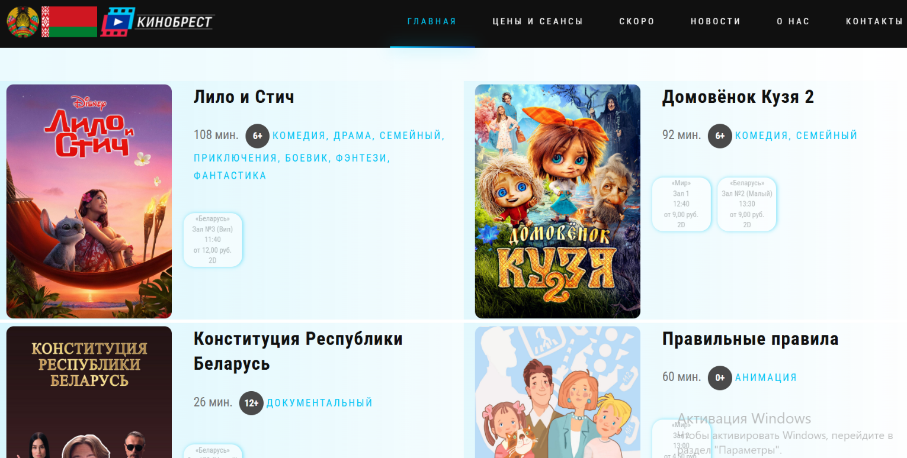
Рисунок 1.1 – Веб-сайт kinobrest.by

Интерфейс веб-сайта «Skyline Cinema», представленный на рисунке 1.2, отличается использованием крупных графических элементов и баннеров с актуальными кинолентами. В проекте реализована система навигации, позволяющая быстро перейти к выбору фильма и процедуре онлайн-бронирования билетов. Цветовое оформление в темной гамме соответствует тематике кинотеатра. Однако наличие большого количества анимационных эффектов в ряде случаев увеличивает время загрузки страниц.

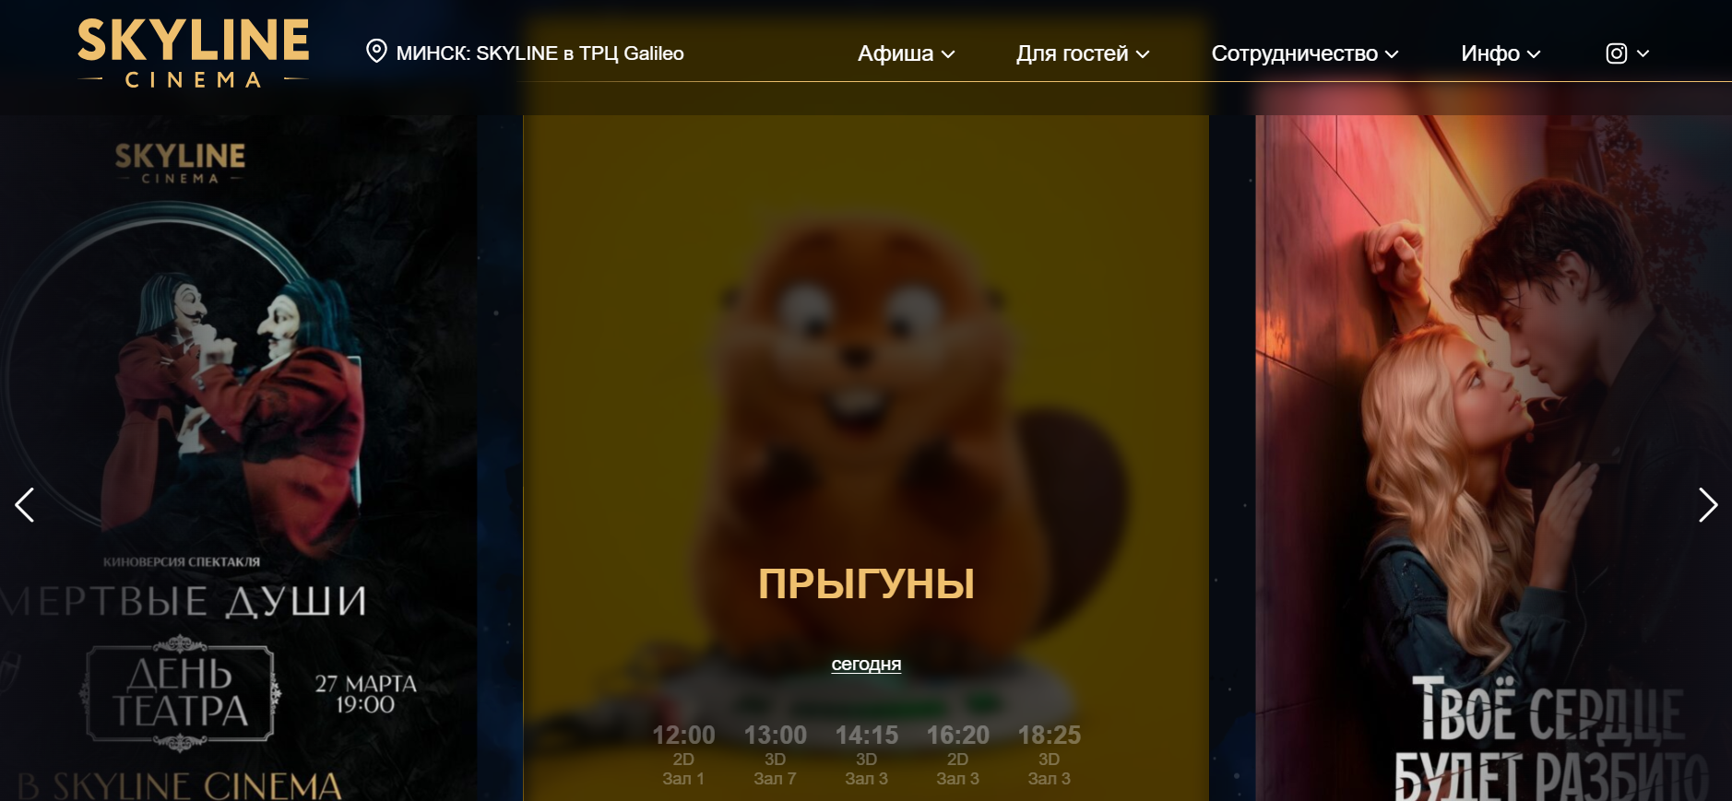Рисунок 1.2 – Веб-сайт skyline.by

Ресурс «mooon», представленный на рисунке 1.3, сочетает функциональность и минимализм. Основной акцент сделан на визуальное представление контента и упрощенную схему выбора сеанса. Сайт корректно отображается на различных типах устройств, что подтверждает наличие адаптивной верстки. К недостаткам относится избыточное применение анимации на отдельных страницах, что может отвлекать пользователя от целевого контента.
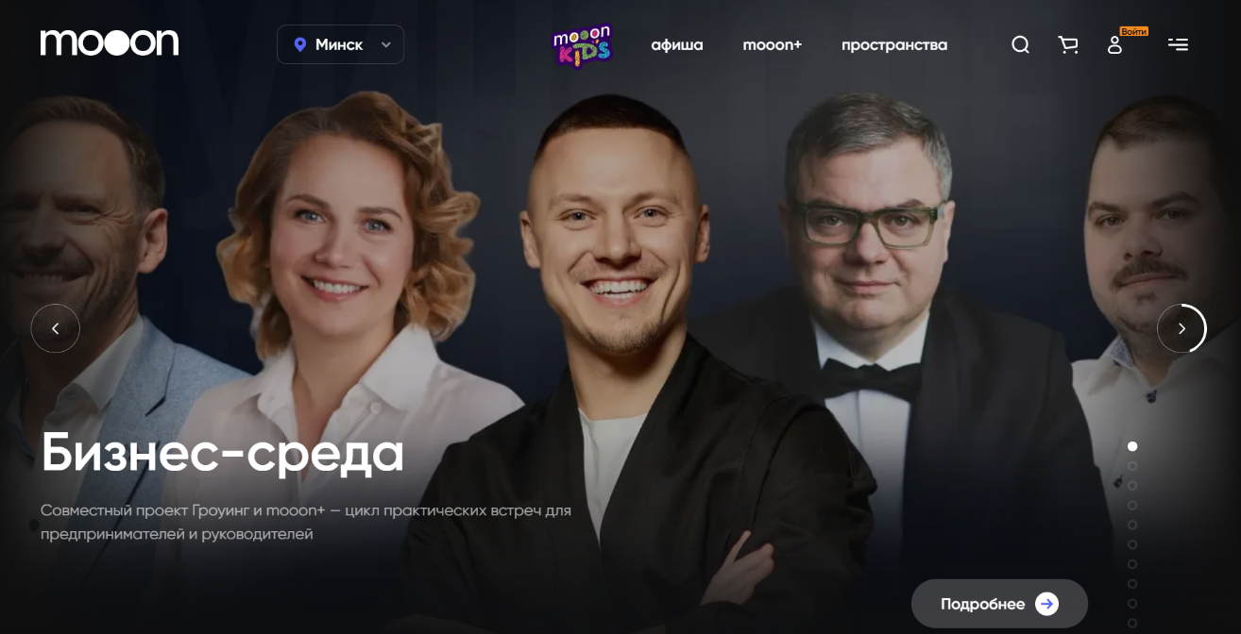
Рисунок 1.3 – Веб-сайт mooon.by

Проведенный анализ подтверждает, что большинство отраслевых сайтов имеют схожую структуру: афиша, сведения о кинотеатре и модуль онлайн-бронирования. При разработке собственного веб-сайта кинотеатра учитывается необходимость упрощения интерфейса, обеспечения качественной адаптивности и удобства процесса оформления билетов.

1.2 Техническое задание
Основной целью разработки является создание функционального веб-ресурса, обеспечивающего полный цикл взаимодействия пользователя с услугами кинотеатра: от ознакомления с репертуаром до выбора мест в зрительном зале. Программный продукт должен обладать интуитивно понятной навигацией и высокой скоростью отклика.
Структура веб-сайта включает в себя следующие основные компоненты:
- Главная страница. Данный раздел содержит актуальный список фильмов, находящихся в прокате (афишу), а также общую информацию о кинотеатре, его преимуществах и контактных данных.
- Информационные страницы фильмов. Для каждой киноленты предусмотрена отдельная страница, содержащая подробное описание сюжета, сведения о жанре, длительности, возрастных ограничениях и представляется основной актерский состав. Также предусматривается возможность просмотра трейлера.
- Модуль бронирования. Страница выбора и резервирования билетов представляет собой интерактивную схему зрительного зала, позволяющую пользователю в реальном времени определить доступные места и оформить заказ.
- Система авторизации. Реализованы страницы авторизации и регистрации пользователей, обеспечивающие создание персональных учетных записей для хранения истории посещений и управления бронированиями.
К программному продукту предъявляются требования по обеспечению адаптивности и кроссбраузерности. Интерфейс должен исключать использование сложных элементов, затрудняющих восприятие информации.

1.3 Выбор средств реализации программного продукта
Для разработки веб-сайта кинотеатра используются современные средства и технологии веб-разработки. На этапе проектирования интерфейса применяется графический редактор Figma, позволяющий создавать прототипы страниц и визуализировать структуру сайта.
В качестве языка разметки используется HTML5, который обеспечивает создание структуры веб-страниц. Для оформления внешнего вида используется препроцессор SCSS с последующей компиляцией в CSS3, позволяющий задавать стили элементов, управлять их расположением и реализовывать адаптивный дизайн.
Для добавления интерактивности используется язык программирования JavaScript. С его помощью реализуются динамические элементы интерфейса, обработка пользовательских действий и анимации.
Для хранения данных о фильмах и расписании сеансов применяется язык XML, позволяющий структурировать информацию и использовать её при отображении контента.
Разработка проекта осуществляется в среде Visual Studio Code, которая обладает необходимым инструментарием для написания и отладки программного кода.

1.4 Выводы
На основании проведенного анализа существующих решений определен оптимальный перечень функциональных возможностей для разрабатываемого веб-сайта кинотеатра. Установлено, что структура ресурса должна включать в себя главную страницу с афишей, индивидуальные карточки кинолент, систему онлайн-бронирования мест, а также модули регистрации и авторизации пользователей. Данный набор компонентов позволяет полностью реализовать информационную и сервисную функции сайта.
Для технической реализации проекта выбран стек технологий, включающий язык разметки HTML5, препроцессор SCSS и язык программирования JavaScript. Использование структуры данных на основе XML обеспечит эффективное управление контентом. Выбранные средства позволяют выполнить требования по адаптивности и кроссбраузерности, создавая базу для дальнейшего проектирования интерфейса.

2. Проектирование страниц веб-сайта

2.1 Выбор способа верстки
Для обеспечения корректного отображения веб-сайта на различных устройствах выбрана адаптивная верстка. В рамках проекта используется технология Flexbox, поскольку она предоставляет широкие возможности для гибкого управления расположением элементов. Flexbox представляет собой способ верстки, основанный на использовании контейнеров и вложенных в них элементов. Основное преимущество данного подхода заключается в возможности автоматически перераспределять пространство между элементами в зависимости от параметров экрана. Использование Flexbox в данном проекте позволяет упростить создание адаптивного дизайна, обеспечить равномерное распределение элементов и повысить удобство поддержки кода.
Дополнительно используются медиазапросы (Media Queries), которые позволяют изменять стили в зависимости от ширины экрана. С их помощью реализуется адаптация интерфейса: на мобильных устройствах навигационное меню трансформируется в компактную кнопку вызова списка разделов, а блоки выстраиваются в колонну. Совместное использование Flexbox и медиазапросов позволяет добиться гибкой верстки, корректно работающей на различных устройствах.

2.2 Выбор стилевого оформления
Визуальное оформление веб-сайта кинотеатра выполнено с учетом специфики тематики киноиндустрии. На рисунке 2.1 представлена фотография, послужившая основой для формирования стилистики проекта.
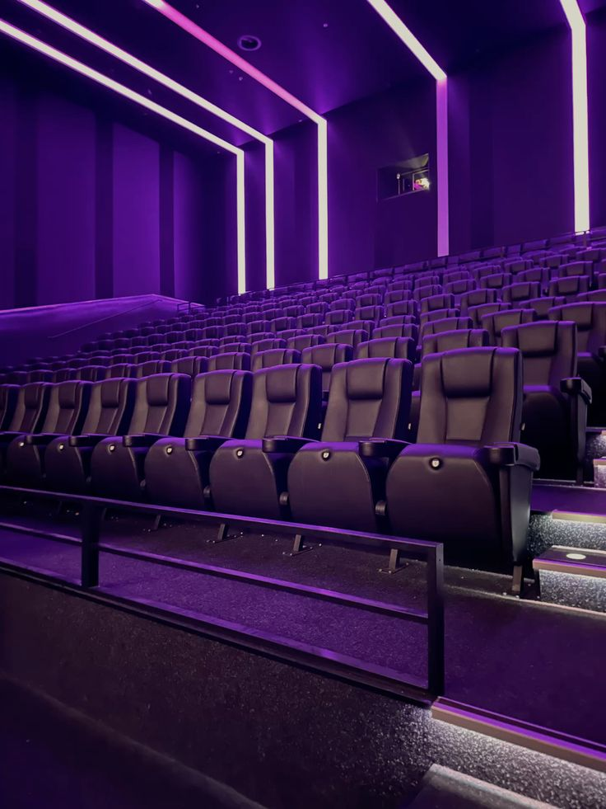
Рисунок 2.1 – Фотография, вдохновившая на стилистику сайта

В качестве основной цветовой палитры программного продукта выбраны темные оттенки, что позволяет создать эффект погружения в пространство кинозала и акцентировать внимание на графическом контенте. Фоновый слой интерфейса определяется цветом #0b0b12, который обеспечивает необходимую глубину визуального восприятия. Для оформления карточек объектов и второстепенных блоков используется оттенок #1c1c27, создающий мягкий визуальный переход и структурирующий пространство страницы.
Роль акцентного цвета выполняет фиолетовый оттенок #8b5cf6. Данный выбор обусловлен необходимостью выделения ключевых интерактивных элементов, таких как кнопки бронирования, заголовки разделов и активные состояния компонентов. Применение данного цвета способствует формированию современного облика ресурса и упрощает навигацию, позволяя акцентировать внимание на наиболее важной информации.
Текстовая информация распределяется по приоритетности с использованием двух основных решений: белого цвета #fff для заголовков и важных данных, а также приглушенного оттенка #a1a1aa для второстепенных описаний и пояснительного текста. Такое разграничение повышает читаемость контента и снижает зрительную нагрузку на пользователя.
Специфические элементы интерфейса, связанные с процедурой выбора мест и обслуживания, имеют собственную кодировку. Для визуализации билетов и успешно выбранных позиций применяется светло-фиолетовый оттенок #ddb8ff. Занятые места в схеме зрительного зала обозначаются нейтральным цветом #2d2d3a, что позволяет интуитивно определять доступность ресурсов. Минималистичный подход в сочетании с четко выверенной цветовой схемой обеспечивает эстетическую целостность проекта и удобство восприятия информации.

2.3 Выбор шрифтового оформления
Шрифтовое оформление играет важную роль в восприятии информации пользователем. При выборе шрифта учитывались такие параметры, как читаемость, универсальность и соответствие общему современному стилю сайта.
В качестве основного шрифта выбран Inter — геометрический гротеск, обеспечивающий четкость в цифровых интерфейсах. Шрифт Inter гарантирует разборчивость текста на экранах любого разрешения и обладает нейтральностью, которая не отвлекает пользователя от контента. Для эффективного выделения заголовков используются увеличенные кегли и изменение начертания.

2.4 Разработка логотипа
Логотип служит для формирования узнаваемого образа онлайн-кинотеатра. Он представлен в виде минималистичного графического символа, изображенного на рисунке 2.2 . Логотип выполнен с использованием контрастного цветового решения на темном фоне. Графический элемент логотипа представляет собой стилизованное изображение полумесяца, который ассоциируется с атмосферой вечернего просмотра фильмов.

Рисунок 2.2 – Логотип кинотеатра

Лаконичность исполнения облегчает восприятие и способствует быстрому запоминанию логотипа без необходимости текстового сопровождения.

2.5 Разработка пользовательских элементов
Для обеспечения удобства использования веб-сайта был разработан набор пользовательских элементов интерфейса.
В верхней части главной страницы размещена навигационная панель рисунок 2.3, включающая ссылки на основные разделы сайта: «Фильмы», «О кинотеатре», «Контакты». Навигация реализована таким образом, чтобы обеспечить пользователю быстрый переход к необходимой информации.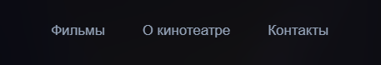
Рисунок 2.3 – Навигационная панель

Для эффективного поиска контента реализован блок фильтрации и сортировки фильмов по жанрам рисунок 2.4. Данный элемент представлен в виде ряда интерактивных кнопок-тегов («Все», «Мелодрама», «Драма», «Комедия»), что позволяет мгновенно обновлять сетку выдачи в соответствии с предпочтениями пользователя.

Рисунок 2.4 – Блок сортировки фильмов по жанрам

Одним из ключевых компонентов интерфейса являются карточки фильмов (рисунок 2.5). Каждая карточка содержит изображение киноафиши, название фильма, жанр, длительность, рейтинг и кнопку для перехода к бронированию. Карточки оформлены в едином стиле и организованы в виде сетки.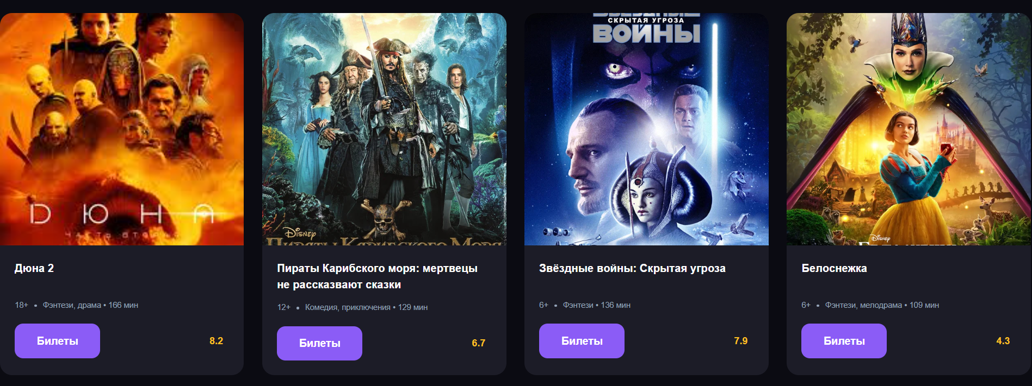
Рисунок 2.5 – Карточки фильмов

Для взаимодействия пользователя с сайтом предусмотрены кнопки бронирования билетов рисунок 2.6., визуально выделенные акцентным цветом.

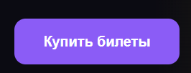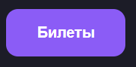
Рисунок 2.6 – Кнопки бронирования билетов

Особое внимание уделено интерфейсу страницы выбора мест и оплаты. Данная область включает информационный блок с названием фильма рисунок 2.7 и панель деталей сеанса для выбора даты и времени рисунок 2.8. Центральную часть занимает интерактивная схема зала с цветовой индикацией статуса мест: свободные, выбранные пользователем и занятые. Справа расположен блок итога заказа с автоматическим расчетом суммы рисунок 2.9 и форма оплаты рисунок 2.10.

Рисунок 2.7 – Информационные блоки покупки билетов
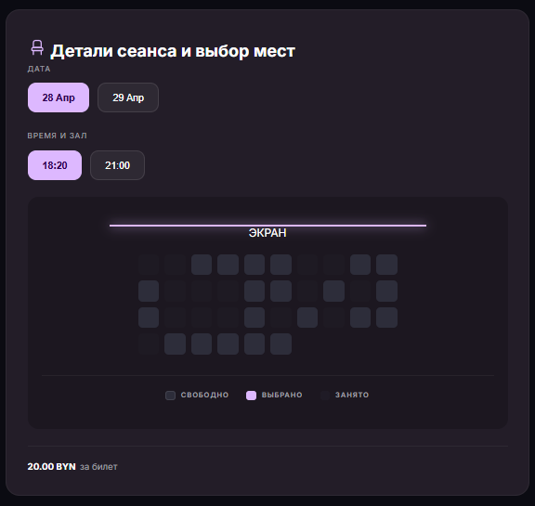
Рисунок 2.8 – Панель деталей сеанса

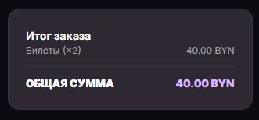
Рисунок 2.9 – Итоги заказа

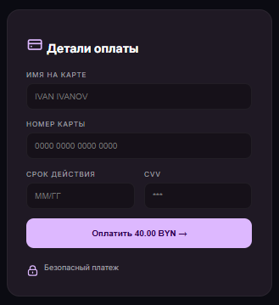
Рисунок 2.10 – Форма деталей оплаты

Для идентификации пользователей реализованы формы входа и регистрации (рисунок 2.11).
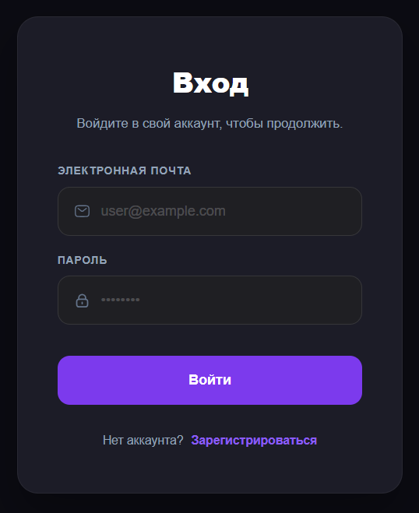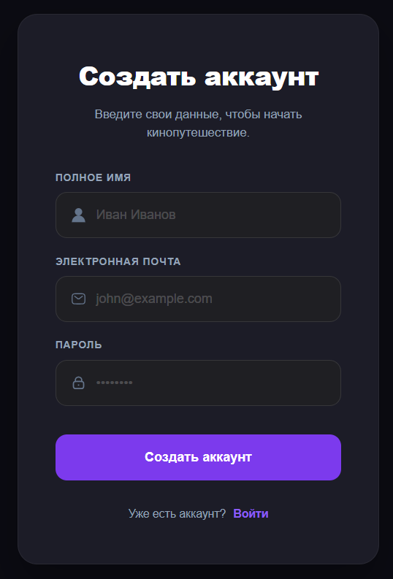
а б
а – форма входа, б – форма регистрации
Рисунок 2.11 – Формы ввода данных

Завершающим структурным элементом является нижняя панель, содержащая контактную информацию и ссылки на внешние ресурсы (рисунок 2.12).
Рисунок 2.12 – Нижняя панель (footer)

В блоке размещены интерактивные иконки социальных сетей, обеспечивающие переход на официальные сообщества кинотеатра.

2.8 Разработка спецэффектов
Для повышения визуальной привлекательности и интерактивности реализованы графические эффекты с использованием средств каскадных таблиц стилей и языка сценариев. Основным механизмом является визуальный отклик элементов при наведении курсора, что упрощает интуитивное восприятие активных объектов.
В системе реализованы группы эффектов для блоков навигации и контактных данных. При наведении на пункты меню и адрес электронной почты цвет текста изменяется на акцентный фиолетовый. Иконки социальных сетей при взаимодействии масштабируются и приобретают мягкое свечение (рисунок 2.13).
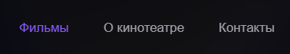
а б
а – элемента навигации, б – контактные данные
Рисунок 2.13 – Спецэффекты элементов навигации и контактных данных

Для функциональных кнопок применены эффекты увеличения масштаба и появления тени. Кнопка воспроизведения трейлера при наведении изменяет цвет окантовки и фона. Карточки фильмов в общей сетке дополнены эффектом вертикального смещения рисунок 2.14.
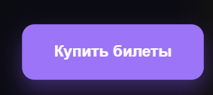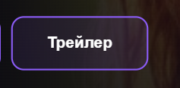
а б
а – кнопка покупки билетов, б - трейлер
Рисунок 2.14 – Визуальные эффекты функциональных кнопок и карточек фильмов

Кнопки выбора жанров изменяет цвет на фиолетовый при наведении, а при нажатии активное состояние фиксируется рисунок 2.11.
Рисунок 2.15 – Кнопки выбора жанров

На странице покупки билетов элементы выбора сеанса и места в зале изменяют цветовую схему при активации (рисунок 2.16).
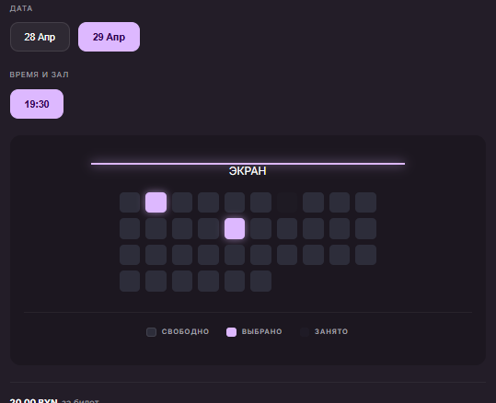
Рисунок 2.16 – Спецэффекты выбора параметров сеанса и бронирования мест

Добавлены изменения кнопки оплатить.

Рисунок 2.17 – Изменение состояния кнопки оплаты после транзакции

После успешного совершения транзакции кнопка оплаты динамически изменяет цвет на зеленый и статус на сообщение об оплате.

2.9 Выводы
В рамках данного раздела разработана визуальная составляющая веб-сайта, включая логотип, цветовую палитру и шрифтовое оформление. Использование технологии Флексбокс и медиазапросов позволило сформировать адаптивную структуру страниц. В результате спроектирован современный интерфейс, обеспечивающий корректное отображение элементов и комфортное взаимодействие пользователя с ресурсом на различных типах устройств.
Прототипы веб-страниц представлены в приложении А. Макет структуры веб-сайта размещен в приложении Б.

3. Реализация структуры веб-сайта

3.1. Структура HTML-документа
HTML-документ реализован с использованием стандарта HTML5 и включает как базовые, так и семантические элементы, обеспечивающие логическую последовательность данных [1] макет сайта представлен в приложении Б. В начале документа используется декларация <!DOCTYPE html>, которая определяет тип документа, а корневой тег содержит атрибут языка (lang="ru"), что обеспечивает корректную работу браузера и поисковых систем.
Внутри секции размещены основные метаданные страницы, включая кодировку UTF-8, тег viewport для обеспечения адаптивности, заголовок страницы и подключение внешнего файла стилей. Основное содержимое располагается в теге <body> , где структура страницы логически разделена на несколько частей.
В верхней части находится блок <header>, содержащий логотип, реализованный с помощью векторной графики, навигационное меню и элемент перехода на страницу авторизации. Центральная часть страницы представлена тегом <main>, внутри которого размещены ключевые функциональные элементы. К ним относится информационный блок с данными о фильме, который заполняется динамически, модальное окно для просмотра видеоматериалов, каталог фильмов, а также блок с перечислением преимуществ кинотеатра. Нижняя часть страницы оформлена с помощью тега <footer> и содержит контактную информацию и ссылки на социальные сети.
<!doctype html>
<html lang="ru">
<head>
<meta charset="UTF-8" />
<title>LUNA — Фильмы</title>
<meta name="viewport" content="width=device-width, initial-scale=1.0" />
<link rel="stylesheet" href="./css/style.css" />
</head>
<body>
<header class="header">
<div class="logo">...</div>
</header>

<nav class="nav">
<a class="nav-link" href="#">Фильмы</a>
<a class="nav-link" href="#">#about">Кинотеатре</a>
<a class="nav-link" href="#">#contacts">Контакты</a>
</nav>

<div class="burger" id="burger">...</div>
<a href="../login/login.html" class="btn-login">Войти</a>
</header>

<main>
<section class="hero" id="hero-banner">...</section>
<div id="trailer-modal" class="trailer-modal">...</div>
</section>
<section class="movies">...</section>
<section class="features" id="about">...</section>
</main>
<div id="footer-place"></div>
<script src="../components/common.js"></script>
<script src="../main_page/script.js"></script>
</body>
</html>

Листинг 3.1 – Структура главной страницы
Для динамического взаимодействия с элементами страницы используются идентификаторы и классы (movies-list, hero-title, trailer-modal), что позволяет изменять содержимое через программные сценарии. Полный программный код разметки основных страниц сайта представлен в приложении В.

3.2. Добавление таблиц стилей SCSS и CSS
Визуальное оформление реализовано с использованием каскадных таблиц стилей и препроцессора SCSS с листингом SCSS находится в приложении Г, что позволяет сделать программный код более структурированным и удобным для поддержки [2]. Основные файлы стилей подключаются отдельно от документов разметки, благодаря чему достигается разделение структуры и оформления.
В процессе разработки используются возможности препроцессора. В частности, переменные позволяют задавать основные параметры оформления, такие как цвета. Это обеспечивает возможность изменения внешнего вида ресурса без необходимости редактирования множества строк кода. Также применяется вложенность селекторов, которая делает стили логически сгруппированными и удобными для чтения.
Важной особенностью реализации является использование модульного подхода к организации стилей. Общие настройки и повторяющиеся параметры вынесены в отдельный файл (common.scss).
@use "sass:color";
// Общие переменные
$color-bg: #0b0b12;
$color-white: #fff;
$color-accent: #8b5cf6;
$color-muted: #a1a1aa;
$color-card: #1c1c27;
$color-ticket: #ddb8ff;
$color-busy: #2d2d3a;

// Сброс базовых стилей
* {
margin: 0;
padding: 0;
box-sizing: border-box;
}

html,
body {
overflow-x: hidden;
position: relative;
width: 100%;
margin: 0;
padding: 0;
}

body {
background-color: $color-bg;
color: $color-white;
font-family: Inter, sans-serif;
line-height: 1.5;
zoom: 0.8;
}

.container {
max-width: 1240px;
margin: 0 auto;
padding: 0 20px;
}

Листинг 3.2 – Фрагмент common.scss
Основные разделы сайта, такие как страницы авторизации, регистрации, просмотра информации о фильме и заказа билетов, имеют собственные файлы стилей (login_and_registration.scss, movie.scss, tickets.scss). Данный подход повышает удобство внесения изменений и исключает дублирование программного кода.
Адаптивность интерфейса реализуется с помощью медиазапросов. В зависимости от ширины экрана изменяется структура страницы. Например, на устройствах с малой шириной экрана навигационное меню заменяется кнопкой вызова мобильного блока, а сетка элементов перестраивается в одноколоночный формат. Также корректируются размеры текста и отступы для обеспечения функционирования сайта на мобильных устройствах. Дополнительно анимация и плавные переходы для повышения интерактивности интерфейса. Листинги SCSS и CSS представлены в приложении Г.

3.3. Использование стандартов XML (SVG)
В рамках проекта применяются технологии, основанные на XML, для работы с графикой и данными. Одним из таких форматов является SVG, который используется для отображения логотипа и графических символов. Векторная графика встроена непосредственно в HTML-код, что позволяет управлять ее внешним видом с помощью стилей, например, изменять цвет или размер элементов. Преимуществом такого подхода является сохранение качества изображения при любом масштабе, что необходимо для адаптивного дизайна. Листинг SVG изображение содержится в приложении Е.
<svg width="24px" height="24px" viewBox="0 0 24 24" role="img">
<title>Логотип кинотеатра Luna</title>
<path
d="M3.32031 11.6835C3.32031 16.6541 7.34975 20.6835 12.3203 20.6835C16.1075 20.6835 19.3483 18.3443 20.6768 15.032C19.6402 15.4486 18.5059 15.6834 17.3203 15.6834C12.3497 15.6834 8.32031 11.654 8.32031 6.68342C8.32031 5.50338 8.55165 4.36259 8.96453 3.32996C5.65605 4.66028 3.32031 7.89912 3.32031 11.6835Z"
stroke="#ffffff"
stroke-width="2"
stroke-linecap="round"
stroke-linejoin="round"
/>
</svg>

Листинг 3.3 – SVG изображение логотипа
Помимо графики, в проекте используется формат XML для хранения данных о фильмах. В файле представлена структурированная информация, включающая название фильма, жанры, возрастные ограничения, рейтинг, описание, длительность, расписание сеансов и информацию о занятости мест. Также предусмотрены данные об актерском составе.
<movie>
<age>16+</age>
<rating>8.5</rating>
<title>Остров проклятых</title>
<meta>Триллер, 138 мин</meta>
<poster>shutter-island.jpg</poster>
<trailer>MnGQ5YibxB</trailer>
<price>17.00</price>
<sessions>
<date value="29 Апр">
<time seats="0,0,0,0,0,0,0,0,0,0,0,0,0,0,0,0,0,0,0,0,0,0,0,0,0,0,0,0,0,0,0,0,0,0,0,0">18:00</time>
</date>
</sessions>
<description>Два американских судебных пристава отправляются на один из островов в штате Массачусетс, чтобы расследовать исчезновение пациентки клиники для умалишенных преступников. При проведении расследования им придется столкнуться с паутиной лжи, обрушившимся ураганом и смертельным бунтом обитателей клиники.</description>
<cast>
<person>
<name>Леонардо Ди Каприо</name>
<role>Тедди Дэниелс</role>
<photo>dicaprio.jpg</photo>
</person>
</cast>
</movie>

Листинг 3.4 – Хранение данных в XML
Использование XML позволяет отделить данные от программного кода, благодаря чему их можно изменять независимо от логики приложения. Это делает проект гибким для обновления. XML обладает универсальностью и может использоваться в различных системах, что делает его инструментом для хранения и передачи информации. Листинг XML-файла находится в приложении Д.

3.4. Управление элементами DOM
Интерактивная часть сайта реализована с помощью JavaScript и работы с объектной моделью документа (DOM). Это позволяет изменять содержимое страницы в зависимости от действий пользователя. При активации соответствующих элементов управления открывается модальное окно с трейлером, при выборе жанра происходит фильтрация списка фильмов, а при переходе к покупке билетов обеспечивается выбор мест в зале.
JavaScript также используется для связи данных и интерфейса. Информация о фильмах загружается из XML-файла и затем отображается в соответствующих блоках страницы, таких как баннер или список фильмов. Благодаря этому содержимое сайта не является статичным и может обновляться без изменения HTML-разметки. Такой подход делает интерфейс более удобным, а сам сайт — более гибким и простым в поддержке. Листинг JavaScript находится в приложении Ж.

3.5. Выводы
В результате выполнения данного этапа разработана организованная система веб-страниц, обеспечивающая отображение информации и взаимодействие пользователя с интерфейсом.
Использование семантической HTML-разметки позволило сделать структуру страницы понятной и упорядоченной.
Дополнительно применение SCSS обеспечило удобное управление стилями за счёт использования переменных и модульной структуры, что упростило поддержку и редактирование кода. Использование JavaScript и работы с DOM позволило реализовать интерактивность интерфейса и динамическое обновление контента. Применение XML обеспечило удобное хранение и обработку данных, отделяя их от структуры сайта, а использование SVG позволило сохранить высокое качество графических элементов.

4. Тестирование веб-сайта
4.1. Адаптивный дизайн веб-сайта
Одним из важных требований к современному веб-сайту является корректная работа на устройствах с разными размерами экранов. В рамках данного проекта адаптивность была реализована с использованием Flexbox и медиазапросов.
Применение Flexbox позволяет выстроить элементы интерфейса и управлять их расположением в зависимости от доступного пространства. Благодаря этому блоки страницы подстраиваются под размер экрана, сохраняя структуру и внешний вид сайта.
Медиазапросы используются для изменения стилей при различных разрешениях экрана. При ширине экрана менее 768 пикселей навигационное меню заменяется кнопкой вызова мобильного навигационного блока, а сетка фильмов перестраивается в формат, удобный для вертикального просмотра. Это обеспечивает функционирование сайта на мобильных телефонах и планшетных компьютерах.
На рисунке 4.1 представлена версия сайта для настольных компьютеров, а на рисунке 4.2 продемонстрирована версия для мобильных устройств.
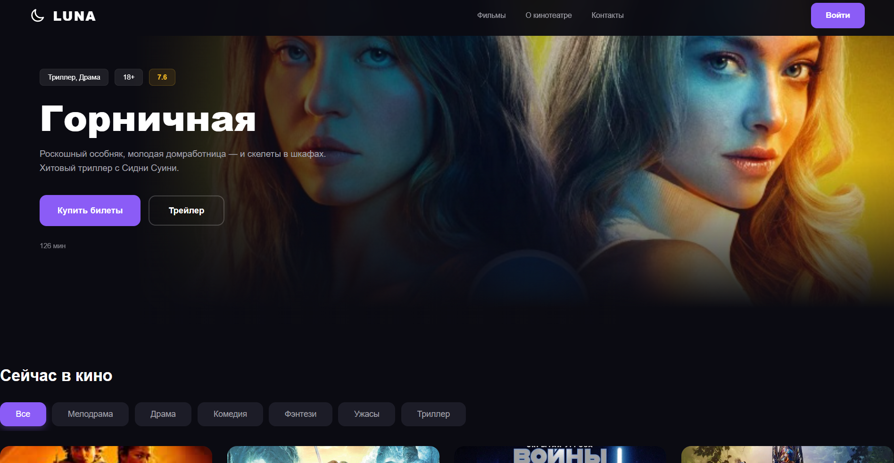
Рисунок 4.1 – Десктопная версия сайта
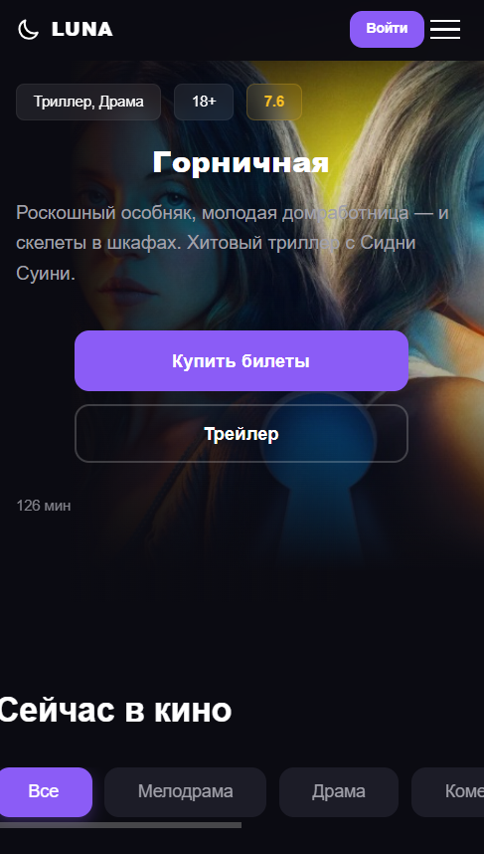
Рисунок 4.2 – Мобильная версия сайта

Таким образом, реализованные механизмы адаптивной верстки обеспечивают корректное отображение и стабильное функционирование веб-сайта на устройствах с различными характеристиками экранов, что соответствует современным требованиям к качеству пользовательского интерфейса.

4.2. Кроссбраузерность веб-сайта
Для обеспечения доступности веб-сайта широкой аудитории реализована кроссбраузерность. Ресурс создан с учетом особенностей различных программ для просмотра веб-страниц, что позволяет избежать визуальных искажений и сбоев в работе функционала.
Достижение кроссбраузерности требует тестирования сайта в различных браузерах. При обнаружении отклонений вносятся корректировки в программный код для обеспечения единообразного отображения и стабильной работы функционала независимо от используемого программного обеспечения. На рисунке 4.3 представлено отображение сайта в браузере Chrome, а на рисунке 4.4 – его вид в браузере Edge.
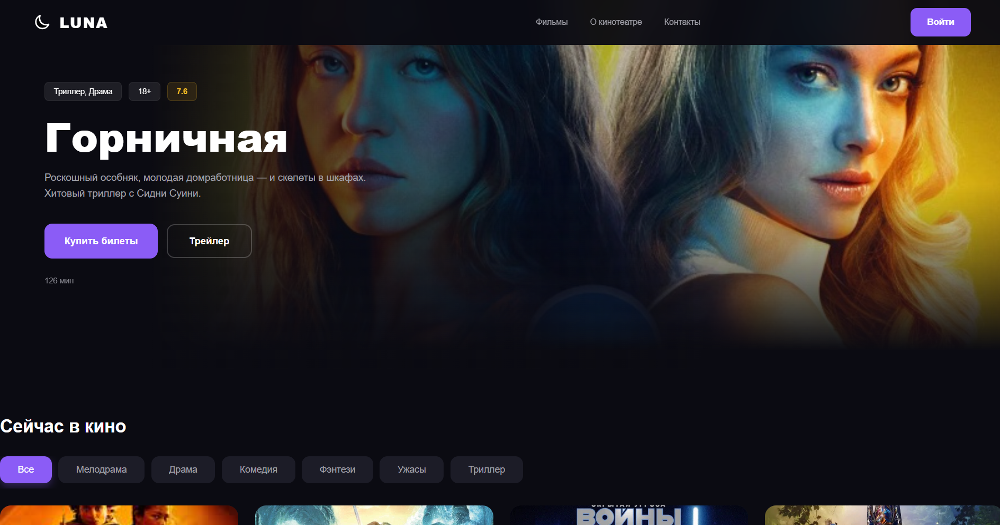
Рисунок 4.3 – Отображение сайта в браузере Chrome

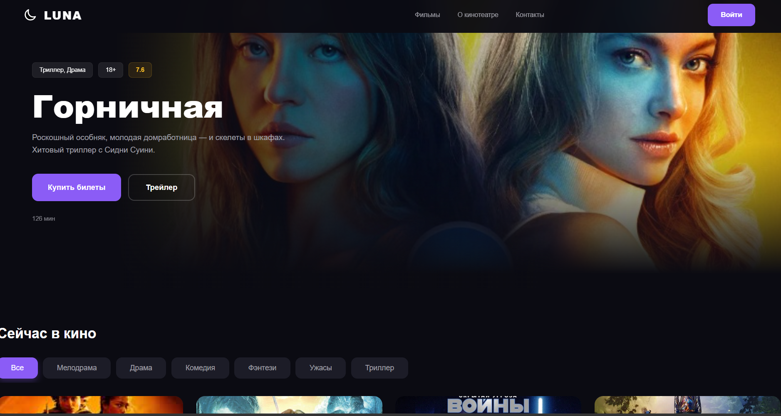
Рисунок 4.4 – Отображение сайта в браузере Edge
Важным этапом контроля качества является проверка синтаксической корректности кода. Для этого используется сервис W3C Markup Validation Service, который позволяет выявить ошибки в HTML-разметке. Результаты проверки подтверждают отсутствие ошибок и предупреждений, что свидетельствует о соответствии документа современным стандартам.
Дополнительно для автоматизированной проверки качества кода и соблюдения единого стиля оформления применяется инструмент Git Super Linter. В ходе анализа проверяется корректность написания стилей и скриптов, что позволяет минимизировать количество потенциальных ошибок в программном обеспечении.

4.3. Руководство пользователя
Руководство пользователя представляет собой свод правил и последовательных шагов, которые помогают посетителю эффективно взаимодействовать с интерфейсом веб-ресурса. Стоит отметить, что при грамотной организации UX-дизайна обращение к руководству требуется в исключительных случаях: если навигация интуитивно понятна и предсказуема, пользователь самостоятельно находит ответы на свои запросы.
Веб-сайт разработан с целью предоставления пользователям информации о кинопрокате, расписании сеансов и возможности дистанционного бронирования мест в зрительном зале. Интерфейс спроектирован с соблюдением принципов минимализма.
В верхней части главной страницы расположена навигационная панель, обеспечивающая переход к основным разделам: «Фильмы», «О кинотеатре» и «Контакты». Визуальное представление навигационной системы приведено на рисунке 4.5.
Рисунок 4.5 – Навигационная панель
На главной странице размещена интерактивная афиша. Для поиска контента предусмотрена система фильтрации по жанрам (мелодрама, драма, комедия, ужасы). При наведении на карточку фильма пользователь получает доступ к двум основным действиям:
- просмотр видеоматериалов: активация соответствующего элемента открывает модальное окно с плеером рисунок 4.6;
- покупка билета: переход в форму бронирования.
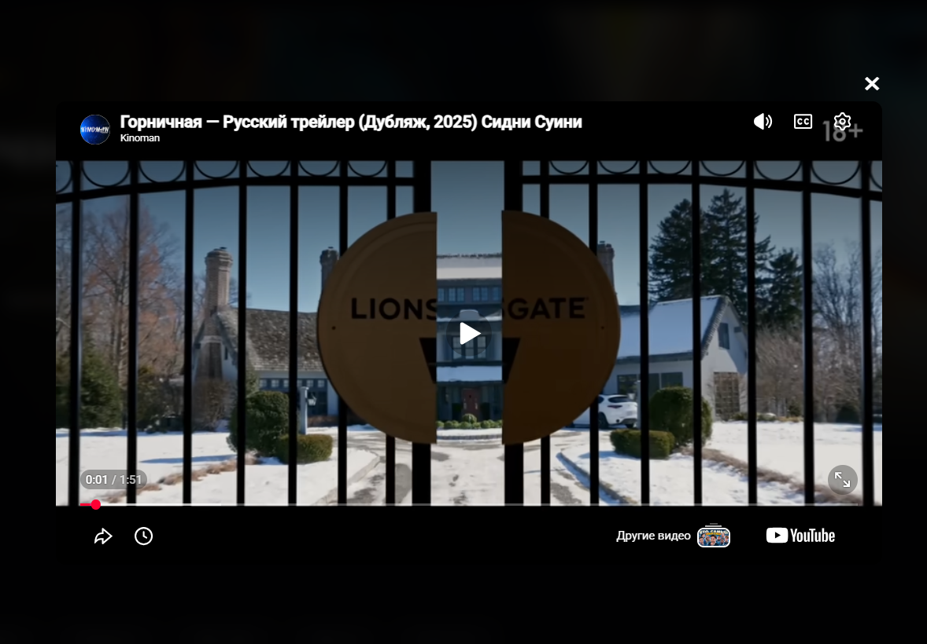
Рисунок 4.6 – Модальное окно с трейлером фильма

Центральным функциональным элементом сайта является интерактивная схема кинозала. Она позволяет оценить загруженность зала и выбрать места. Схема снабжена цветовой индикацией: свободные кресла, забронированные места и текущий выбор пользователя визуально различимы рисунок 4.7.
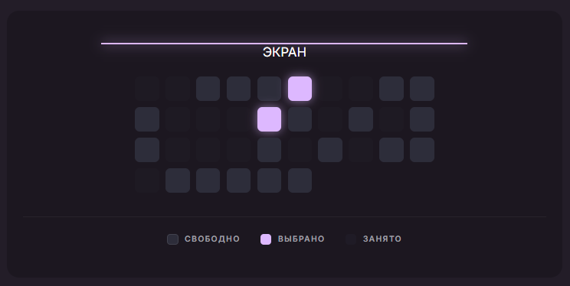
Рисунок 4.7 – Интерактивная схема выбора мест

В нижней части страницы дублируется контактная информация и логотип, что позволяет связаться с администрацией без возврата к началу страницы рисунок 4.8.
Рисунок 4.7 – Нижняя понель
Таким образом, структура интерфейса и реализованные элементы взаимодействия обеспечивают пользователю последовательный и интуитивно понятный процесс работы с веб-ресурсом, позволяя эффективно выполнять все предусмотренные сценарии использования.

4.4. Выводы
Завершение этапа тестирования подтверждает готовность проекта к эксплуатации. Испытания на адаптивность и кроссбраузерность показывают, что интерфейс сохраняет визуальную целостность и стабильную работу на различных устройствах и во всех актуальных браузерах. Проверка программного кода подтверждает его соответствие современным стандартам. Подготовленное руководство пользователя демонстрирует, что навигация по сайту остается понятной. В ходе финальных испытаний не выявлено дефектов, что подтверждает надежность архитектуры и готовность сайта к приему пользователей.

Заключение
В заключение следует отметить, что основной целью данного курсового проекта являлась разработка современного веб-сайта для кинотеатра «LUNA». Итоговый ресурс предназначен для информирования зрителей о репертуаре, демонстрации видеоматериалов и обеспечения дистанционного бронирования мест в зрительном зале. Проект представляет собой законченную систему, в которой гармонично сочетаются визуальная привлекательность и техническая надежность.
Процесс разработки позволил не только реализовать функциональный продукт, но и глубоко погрузиться в специфику современной фронтенд-разработки. Основными результатами работы являются:
1. Разработан интерактивный прототип интерфейса, определяющий логическую структуру и визуальное расположение элементов страниц. Это позволило на ранних этапах увидеть путь пользователя по сайту и сделать навигацию максимально прозрачной и удобной.
2. Создана семантическая разметка страниц на основе стандарта HTML5, обеспечивающая логическую последовательность данных. Использование правильных структурных тегов гарантирует, что сайт будет одинаково хорошо восприниматься как обычными пользователями, так и поисковыми роботами или программами экранного доступа.
3. Организовано хранение структурированных данных о фильмах и расписании сеансов с применением языка разметки XML. Такое решение позволило автоматизировать вывод контента на страницы: информация о кинопремьерах подгружается из внешнего файла, что значительно упрощает администрирование сайта.
4. Спроектировано внешнее оформление сайта с использованием препроцессора SCSS и каскадных таблиц стилей. Модульный подход к стилизации позволил избежать дублирования кода и создал гибкую систему управления дизайном, где изменение одной переменной влияет на вид всего проекта.
5. Внедрена векторная графика в формате SVG, обеспечивающая сохранение безупречного качества визуальных элементов при любом масштабировании. Это особенно важно для современных экранов с высокой плотностью пикселей, где растровая графика может выглядеть размытой.
6. Реализовано динамическое управление элементами объектной модели документа с помощью языка JavaScript. Именно благодаря этому на сайте функционируют «живые» элементы: открываются трейлеры в модальных окнах, работают формы обратной связи и интерактивная схема зала, позволяющая пользователю в один клик выбрать понравившееся место.
7. Обеспечена адаптивность и кроссбраузерная совместимость интерфейса. Данный этап стал одним из самых трудоемких в рамках проекта. Наибольшие затруднения вызвала адаптация сайта к современным стандартам мобильной верстки. Необходимо было не просто «сжать» контент, а полностью перестроить логику отображения элементов для смартфонов и планшетов, сохранив при этом привычный вид десктопной версии. Поиск баланса между сложными визуальными эффектами и высокой скоростью работы на мобильных устройствах потребовал детальной настройки медиа-запросов и гибких сеток. В итоге удалось достичь стабильного и эстетичного отображения во всех актуальных браузерах.
8. Проведено тщательное тестирование кода с использованием мировых сервисов валидации (W3C) и инструментов автоматизированного линтинга. Это подтвердило полное отсутствие синтаксических ошибок и соответствие кода стандартам чистоты и качества.
Результаты тестирования и апробации подтвердили, что разработанный ресурс полностью соответствует поставленным целям и задачам. Работа над проектом стала важным этапом профессионального роста, позволив закрепить теоретические знания в области языков разметки [3] и на практике освоить профессиональный инструментарий веб-разработки. С итоговым кодом веб-сайта можно оснакомиться на GitHub по ссылке: https://github.com/evility7/project-site-for-cinema-LUNA.

Список использованных источников
1. Справочник по HTML [Электронный ресурс] // Html book. – Режим доступа: http://htmlbook.ru. – Дата доступа: 05.03.2026.
2. Sass [Электронный ресурс] // Основы Sass. – Режим доступа: https://sass-scss.ru/guide/. – Дата доступа: 27.03.2026.
3. Жиляк, Н. А. Компьютерные языки разметки. Лабораторный практикум [Текст]: учеб.-метод. пособие для студентов специальностей 6-05-0611-01 «Информационные системы и технологии», 6-05-0612-01 «Программная инженерия» / Н. А. Жиляк, Е. В. Барковский. — Минск: БГТУ, 2023. — 114 с.
ПРИЛОЖЕНИЕ А

Прототипы веб-страниц
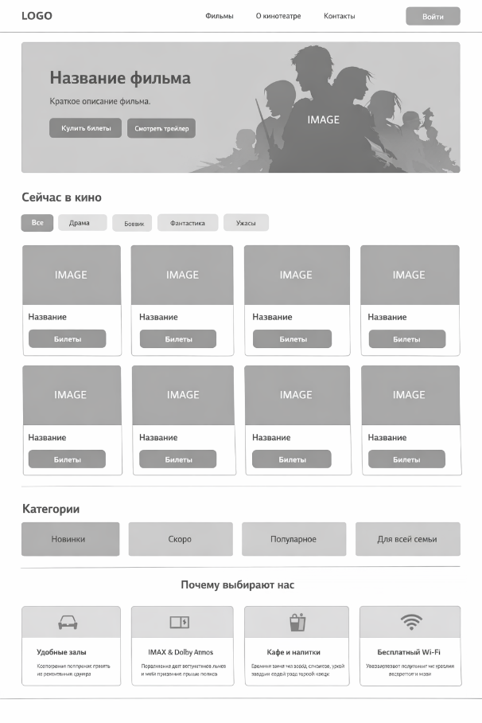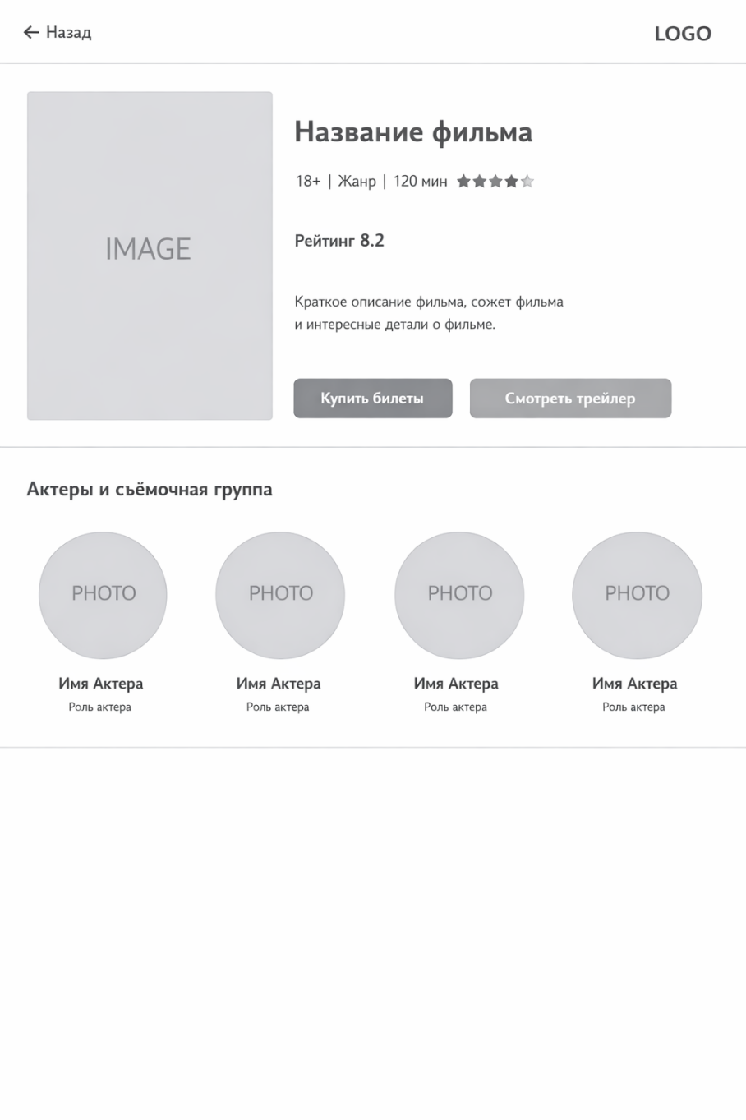
а б
а – главная страница, б – страница фильма

A.1 – Прототипы главной станицы и страницы фильма
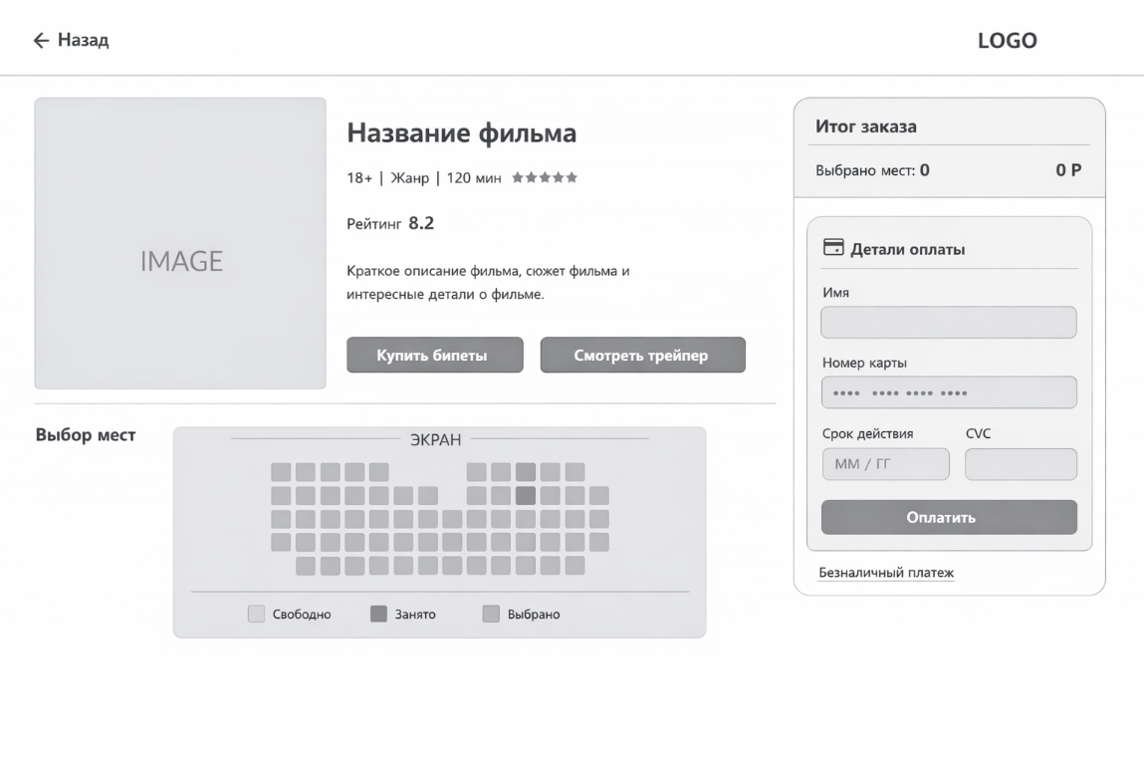
А.2 – Протитип страницы бронирования билетов
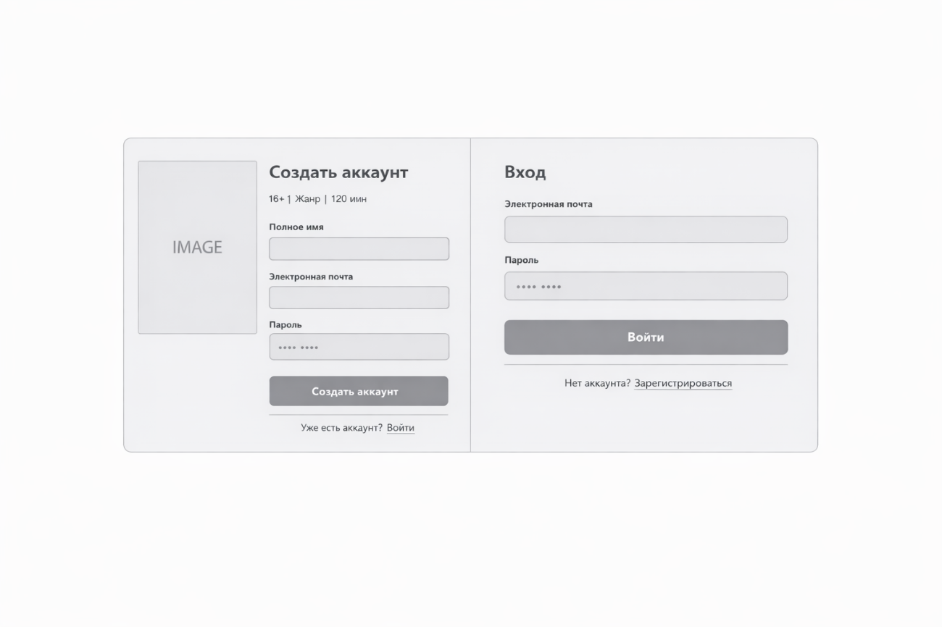

А.3 – Протитипы страниц авторизации

ПРИЛОЖЕНИЕ Б

Макет структуры веб-сайта
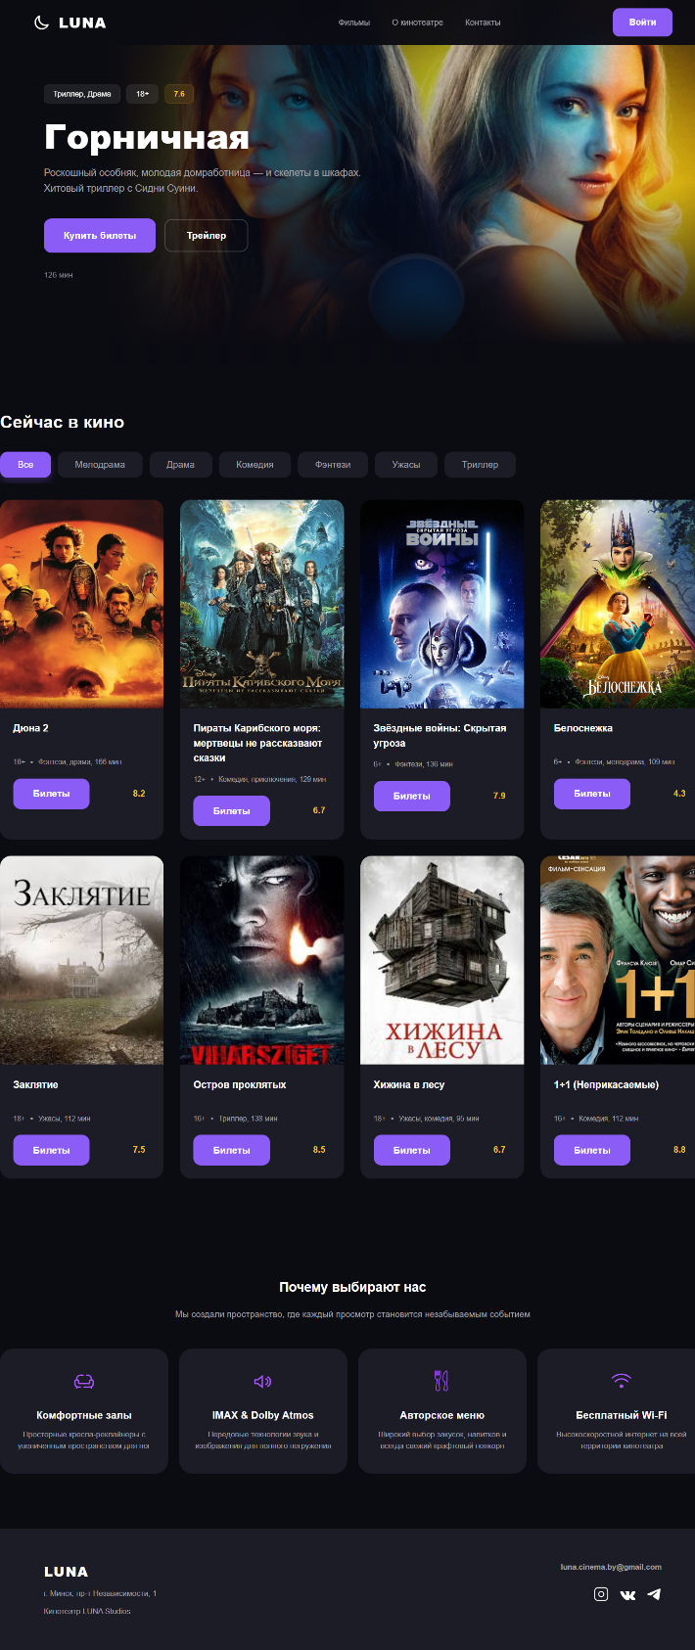
Б.1 – Главная страница
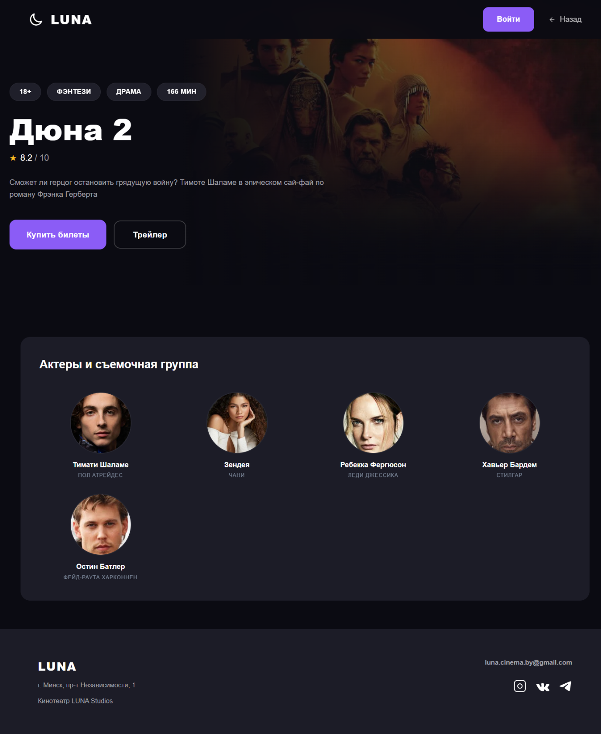
Б.2 – Информационная страница фильма (компьютерная версия)
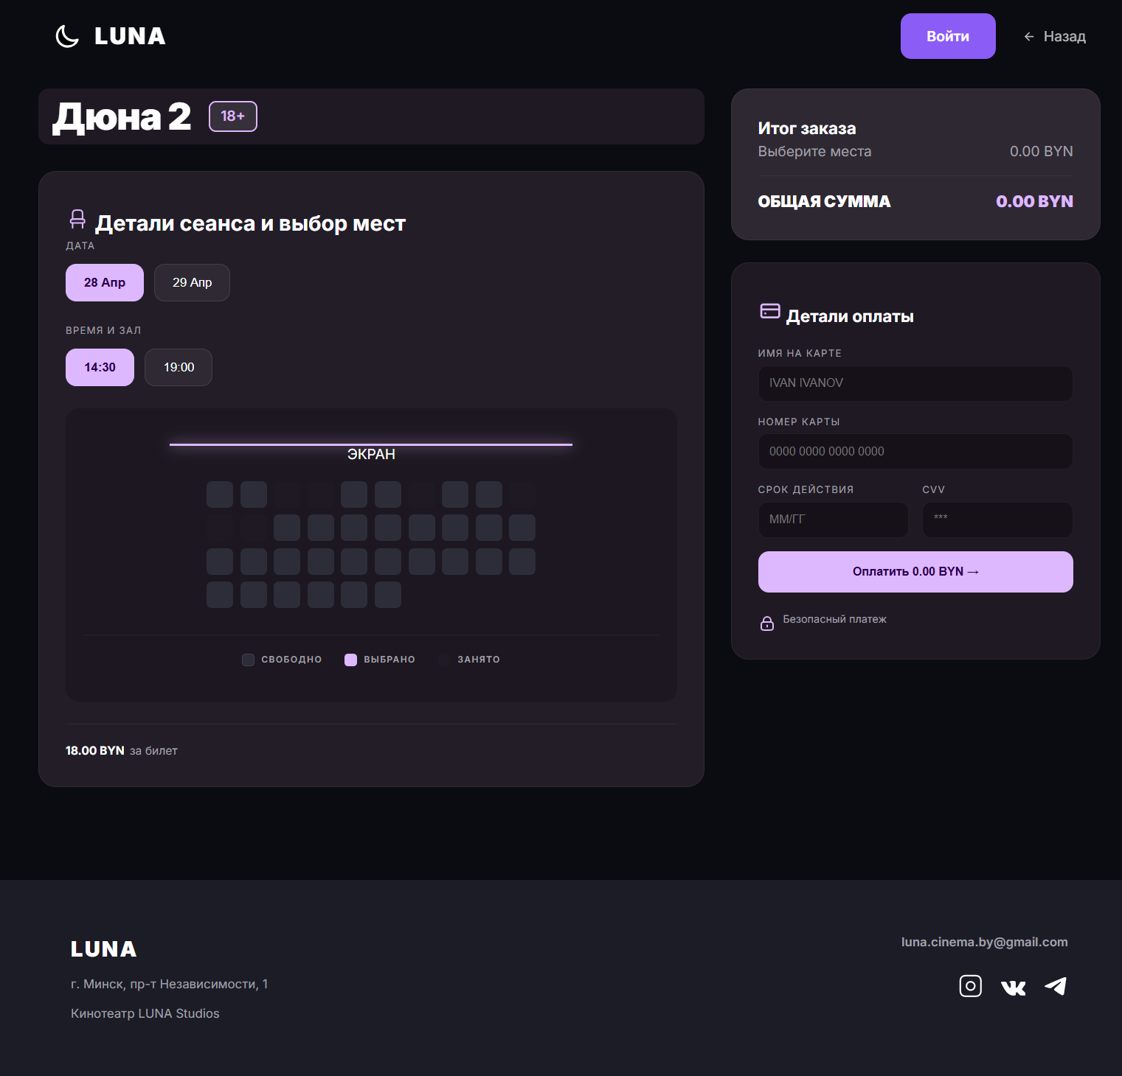
Б.3 – Страница бронирования билетов (компьютерная версия)
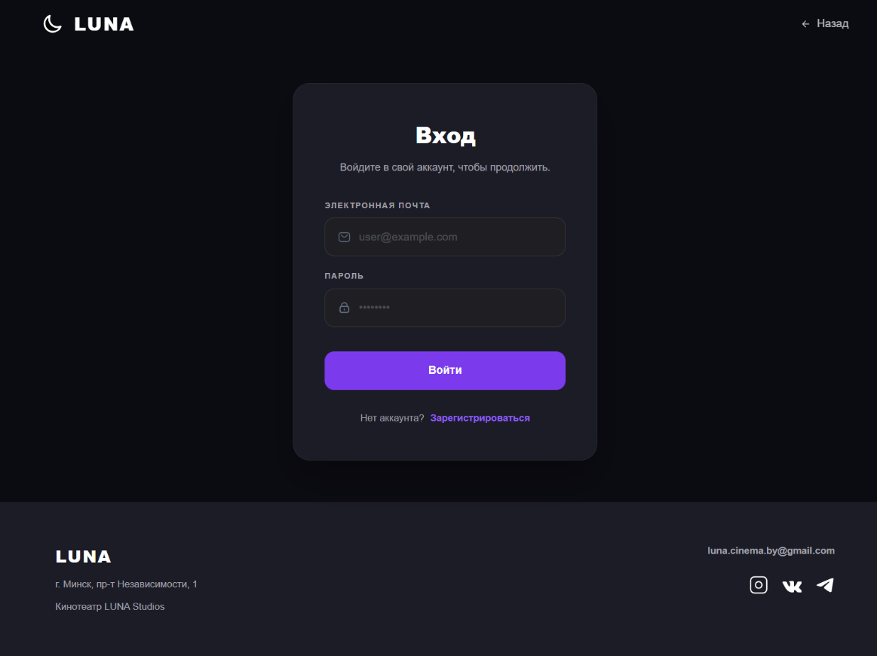
Б.4 – Страница входа (компьютерна версия)
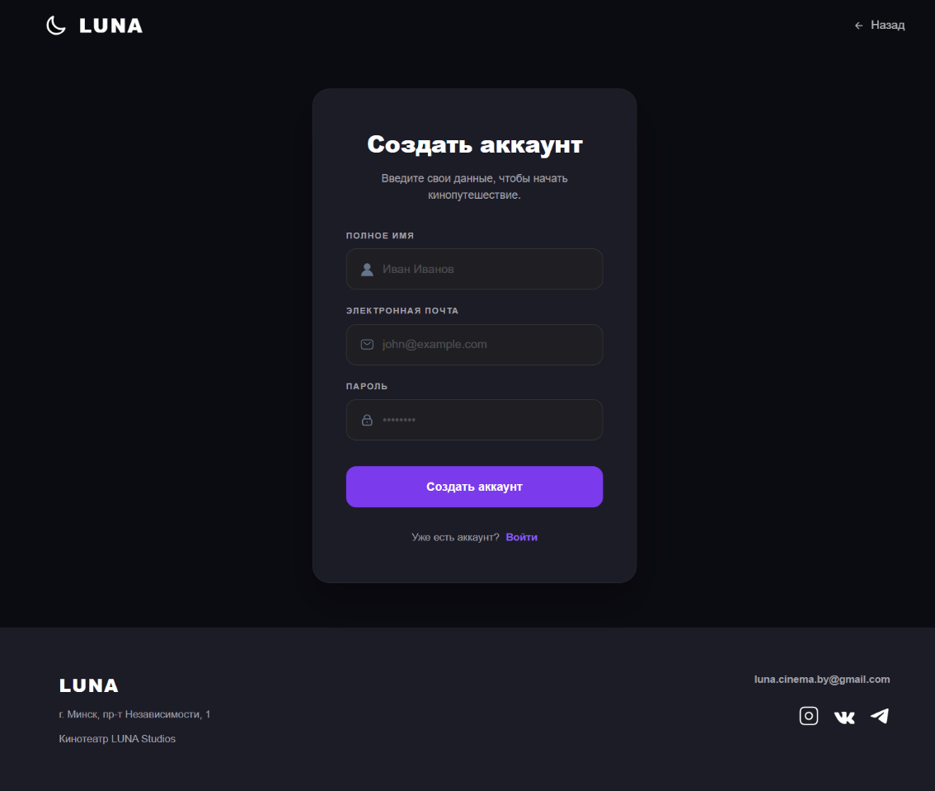
Б.5 – Страница регистрации (компьютерная версия)
Б.6 – Главная страница (мобильная версия)
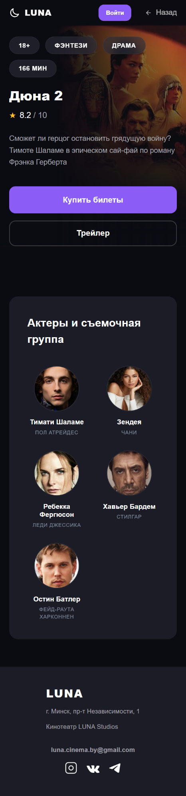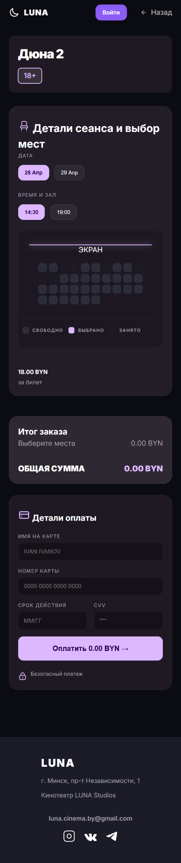
а б
а – информационная страница фильма, б – страница бронирования билетов

Б.7 – Страницы фильма и бронирования билетов (мобильная версия)
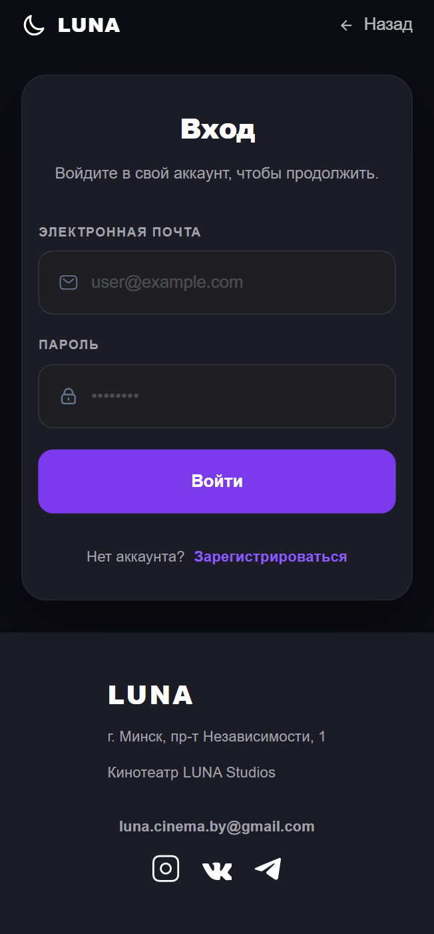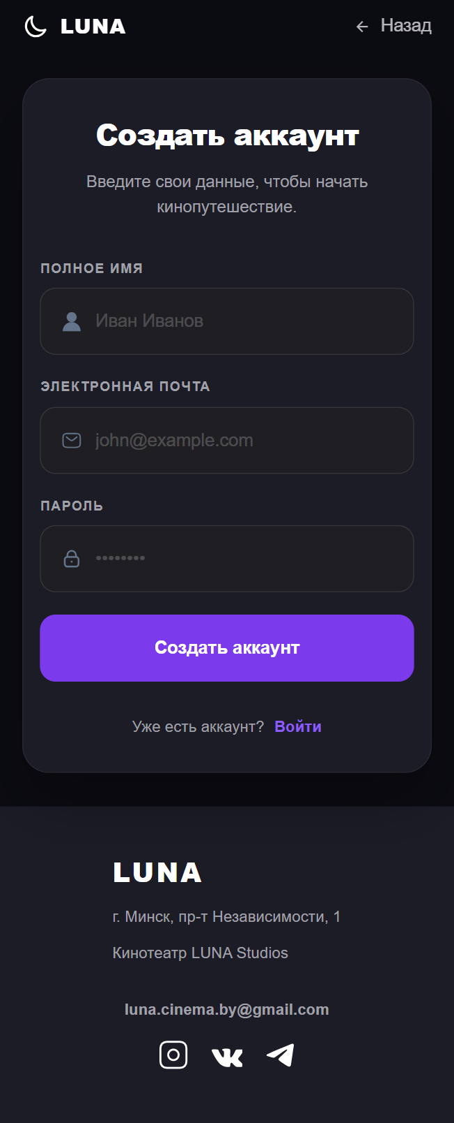
а б
а – станица входа, б – страница регистрации
Б.8 – Страницы авторизации (мобильная версия)

ПРИЛОЖЕНИЕ В
Листинг НТML-документа
<!doctype html>
<html lang="ru">
<head>
<meta charset="UTF-8" />
<title>LUNA — Фильмы</title>
<meta name="viewport" content="width=device-width, initial-scale=1.0" />
<link rel="stylesheet" href="../css/style.css" />
</head>
<body>
<header class="header">
<div class="logo">
<svg width="24px" height="24px" viewBox="0 0 24 24" role="img">
<title>Логотип кинотеатра Luna</title>
<path d="M3.32031 11.6835C3.32031 16.6541 7.34975 20.6835 12.3203 20.6835C16.1075 20.6835 19.3483 18.3443 20.6768 15.032C19.6402 15.4486 18.5059 15.6834 17.3203 15.6834C12.3497 15.6834 8.32031 11.654 8.32031 6.68342C8.32031 5.50338 8.55165 4.36259 8.96453 3.32996C5.65605 4.66028 3.32031 7.89912 3.32031 11.6835Z" stroke="#ffffff" stroke-width="2" stroke-linecap="round" stroke-linejoin="round" />
</svg>
<span>LUNA</span>
</div>
<nav class="nav">
<a class="nav-link" href="#">Фильмы</a>
<a class="nav-link" href="#about">О кинотеатре</a>
<a class="nav-link" href="#contacts">Контакты</a>
</nav>
<div class="burger" id="burger">
<span></span>
<span></span>
<span></span>
</div>
<a href="../login/login.html" class="btn-login">Войти</a>
</header>
<main>
<section class="hero" id="hero-banner">
<div class="hero-overlay">
<div class="hero-tags" id="hero-tags"></div>
<h1 class="hero-title" id="hero-title">Загрузка...</h1>
<p class="hero-desc" id="hero-desc"></p>
<div class="hero-actions">
<a href="../tickets/tickets.html?movie=Горничная" class="hero-btn-link btn-primary" id="hero-purchase-link">Купить билеты</a>
<button type="button" class="btn-outline" id="play-trailer">Трейлер</button>
</div>
<p class="hero-duration" id="hero-duration"></p>
</div>
</section>
<div id="trailer-modal" class="trailer-modal">
<div class="trailer-modal-content">
<span class="close-modal">&times;</span>
<div class="video-container">
<iframe title="Трейлер фильма" id="trailer-iframe" src="about:blank" allow="autoplay; encrypted-media" allowfullscreen></iframe>
</div>
</div>
</div>
<section class="movies">
<h2>Сейчас в кино</h2>
<div class="genres">
<button type="button" class="genre active" data-genre="all">Все</button>
<button type="button" class="genre" data-genre="мелодрама">Мелодрама</button>
<button type="button" class="genre" data-genre="драма">Драма</button>
<button type="button" class="genre" data-genre="комедия">Комедия</button>
<button type="button" class="genre" data-genre="фэнтези">Фэнтези</button>
<button type="button" class="genre" data-genre="ужасы">Ужасы</button>
<button type="button" class="genre" data-genre="триллер">Триллер</button>
</div>
<div id="movies-list" class="movies-list"></div>
</section>
<section class="features" id="about">
<h2>Почему выбирают нас</h2>
<p class="features-subtitle">Мы создали пространство, где каждый просмотр становится незабываемым событием</p>
<div class="features-grid">
<article class="feature">
<div class="feature-icon">
<svg width="24px" height="24px" viewBox="0 0 24 24" fill="none" role="img">
<title>Диван</title>
<path d="M8 18H5.55556C3.59188 18 2 16.4081 2 14.4444V12C2 10.8954 2.89543 10 4 10C5.10457 10 6 10.8954 6 12V13.2C6 13.6418 6.35817 14 6.8 14H17.2C17.6418 14 18 13.6418 18 13.2V12C18 10.8954 18.8954 10 20 10C21.1046 10 22 10.8954 22 12V14.4444C22 16.4081 20.4081 18 18.4444 18H12" stroke="#a855ff" stroke-width="1.5" fill="none" stroke-linecap="round" />
<path d="M15 5C15.9293 5 16.394 5 16.7804 5.07686C18.3671 5.39249 19.6075 6.63288 19.9231 8.21964C20 8.60603 20 9.07069 20 10M4 10C4 9.07069 4 8.60603 4.07686 8.21964C4.39249 6.63288 5.63288 5.39249 7.21964 5.07686C7.60603 5 8.07069 5 9 5H11" stroke="#a855ff" stroke-width="1.5" stroke-linecap="round" />
<path d="M20 19V18M4 19V18" stroke="#a855ff" stroke-width="1.5" stroke-linecap="round" />
</svg>
</div>
<h3>Комфортные залы</h3>
<p>Просторные кресла‑реклайнеры с увеличенным пространством для ног</p>
</article>
<article class="feature">
<div class="feature-icon">
<svg viewBox="0 0 24 24" fill="none" role="img">
<title>Звук</title>
<path d="M3 10v4h3l5 4V6l-5 4H3Z" stroke="#a855ff" stroke-width="1.5" fill="none" stroke-linecap="round" />
<path d="M15 9s2 .5 2 3-2 3-2 3" stroke="#a855ff" stroke-width="1.5" fill="none" stroke-linecap="round" />
<path d="M17 7s3 .8 3 5-3 5-3 5" stroke="#a855ff" stroke-width="1.5" fill="none" stroke-linecap="round" />
</svg>
</div>
<h3>IMAX & Dolby Atmos</h3>
<p>Передовые технологии звука и изображения для полного погружения</p>
</article>
<article class="feature">
<div class="feature-icon">
<svg viewBox="0 0 24 24" fill="none" role="img">
<title>Еда</title>
<g transform="scale(0.045) translate(0, 0)">
<path d="M393.722,438.868L371.37,271.219h0.622c6.564,0,11.885-5.321,11.885-11.885V17.668c0-4.176-2.183-8.03-5.751-10.18c-3.569-2.152-7.998-2.279-11.679-0.335c-46.345,24.454-75.357,72.536-75.357,124.952v101.898c0,20.551,16.665,37.215,37.218,37.215h2.818l-22.352,167.649c-1.625,12.235,2.103,24.599,10.228,33.886c8.142,9.289,19.899,14.625,32.246,14.625c12.346,0,24.104-5.336,32.246-14.625C391.619,463.467,395.347,451.104,393.722,438.868z" stroke="#a855ff" stroke-width="20" fill="none" stroke-linecap="round" />
<path d="M207.482,0c-9.017,0-16.314,7.297-16.314,16.313v91.128h-16.314V16.313C174.854,7.297,167.557,0,158.54,0c-9.017,0-16.313,7.297-16.313,16.313v91.128h-16.314V16.313C125.912,7.297,118.615,0,109.599,0c-9.018,0-16.314,7.297-16.314,16.313v91.128v14.913v41.199c0,24.2,19.611,43.811,43.811,43.811h3.616L115,438.74c-1.37,12.378,2.596,24.758,10.896,34.047c8.317,9.287,20.186,14.592,32.645,14.592c12.459,0,24.327-5.305,32.645-14.592c8.301-9.289,12.267-21.669,10.896-34.047l-25.713-231.375h3.617c24.199,0,43.811-19.611,43.811-43.811v-41.199v-14.913V16.313C223.796,7.297,216.499,0,207.482,0z" stroke="#a855ff" stroke-width="20" fill="none" stroke-linecap="round" />
</g>
</svg>
</div>
<h3>Авторское меню</h3>
<p>Широкий выбор закусок, напитков и всегда свежий крафтовый попкорн</p>
</article>
<article class="feature">
<div class="feature-icon">
<svg viewBox="0 0 24 24" role="img">
<title>Wi-Fi</title>
<path d="M2 8c3-3 7-4 10-4s7 1 10 4" stroke="#a855ff" stroke-width="1.5" fill="none" stroke-linecap="round" />
<path d="M5 12c2-2 4-3 7-3s5 1 7 3" stroke="#a855ff" stroke-width="1.5" fill="none" stroke-linecap="round" />
<circle cx="12" cy="17" r="2" fill="#a855ff" />
</svg>
</div>
<h3>Бесплатный Wi‑Fi</h3>
<p>Высокоскоростной интернет на всей территории кинотеатра</p>
</article>
</div>
</section>
</main>
<div id="footer-place"></div>
<script src="../components/common.js"></script>
<script src="../main_page/script.js"></script>
</body>
</html>
Листинг В.1 – index.html
<!doctype html>
<html lang="ru">
<head>
<meta charset="UTF-8" />
<meta name="viewport" content="width=device-width, initial-scale=1.0" />
<title>Кинотеатр LUNA - О фильме</title>
<link rel="stylesheet" href="../css/movie.css" />
</head>
<body class="movie-page">
<header class="header">
<div class="logo">
<svg width="24px" height="24px" viewBox="0 0 24 24" role="img">
<title>Логотип кинотеатра Luna</title>
<path d="M3.32031 11.6835C3.32031 16.6541 7.34975 20.6835 12.3203 20.6835C16.1075 20.6835 19.3483 18.3443 20.6768 15.032C19.6402 15.4486 18.5059 15.6834 17.3203 15.6834C12.3497 15.6834 8.32031 11.654 8.32031 6.68342C8.32031 5.50338 8.55165 4.36259 8.96453 3.32996C5.65605 4.66028 3.32031 7.89912 3.32031 11.6835Z" stroke="#ffffff" stroke-width="2" stroke-linecap="round" stroke-linejoin="round" />
</svg>
<span>LUNA</span>
</div>
<div class="header-actions">
<a href="../login/login.html" class="btn-login">Войти</a>
<a href="../index.html" class="back-link">
<svg width="16" height="16" viewBox="0 0 24 24" fill="none" role="img" stroke="currentColor" stroke-width="2">
<title>Стрелка назад</title>
<path d="M19 12H5M12 19l-7-7 7-7" />
</svg>
Назад
</a>
</div>
</header>
<main>
<section class="movie-hero" id="movie-hero">
<div class="container">
<div class="movie-info">
<div id="tags" class="movie-tags"></div>
<h1 class="movie-title" id="title">Загрузка...</h1>
<div class="movie-rating">
<span class="star">★</span>
<span id="rating-val">0.0</span><span class="muted"> / 10</span>
</div>
<p class="movie-desc" id="description"></p>
<div class="movie-actions">
<a href="../tickets/tickets.html" class="movie-btn-link btn-primary" id="buy-tickets-link">Купить билеты</a>
<button type="button" id="play-trailer" class="btn-outline">Трейлер</button>
</div>
</div>
</div>
</section>
<section class="cast-section">
<div class="container">
<div class="cast-container">
<h2 class="cast-title">Актеры и съемочная группа</h2>
<div class="cast-grid" id="cast-grid"></div>
</div>
</div>
</section>
</main>
<div id="footer-place"></div>
<script src="../components/common.js"></script>
<div id="trailer-modal" class="trailer-modal">
<div class="trailer-modal-content">
<button type="button" class="close-modal">&times;</button>
<div class="video-container">
<iframe title="Видео трейлер фильма" id="trailer-iframe" allowfullscreen allow="autoplay"></iframe>
</div>
</div>
</div>
<script src="movie.js"></script>
</body>
</html>

Листинг В.2 – movie.html
<!doctype html>
<html lang="ru">
<head>
<meta charset="UTF-8" />
<meta name="viewport" content="width=device-width, initial-scale=1.0" />
<title>LUNA — Оформление билетов</title>
<link rel="stylesheet" href="../css/tickets.css" />
</head>
<body class="tickets-page">
<header class="header">
<div class="logo">
<svg width="24px" height="24px" viewBox="0 0 24 24" role="img">
<title>Логотип кинотеатра Luna</title>
<path d="M3.32031 11.6835C3.32031 16.6541 7.34975 20.6835 12.3203 20.6835C16.1075 20.6835 19.3483 18.3443 20.6768 15.032C19.6402 15.4486 18.5059 15.6834 17.3203 15.6834C12.3497 15.6834 8.32031 11.654 8.32031 6.68342C8.32031 5.50338 8.55165 4.36259 8.96453 3.32996C5.65605 4.66028 3.32031 7.89912 3.32031 11.6835Z" stroke="#ffffff" stroke-width="2" stroke-linecap="round" stroke-linejoin="round" />
</svg>
<span>LUNA</span>
</div>
<div class="header-actions">
<a href="../login/login.html" class="btn-login">Войти</a>
<a href="../index.html" class="back-link">
<svg width="16" height="16" viewBox="0 0 24 24" fill="none" role="img" stroke="currentColor" stroke-width="2">
<title>Стрелка назад</title>
<path d="M19 12H5M12 19l-7-7 7-7" />
</svg>
Назад
</a>
</div>
</header>
<main class="container purchase-grid">
<section class="selection-side">
<div class="movie-main-info movie-card-bg">
<h1 id="movie-title">Загрузка...</h1>
<span class="age-badge" id="movie-age">--</span>
</div>
<div class="card selection-card-bg">
<h2 class="card-title">
<svg class="icons" width="27px" height="27px" viewBox="0 0 24 24" role="img" fill="none">
<title>Кресло</title>
<path d="M17 21V16M7 21V16" stroke="#DDB8FF" stroke-width="1.5" stroke-linecap="round" />
<path d="M15.4998 12H8.49977C6.84985 12 6.02489 12 5.51233 12.5858C5.22645 12.9125 5.10002 13.3503 5.0441 14.0008C4.96666 14.9018 4.92793 15.3523 5.22514 15.6762C5.52235 16 6.01482 16 6.99977 16H16.9998C17.9847 16 18.4772 16 18.7744 15.6762C19.0716 15.3523 19.0329 14.9018 18.9554 14.0008C18.8995 13.3503 18.7731 12.9125 18.4872 12.5858C17.9746 12 17.1497 12 15.4998 12Z" stroke="#DDB8FF" stroke-width="1.5" />
<path d="M7 8C7 6.13077 7 5.19615 7.40192 4.5C7.66523 4.04394 8.04394 3.66523 8.5 3.40192C9.19615 3 10.1308 3 12 3C13.8692 3 14.8038 3 15.5 3.40192C15.9561 3.66523 16.3348 4.04394 16.5981 4.5C17 5.19615 17 6.13077 17 8V12H7V8Z" stroke="#DDB8FF" stroke-width="1.5" />
</svg>
Детали сеанса и выбор мест
</h2>
<div class="input-group">
<label>ДАТА</label>
<div class="chips" id="dates-container"></div>
</div>
<div class="input-group">
<label>ВРЕМЯ И ЗАЛ</label>
<div class="chips" id="times-container"></div>
</div>
<div class="hall-scheme">
<div class="screen-line">ЭКРАН</div>
<div class="seats-grid" id="seats-grid"></div>
<div class="legend">
<div class="legend-item"><span class="seat-icon free"></span> СВОБОДНО</div>
<div class="legend-item"><span class="seat-icon selected"></span> ВЫБРАНО</div>
<div class="legend-item"><span class="seat-icon busy"></span> ЗАНЯТО</div>
</div>
</div>
<div class="price-display">
<span class="price-label" id="price-per-ticket">0.00 BYN</span>
<span class="price-label"> за билет</span>
</div>
</div>
</section>
<aside class="sidebar-side">
<div class="card summary-card-bg">
<h3>Итог заказа</h3>
<div class="summary-line">
<span id="summary-label">Выберите места</span>
<span id="summary-price">0.00 BYN</span>
</div>
<div class="summary-total">
<span>ОБЩАЯ СУММА</span>
<span id="total-price">0.00 BYN</span>
</div>
</div>
<div class="card payment-card-bg">
<h3>
<svg class="icons" width="27px" height="27px" viewBox="0 0 24 24" fill="none">
<title>Оплата</title>
<rect x="3" y="6" width="18" height="13" rx="2" stroke="#DDB8FF" stroke-width="2" />
<path d="M7 15H7.01" stroke="#DDB8FF" stroke-width="2" stroke-linecap="round" />
<path d="M4 11H21" stroke="#DDB8FF" stroke-width="2" stroke-linecap="round" />
</svg>
Детали оплаты
</h3>
<form id="payment-form">
<div class="field">
<label>ИМЯ НА КАРТЕ</label>
<input type="text" placeholder="IVAN IVANOV" required />
</div>
<div class="field">
<label>НОМЕР КАРТЫ</label>
<input type="text" placeholder="0000 0000 0000 0000" required />
</div>
<div class="field-row">
<div class="field">
<label>СРОК ДЕЙСТВИЯ</label>
<input type="text" placeholder="ММ/ГГ" required />
</div>
<div class="field">
<label>CVV</label>
<input type="password" placeholder="***" maxlength="3" required />
</div>
</div>
<button type="submit" class="pay-button">Оплатить <span id="btn-total">0.00 BYN</span> →</button>
</form>
<div class="secure-info">
<svg class="icons" width="20px" height="20px" viewBox="0 0 24 24" role="img" fill="none">
<title>Замок</title>
<path d="M12 14.5V16.5M7 10.0288C7.47142 10 8.05259 10 8.8 10H15.2C15.9474 10 16.5286 10 17 10.0288M7 10.0288C6.41168 10.0647 5.99429 10.1455 5.63803 10.327C5.07354 10.6146 4.6146 11.0735 4.32698 11.638C4 12.2798 4 13.1198 4 14.8V16.2C4 17.8802 4 18.7202 4.32698 19.362C4.6146 19.9265 5.07354 20.3854 5.63803 20.673C6.27976 21 7.11984 21 8.8 21H15.2C16.8802 21 17.7202 21 18.362 20.673C18.9265 20.3854 19.3854 19.9265 19.673 19.362C20 18.7202 20 17.8802 20 16.2V14.8C20 13.1198 20 12.2798 19.673 11.638C19.3854 11.0735 18.9265 10.6146 18.362 10.327C18.0057 10.1455 17.5883 10.0647 17 10.0288M7 10.0288V8C7 5.23858 9.23858 3 12 3C14.7614 3 17 5.23858 17 8V10.0288" stroke="#DDB8FF" stroke-width="2" stroke-linecap="round" stroke-linejoin="round" />
</svg>
Безопасный платеж
</div>
</div>
</aside>
</main>
<div id="footer-place"></div>
<script src="../components/common.js"></script>
<script src="tickets.js"></script>
</body>
</html>

Листинг В.3 – tickets.html
<!doctype html>
<html lang="ru">
<head>
<meta charset="UTF-8" />
<meta name="viewport" content="width=device-width, initial-scale=1.0" />
<title>LUNA — Вход</title>
<link rel="stylesheet" href="../css/login_and_registration.css" />
</head>
<body class="auth-page">
<header class="header">
<div class="logo">
<svg width="24px" height="24px" viewBox="0 0 24 24" role="img">
<title>Логотип кинотеатра Luna</title>
<path d="M3.32031 11.6835C3.32031 16.6541 7.34975 20.6835 12.3203 20.6835C16.1075 20.6835 19.3483 18.3443 20.6768 15.032C19.6402 15.4486 18.5059 15.6834 17.3203 15.6834C12.3497 15.6834 8.32031 11.654 8.32031 6.68342C8.32031 5.50338 8.55165 4.36259 8.96453 3.32996C5.65605 4.66028 3.32031 7.89912 3.32031 11.6835Z" stroke="#ffffff" stroke-width="2" stroke-linecap="round" stroke-linejoin="round" />
</svg>
<span>LUNA</span>
</div>
<div class="header-actions">
<a href="../index.html" class="back-link">
<svg width="16" height="16" viewBox="0 0 24 24" role="img" fill="none" stroke="currentColor" stroke-width="2">
<title>Стрелка назад</title>
<path d="M19 12H5M12 19l-7-7 7-7" />
</svg>
Назад
</a>
</div>
</header>
<main class="auth-container">
<div class="auth-card">
<h1>Вход</h1>
<p class="subtitle">Войдите в свой аккаунт, чтобы продолжить.</p>
<form class="auth-form">
<div class="field">
<label>Электронная почта</label>
<div class="input-wrapper">
<svg width="20px" height="20px" viewBox="0 0 24 24" fill="none" role="img">
<title>Письмо</title>
<path fill-rule="evenodd" clip-rule="evenodd" d="M9.94358 3.25H14.0564C15.8942 3.24998 17.3498 3.24997 18.489 3.40314C19.6614 3.56076 20.6104 3.89288 21.3588 4.64124C22.1071 5.38961 22.4392 6.33856 22.5969 7.51098C22.75 8.65019 22.75 10.1058 22.75 11.9436V12.0564C22.75 13.8942 22.75 15.3498 22.5969 16.489C22.4392 17.6614 22.1071 18.6104 21.3588 19.3588C20.6104 20.1071 19.6614 20.4392 18.489 20.5969C17.3498 20.75 15.8942 20.75 14.0564 20.75H9.94359C8.10583 20.75 6.65019 20.75 5.51098 20.5969C4.33856 20.4392 3.38961 20.1071 2.64124 19.3588C1.89288 18.6104 1.56076 17.6614 1.40314 16.489C1.24997 15.3498 1.24998 13.8942 1.25 12.0564V11.9436C1.24998 10.1058 1.24997 8.65019 1.40314 7.51098C1.56076 6.33856 1.89288 5.38961 2.64124 4.64124C3.38961 3.89288 4.33856 3.56076 5.51098 3.40314C6.65019 3.24997 8.10582 3.24998 9.94358 3.25ZM5.71085 4.88976C4.70476 5.02502 4.12511 5.27869 3.7019 5.7019C3.27869 6.12511 3.02502 6.70476 2.88976 7.71085C2.75159 8.73851 2.75 10.0932 2.75 12C2.75 13.9068 2.75159 15.2615 2.88976 16.2892C3.02502 17.2952 3.27869 17.8749 3.7019 18.2981C4.12511 18.7213 4.70476 18.975 5.71085 19.1102C6.73851 19.2484 8.09318 19.25 10 19.25H14C15.9068 19.25 17.2615 19.2484 18.2892 19.1102C19.2952 18.975 19.8749 18.7213 20.2981 18.2981C20.7213 17.8749 20.975 17.2952 21.1102 16.2892C21.2484 15.2615 21.25 13.9068 21.25 12C21.25 10.0932 21.2484 8.73851 21.1102 7.71085C20.975 6.70476 20.7213 6.12511 20.2981 5.7019C19.8749 5.27869 19.2952 5.02502 18.2892 4.88976C17.2615 4.75159 15.9068 4.75 14 4.75H10C8.09318 4.75 6.73851 4.75159 5.71085 4.88976ZM5.42383 7.51986C5.68901 7.20165 6.16193 7.15866 6.48014 7.42383L8.63903 9.22291C9.57199 10.0004 10.2197 10.5384 10.7666 10.8901C11.2959 11.2306 11.6549 11.3449 12 11.3449C12.3451 11.3449 12.7041 11.2306 13.2334 10.8901C13.7803 10.5384 14.428 10.0004 15.361 9.22291L17.5199 7.42383C17.8381 7.15866 18.311 7.20165 18.5762 7.51986C18.8413 7.83807 18.7983 8.31099 18.4801 8.57617L16.2836 10.4066C15.3973 11.1452 14.6789 11.7439 14.0448 12.1517C13.3843 12.5765 12.7411 12.8449 12 12.8449C11.2589 12.8449 10.6157 12.5765 9.95518 12.1517C9.32112 11.7439 8.60272 11.1452 7.71636 10.4066L5.51986 8.57617C5.20165 8.31099 5.15866 7.83807 5.42383 7.51986Z" fill="#64748B" />
</svg>
<input type="email" placeholder="user@example.com" required />
</div>
</div>
<div class="field">
<label>Пароль</label>
<div class="input-wrapper">
<svg width="20px" height="20px" viewBox="0 0 24 24" fill="none" role="img">
<title>Замок</title>
<path d="M12 14.5V16.5M7 10.0288C7.47142 10 8.05259 10 8.8 10H15.2C15.9474 10 16.5286 10 17 10.0288M7 10.0288C6.41168 10.0647 5.99429 10.1455 5.63803 10.327C5.07354 10.6146 4.6146 11.0735 4.32698 11.638C4 12.2798 4 13.1198 4 14.8V16.2C4 17.8802 4 18.7202 4.32698 19.362C4.6146 19.9265 5.07354 20.3854 5.63803 20.673C6.27976 21 7.11984 21 8.8 21H15.2C16.8802 21 17.7202 21 18.362 20.673C18.9265 20.3854 19.3854 19.9265 19.673 19.362C20 18.7202 20 17.8802 20 16.2V14.8C20 13.1198 20 12.2798 19.673 11.638C19.3854 11.0735 18.9265 10.6146 18.362 10.327C18.0057 10.1455 17.5883 10.0647 17 10.0288M7 10.0288V8C7 5.23858 9.23858 3 12 3C14.7614 3 17 5.23858 17 8V10.0288" stroke="#64748B" stroke-width="2" stroke-linecap="round" stroke-linejoin="round" />
</svg>
<input type="password" placeholder="••••••••" required />
</div>
</div>
<button type="submit" class="btn-primary auth-btn">Войти</button>
</form>
<p class="auth-switch">Нет аккаунта? <a href="../registration/registration.html">Зарегистрироваться</a></p>
</div>
</main>
<div id="footer-place"></div>
<script src="../components/common.js"></script>
</body>
</html>

Листинг В.4 – login.html

<footer class="footer" id="contacts">

<div class="footer-left">

<div class="footer-logo">LUNA</div>

<p>г. Минск, пр-т Независимости, 1</p>

<p>Кинотеатр LUNA Studios</p>

</div>

<div class="footer-right">

<p class="footer-email">luna.cinema.by@gmail.com</p>

<div class="footer-icons">

<a href="https://www.instagram.com/evilyti_/" target="_blank" rel="noopener noreferrer" class="footer-social-link" aria-label="Перейти в Instagram кинотеатра LUNA">

<svg class="footer-icon" viewBox="0 0 24 24" role="img">

<title>instagram</title>

<path d="M7 2C4 2 2 4 2 7v10c0 3 2 5 5 5h10c3 0 5-2 5-5V7c0-3-2-5-5-5H7Z" fill="none" stroke="#ffffff" stroke-width="1.5" />

<circle cx="12" cy="12" r="4" stroke="#ffffff" stroke-width="1.5" fill="none" />

</svg>

</a>

<a href="https://vk.com/afilon4" target="_blank" rel="noopener noreferrer" class="footer-social-link" aria-label="Перейти в VK кинотеатра LUNA">

<svg class="footer-icon" viewBox="0 0 27 27" role="img">

<title>VK</title>

<path d="M16.563 15.75c-0.5-0.188-0.5-0.906-0.531-1.406-0.125-1.781 0.5-4.5-0.25-5.656-0.531-0.688-3.094-0.625-4.656-0.531-0.438 0.063-0.969 0.156-1.344 0.344s-0.75 0.5-0.75 0.781c0 0.406 0.938 0.344 1.281 0.875 0.375 0.563 0.375 1.781 0.375 2.781 0 1.156-0.188 2.688-0.656 2.75-0.719 0.031-1.125-0.688-1.5-1.219-0.75-1.031-1.5-2.313-2.063-3.563-0.281-0.656-0.438-1.375-0.844-1.656-0.625-0.438-1.75-0.469-2.844-0.438-1 0.031-2.438-0.094-2.719 0.5-0.219 0.656 0.25 1.281 0.5 1.813 1.281 2.781 2.656 5.219 4.344 7.531 1.563 2.156 3.031 3.875 5.906 4.781 0.813 0.25 4.375 0.969 5.094 0 0.25-0.375 0.188-1.219 0.313-1.844s0.281-1.25 0.875-1.281c0.5-0.031 0.781 0.406 1.094 0.719 0.344 0.344 0.625 0.625 0.875 0.938 0.594 0.594 1.219 1.406 1.969 1.719 1.031 0.438 2.625 0.313 4.125 0.25 1.219-0.031 2.094-0.281 2.188-1 0.063-0.563-0.563-1.375-0.938-1.844-0.938-1.156-1.375-1.5-2.438-2.563-0.469-0.469-1.063-0.969-1.063-1.531-0.031-0.344 0.25-0.656 0.5-1 1.094-1.625 2.188-2.781 3.188-4.469 0.281-0.5 0.938-1.656 0.688-2.219-0.281-0.625-1.844-0.438-2.813-0.438-1.25 0-2.875-0.094-3.188 0.156-0.594 0.406-0.844 1.063-1.125 1.688-0.625 1.438-1.469 2.906-2.344 4-0.313 0.375-0.906 1.156-1.25 1.031z" fill="#ffffff" />

</svg>

</a>

<a href="https://web.telegram.org/k/" target="_blank" rel="noopener noreferrer" class="footer-social-link" aria-label="Перейти в Telegram кинотеатра LUNA">

<svg class="footer-icon" viewBox="0 0 48 48" role="img">

<title>telegram</title>

<path d="M41.4193 7.30899C41.4193 7.30899 45.3046 5.79399 44.9808 9.47328C44.8729 10.9883 43.9016 16.2908 43.1461 22.0262L40.5559 39.0159C40.5559 39.0159 40.3401 41.5048 38.3974 41.9377C36.4547 42.3705 33.5408 40.4227 33.0011 39.9898C32.5694 39.6652 24.9068 34.7955 22.2086 32.4148C21.4531 31.7655 20.5897 30.4669 22.3165 28.9519L33.6487 18.1305C34.9438 16.8319 36.2389 13.8019 30.8426 17.4812L15.7331 27.7616C15.7331 27.7616 14.0063 28.8437 10.7686 27.8698L3.75342 25.7055C3.75342 25.7055 1.16321 24.0823 5.58815 22.459C16.3807 17.3729 29.6555 12.1786 41.4193 7.30899Z" fill="#ffffff" />

</svg>

</a>

</div>

</div>

</footer>

Листинг В.6 – footer.html

ПРИЛОЖЕНИЕ Г

Листинг SCSS и CSS
@import "../components/common";

.header .burger {
display: none;
flex-direction: column;
justify-content: center;
align-items: center;
width: 40px;
height: 40px;
background: transparent;
border: none;
cursor: pointer;
z-index: 1100;
gap: 6px;

span {
display: block;
width: 28px;
height: 2px;
background-color: $color-white;
transition: 0.3s ease;
transform-origin: center;
}

&.active {
span:nth-child(1) {
transform: translateY(8px) rotate(45deg);
}
span:nth-child(2) {
opacity: 0;
}
span:nth-child(3) {
transform: translateY(-8px) rotate(-45deg);
}
}
}

.nav {
flex: 2;
display: flex;
justify-content: center;
gap: 40px;

&-link {
text-decoration: none;
color: $color-muted;
font-size: 15px;
font-weight: 500;
transition: 0.3s;

&:hover {
color: $color-accent;
}
}
}

.hero {
height: 100vh;
display: flex;
align-items: center;
position: relative;
background-size: cover;
background-position: center;
background-repeat: no-repeat;
overflow: hidden;
background-color: $color-bg;

&::after {
content: "";
position: absolute;
inset: 0;
background: linear-gradient(90deg, $color-bg 15%, transparent 70%),
linear-gradient(0deg, $color-bg 5%, transparent 50%);
z-index: 1;
}

&-overlay {
position: relative;
z-index: 10;
max-width: 750px;
padding-left: 80px;
display: flex;
flex-direction: column;
}

&-tags {
display: flex;
gap: 12px;
margin-bottom: 24px;

.hero & span {
background: rgb(255 255 255 / 8%);
color: $color-white;
padding: 6px 16px;
border-radius: 8px;
font-size: 14px;
backdrop-filter: blur(8px);
border: 1px solid rgb(255 255 255 / 5%);

&:last-child {
color: #fbbf24;
font-weight: 700;
background: rgb(251 191 36 / 10%);
border: 1px solid rgb(251 191 36 / 20%);
}
}
}

&-title {
font-size: clamp(38px, 6vw, 72px);
line-height: 1.1;
margin-bottom: 20px;
font-weight: 800;
color: $color-white;
}

&-desc {
color: $color-muted;
font-size: 18px;
line-height: 1.6;
margin-bottom: 40px;
max-width: 600px;
}

&-actions {
display: flex;
align-items: center;
gap: 16px;
margin-bottom: 30px;
}

&-duration {
font-size: 14px;
color: $color-muted;
display: flex;
align-items: center;
gap: 8px;
opacity: 0.8;
}
}

.movie-btn-link {
text-decoration: none;
display: inline-block;
}

.trailer-modal {
position: fixed;
inset: 0;
background: rgb(0 0 0 / 90%);
display: none;
justify-content: center;
align-items: center;
z-index: 2000;
backdrop-filter: blur(10px);
padding: 20px;

&.active {
display: flex;
}

&-content {
width: 100%;
max-width: 1000px;
position: relative;
}

.close-modal {
position: absolute;
top: -50px;
right: 0;
font-size: 40px;
color: white;
cursor: pointer;
background: none;
border: none;
}

.video-container {
position: relative;
padding-bottom: 56.25%;
height: 0;

iframe {
position: absolute;
top: 0;
left: 0;
width: 100%;
height: 100%;
border-radius: 12px;
border: none;
}
}
}

.genres {
display: flex;
gap: 12px;
margin: 30px 0;
overflow-x: auto;
padding-bottom: 10px;

.genre {
background: $color-card;
border: none;
color: $color-muted;
padding: 14px 32px;
border-radius: 14px;
font-size: 1.05rem;
white-space: nowrap;
cursor: pointer;
transition: all 0.3s ease;

&.active,
&:hover {
background: $color-accent;
color: white;
box-shadow: 0 6px 15px rgb(139 92 246 / 30%);
}
}
}

.movies {
padding: 80px 0;

h2 {
font-size: 32px;
margin-bottom: 30px;
}

&-list {
display: flex;
flex-wrap: wrap;
gap: 30px;
}
}

.movie {
flex: 0 1 calc(25% - 23px);
background: $color-card;
border-radius: 20px;
overflow: hidden;
display: flex;
flex-direction: column;
transition: transform 0.3s ease;

&:hover {
transform: translateY(-10px);
}

&-poster {
width: 100%;
height: 380px;
object-fit: cover;
}

&-info {
padding: 24px;
flex-grow: 1;
}

&-title {
font-size: 18px;
margin-bottom: 15px;
min-height: 50px;
}

&-meta {
display: flex;
align-items: center;
gap: 10px;
color: $color-muted;
font-size: 13px;
margin-bottom: 20px;
}

&-dot {
width: 4px;
height: 4px;
background: $color-muted;
border-radius: 50%;
}

&-bottom {
display: flex;
justify-content: space-between;
align-items: center;
width: 100%;
}

&-rating {
color: #fbbf24;
font-weight: bold;
margin-left: 15px;
padding-right: 10px;
display: inline-block;
white-space: nowrap;
}
}

.features {
padding: 100px 0;
text-align: center;

&-subtitle {
color: $color-muted;
margin: 20px 0 50px;
}

&-grid {
display: flex;
gap: 20px;
}

.feature {
flex: 1;
background: $color-card;
padding: 40px 20px;
border-radius: 24px;

h3 {
margin: 20px 0 10px;
}

p {
color: $color-muted;
font-size: 14px;
}

&-icon svg {
width: 40px;
height: 40px;
}
}
}

@media (width <= 1024px) {
.movie {
flex: 0 1 calc(33.333% - 20px);
}
}

@media (width <= 768px) {
.header .burger {
display: flex;
order: 3;
}

.nav {
display: none;

&-open {
display: flex;
flex-direction: column;
justify-content: center;
align-items: center;
position: fixed;
inset: 0;
width: 100%;
height: 200px;
background-color: #0b0b12;
z-index: 999;
gap: 30px;
}
}

.hero-overlay {
padding-left: 20px;
padding-right: 20px;
}

.features {
padding: 60px 0;

&-grid {
flex-direction: column;
gap: 15px;
}

.feature {
width: 100%;
padding: 30px 20px;
}
}
}

@media (width >= 481px) and (width <= 768px) {
.movies-list {
gap: 20px;
}

.movie {
flex: 0 1 calc(50% - 10px);
max-width: calc(50% - 10px);
}
}

@media (width <= 480px) {
.hero {
&-title {
font-size: 28px;
overflow-wrap: break-word;
text-align: center;
}

&-actions {
display: flex;
flex-direction: column;
align-items: center;
width: 100%;
padding: 0 20px;
gap: 12px;

.hero-btn-link,
#play-trailer {
width: 100%;
max-width: 320px;
margin: 0;
}
}
}

.movie {
flex: 0 1 100%;
max-width: 100%;

&-bottom {
display: flex;
flex-direction: row;
justify-content: space-between;
align-items: center;
gap: 15px;

.movie-btn-link {
flex-grow: 1;

.btn {
width: 100%;
padding: 12px 20px;
min-height: 48px;
font-size: 1rem;
}
}

.movie-rating {
margin: 0;
padding-right: 5px;
font-size: 1.1rem;
}
}
}
}

Листинг Г.1 – style.scss
@import "../components/common";

// О фильме
.movie-hero {
min-height: 90vh;
display: flex;
align-items: center;
background-size: cover;
background-position: center;
position: relative;
padding-top: 100px;

&::before {
content: "";
position: absolute;
inset: 0;
background: linear-gradient(to right, $color-bg 30%, transparent 100%),
linear-gradient(to top, $color-bg 5%, transparent 50%);
}

.container {
position: relative;
z-index: 2;
margin-left: 0;
text-align: left;
}

&-actions {
display: flex;
align-items: center;
gap: 16px;
margin-bottom: 30px;
justify-content: flex-start;
}
}

.movie-info {
max-width: 700px;
display: flex;
flex-direction: column;
align-items: flex-start;
}

.movie-tags {
display: flex;
flex-wrap: wrap;
gap: 12px;
margin-bottom: 24px;

.movie-tag {
background: rgb(45 45 58 / 60%);
color: #fff;
padding: 8px 20px;
border-radius: 100px;
font-size: 14px;
font-weight: 700;
text-transform: uppercase;
letter-spacing: 0.5px;
border: 1px solid rgb(255 255 255 / 5%);
backdrop-filter: blur(10px);
}
}

.movie-title {
font-size: clamp(40px, 6vw, 72px);
font-weight: 800;
margin-bottom: 15px;
line-height: 1.1;
text-align: left;
}

.movie-rating {
margin-bottom: 25px;
font-size: 18px;
display: flex;
align-items: center;
justify-content: flex-start;

.star {
color: #fbbf24;
margin-right: 8px;
}

.muted {
color: $color-muted;
margin-left: 5px;
}
}

.movie-desc {
color: $color-muted;
margin-bottom: 40px;
font-size: 16px;
line-height: 1.6;
text-align: left;
}

.movie-actions {
display: flex;
align-items: center;
gap: 16px;
justify-content: flex-start;
}

// Блок актеры и съемочная группа
.cast-section {
padding: 60px 0;

.cast-container {
background: #1c1c27;
border-radius: 20px;
padding: 40px;
margin-top: 50px;
}

.cast-title {
font-size: 24px;
font-weight: 700;
color: #fff;
margin-bottom: 40px;
}

.cast-grid {
display: grid;
grid-template-columns: repeat(4, 1fr);
gap: 30px;
justify-items: center;
}
}

.actor-card {
text-align: center;
width: 100%;

img {
width: 130px;
height: 130px;
border-radius: 50%;
object-fit: cover;
display: block;
margin: 0 auto 15px;
border: 2px solid rgb(255 255 255 / 5%);
transition: transform 0.3s ease;

&:hover {
transform: scale(1.05);
}
}

.actor-name {
display: block;
color: #fff;
font-weight: 600;
font-size: 15px;
margin-bottom: 5px;
line-height: 1.2;
}

.actor-role {
display: block;
color: #94a3b8;
font-size: 11px;
text-transform: uppercase;
letter-spacing: 0.8px;
opacity: 0.8;
}
}

// Трейлер
.trailer-modal {
position: fixed;
inset: 0;
background: rgb(0 0 0 / 90%);
display: none;
justify-content: center;
align-items: center;
z-index: 2000;
backdrop-filter: blur(10px);
padding: 20px;

&.active {
display: flex;
}

&-content {
width: 100%;
max-width: 1000px;
position: relative;
}

.close-modal {
position: absolute;
top: -50px;
right: 0;
font-size: 40px;
color: white;
cursor: pointer;
background: none;
border: none;
}

.video-container {
position: relative;
padding-bottom: 56.25%;
height: 0;

iframe {
position: absolute;
top: 0;
left: 0;
width: 100%;
height: 100%;
border-radius: 12px;
border: none;
}
}
}

// Адаптация
@media (width <= 992px) {
.cast-section .cast-grid {
grid-template-columns: repeat(2, 1fr);
}
}

@media (width <= 768px) {
.movie-hero {
align-items: center;
padding-top: 80px;
}

.movie-info {
align-items: flex-start;
text-align: left;
}
}

@media (width <= 480px) {
.movie-hero .container {
padding: 0 20px;
}

.movie-title {
font-size: 28px;
}

.movie-actions {
flex-direction: column;
align-items: stretch;
width: 100%;
}

.actor-card img {
width: 100px;
height: 100px;
}
}

Листинг Г.2 – movie.scss
@import "../components/common";

$transition: all 0.2s ease;
$border: 1px solid rgb(255 255 255 / 5%);

// Банковская карта
.card {
border-radius: 20px;
padding: 30px;
margin-bottom: 25px;
border: $border;
}

.movie-card-bg {
background-color: #1f1924;
}

.selection-card-bg {
background-color: #231d28;
}

.summary-card-bg {
background-color: #2e2832;
}

.payment-card-bg {
background-color: #1f1924;
}

// Основной контент
.purchase-grid {
display: grid;
grid-template-columns: 1.8fr 1fr;
gap: 30px;
align-items: start;
padding-top: 100px;
padding-bottom: 80px;

@media (width <= 992px) {
grid-template-columns: 1fr;
padding-top: 140px;
}
}

.movie-main-info {
border-radius: 12px;
margin-bottom: 30px;
display: flex;
align-items: center;
gap: 20px;

h1 {
margin-left: 15px;
font-size: 42px;
font-weight: 900;
letter-spacing: -1px;
}

.age-badge {
padding: 4px 12px;
background: rgb(255 255 255 / 10%);
border: 2px solid $color-ticket;
border-radius: 8px;
font-weight: 600;
color: $color-ticket;
margin-right: 10px;
}
}

// Выбор мест
.input-group {
margin-bottom: 25px;

label {
display: block;
font-size: 11px;
color: $color-muted;
margin-bottom: 12px;
letter-spacing: 1px;
text-transform: uppercase;
}
}

.chips {
display: flex;
flex-wrap: wrap;
gap: 12px;

.chip {
padding: 12px 20px;
background: rgb(255 255 255 / 5%);
border: 1px solid rgb(255 255 255 / 10%);
border-radius: 12px;
color: $color-white;
cursor: pointer;
transition: $transition;
font-size: 14px;
font-weight: 500;

&.active {
background: $color-ticket;
color: #2c0051;
border-color: $color-ticket;
font-weight: 700;
}
}
}

.hall-scheme {
background: rgb(0 0 0 / 20%);
padding: 40px 20px;
border-radius: 15px;
text-align: center;
margin-top: 10px;

.screen-line {
width: 70%;
height: 2px;
background: $color-ticket;
margin: 0 auto 40px;
box-shadow: 0 0 15px $color-ticket;
}

.seats-grid {
display: grid;
grid-template-columns: repeat(10, 30px);
gap: 8px;
justify-content: center;
margin-bottom: 30px;

.seat {
width: 30px;
height: 30px;
border-radius: 6px;
background: $color-busy;
cursor: pointer;
transition: background 0.1s ease;

&.selected {
background: $color-ticket;
box-shadow: 0 0 12px rgb(221 184 255 / 60%);
}

&.busy {
opacity: 0.1;
cursor: not-allowed;
}
}
}
}

// Цена и контейнер
.legend {
display: flex;
justify-content: center;
gap: 25px;
margin-top: 30px;
padding-top: 20px;
border-top: 1px solid rgb(255 255 255 / 5%);

.legend-item {
display: flex;
align-items: center;
gap: 8px;
color: $color-muted;
font-size: 10px;
font-weight: 600;
text-transform: uppercase;
letter-spacing: 1.2px;
}

.seat-icon {
width: 14px;
height: 14px;
border-radius: 4px;

&.free {
background: $color-busy;
border: 1px solid rgb(255 255 255 / 10%);
}

&.selected {
background: $color-ticket;
}

&.busy {
background: $color-busy;
opacity: 0.2;
}
}
}

.price-display {
display: flex;
align-items: baseline;
gap: 6px;
margin-top: 25px;
padding-top: 20px;
border-top: $border;

.price-label {
font-size: 13px;
color: $color-muted;
font-weight: 500;

&#price-per-ticket {
color: $color-white;
font-weight: 700;
}
}
}

// Итоговая сумма и оплата
.summary-line {
display: flex;
justify-content: space-between;
margin-bottom: 15px;
color: $color-muted;
}

.summary-total {
display: flex;
justify-content: space-between;
border-top: $border;
padding-top: 15px;
font-weight: 800;
font-size: 18px;

#total-price {
color: $color-ticket;
}
}

#payment-form {
margin-top: 20px;

.field {
margin-bottom: 15px;

label {
display: block;
margin-bottom: 5px;
font-size: 11px;
color: $color-muted;
letter-spacing: 1px;
}

input {
width: 100%;
padding: 12px;
background: rgb(0 0 0 / 30%);
border: $border;
border-radius: 10px;
color: white;
outline: none;

&:focus {
border-color: $color-ticket;
}
}
}

.field-row {
display: grid;
grid-template-columns: 1fr 1fr;
gap: 15px;
}
}

.pay-button {
width: 100%;
padding: 16px;
background: $color-ticket;
color: #2c0051;
border: none;
border-radius: 12px;
font-weight: 700;
cursor: pointer;
transition: opacity 0.2s;

&:hover {
opacity: 0.9;
}
}

.secure-info {
display: flex;
align-items: center;
gap: 8px;
margin-top: 15px;
font-size: 12px;
color: $color-muted;
}

.icons {
margin-top: 10px;
}

// Адаптация
@media (width <= 768px) {
.purchase-grid {
grid-template-columns: 1fr;
padding-top: 80px;
gap: 20px;
}

.movie-main-info {
flex-direction: column;
align-items: flex-start;
gap: 10px;
padding: 20px;

h1 {
margin-left: 0;
font-size: 28px;
}
}

.hall-scheme {
padding: 30px 10px;
overflow-x: auto;

.seats-grid {
grid-template-columns: repeat(10, 25px);
gap: 5px;

.seat {
width: 25px;
height: 25px;
}
}

.screen-line {
width: 90%;
}
}

.legend {
flex-wrap: wrap;
gap: 12px;
justify-content: flex-start;
}

.card {
padding: 20px;
}

.pay-button {
padding: 18px;
font-size: 16px;
}
}

@media (width <= 480px) {
.hall-scheme .seats-grid {
grid-template-columns: repeat(10, 20px);
gap: 4px;

.seat {
width: 20px;
height: 20px;
}
}

.chips .chip {
padding: 10px 14px;
font-size: 12px;
}

.price-display {
flex-direction: column;
gap: 4px;
}
}

Листинг Г.3 – tickets.scss
@import "../components/common";

// контейнер карточки авторизации
.auth-container {
flex: 1;
display: flex;
justify-content: center;
align-items: center;
min-height: 100vh;
width: 100%;
padding: 120px 20px 60px;
box-sizing: border-box;
}

.auth-card {
background: $color-card;
width: 100%;
max-width: 440px;
padding: 50px 45px;
border-radius: 24px;
text-align: center;
box-shadow: 0 25px 50px rgb(0 0 0 / 30%);
border: 1px solid rgb(255 255 255 / 5%);

h1 {
font-size: 32px;
font-weight: 800;
margin-bottom: 12px;
letter-spacing: -0.5px;
}

.subtitle {
color: $color-muted;
font-size: 15px;
margin-bottom: 35px;
}
}

// Форма
.auth-form {
text-align: left;

.field {
margin-bottom: 20px;

label {
display: block;
font-size: 12px;
font-weight: 700;
color: $color-muted;
margin-bottom: 8px;
text-transform: uppercase;
letter-spacing: 1px;
}
}

.input-wrapper {
width: 100%;
height: 56px;
background: #1f1f23;
border: 1px solid rgb(255 255 255 / 10%);
border-radius: 14px;
display: flex;
align-items: center;
padding: 0 18px;
transition: 0.3s;
box-sizing: border-box;

&:focus-within {
border-color: $color-accent;
background: rgb(139 92 246 / 5%);
}

input {
background: transparent;
border: none;
outline: none;
color: #fff;
padding: 16px 12px;
width: 100%;
font-size: 16px;

&::placeholder {
color: rgb(255 255 255 / 20%);
}
}
}
}

.auth-btn {
width: 100%;
height: 56px;
background: #7c3aed;
color: #fff;
border: none;
border-radius: 14px;
font-size: 16px;
font-weight: 700;
cursor: pointer;
margin-top: 15px;
transition: all 0.3s ease;

&:hover {
transform: translateY(-2px);
box-shadow: 0 10px 20px rgb(139 92 246 / 30%);
filter: brightness(1.1);
}
}

.auth-switch {
margin-top: 30px;
font-size: 14px;
color: $color-muted;

a {
color: $color-accent;
text-decoration: none;
font-weight: 700;
margin-left: 5px;

&:hover {
text-decoration: underline;
}
}
}

// Адаптация
@media (width <= 768px) {
.auth-container {
padding: 80px 5% 40px;
}

.auth-card {
max-width: 100%;
width: 100%;
padding: 40px 24px;
border-radius: 24px;
}

.auth-form .input-wrapper,
.auth-btn {
height: 60px;
}
}

@media (width <= 480px) {
.auth-container {
padding: 70px 5% 30px;
}

.auth-card {
padding: 30px 15px;

h1 {
font-size: 26px;
}
}
}

Листинг Г.4 – login_and_registration.scss
@use "sass:color";

// Общие переменные
$color-bg: #0b0b12;
$color-white: #fff;
$color-accent: #8b5cf6;
$color-muted: #a1a1aa;
$color-card: #1c1c27;
$color-ticket: #ddb8ff;
$color-busy: #2d2d3a;

// Сброс базовых стилей
* {
margin: 0;
padding: 0;
box-sizing: border-box;
}

html,
body {
overflow-x: hidden;
position: relative;
width: 100%;
margin: 0;
padding: 0;
}

body {
background-color: $color-bg;
color: $color-white;
font-family: Inter, sans-serif;
line-height: 1.5;
zoom: 0.8;
}

.container {
max-width: 1240px;
margin: 0 auto;
padding: 0 20px;
}

// Шапка
.header {
display: flex;
justify-content: space-between;
align-items: center;
padding: 15px 60px;
position: fixed;
top: 0;
width: 100%;
z-index: 1000;
background: rgb(11 11 18 / 95%);
backdrop-filter: blur(15px);

.logo {
flex: 1;
display: flex;
align-items: center;
gap: 15px;
text-decoration: none;

span {
font-size: 26px;
font-weight: 800;
color: $color-white;
letter-spacing: 2px;
}

svg {
width: 32px;
height: 32px;
}
}

.header-actions {
display: flex;
align-items: center;
gap: 30px;
}
}

// Кнопки
.btn-login {
background: $color-accent;
color: white;
padding: 8px 14px;
border: none;
border-radius: 12px;
font-weight: 600;
cursor: pointer;
transition: all 0.3s cubic-bezier(0.4, 0, 0.2, 1);
text-decoration: none;

&:hover {
transform: scale(1.05);
box-shadow: 0 10px 20px rgb(139 92 246 / 30%);
background: color.adjust($color-accent, $lightness: 5%);
}
}

.btn-primary {
background: $color-accent;
color: white;
padding: 18px 36px;
border: none;
border-radius: 14px;
font-size: 1.1rem;
font-weight: 700;
cursor: pointer;
transition: all 0.3s cubic-bezier(0.4, 0, 0.2, 1);
text-decoration: none;

&:hover {
transform: scale(1.05);
box-shadow: 0 12px 24px rgb(139 92 246 / 40%);
background: color.adjust($color-accent, $lightness: 5%);
}
}

.btn-outline {
background: transparent;
color: $color-white;
border: 2px solid rgba($color-white, 0.2);
padding: 18px 38px;
border-radius: 14px;
font-size: 1.1rem;
font-weight: 700;
cursor: pointer;
transition: all 0.3s ease;

&:hover {
border-color: $color-accent;
background: rgba($color-accent, 0.1);
transform: scale(1.05);
}
}

.back-link {
display: flex;
align-items: center;
gap: 8px;
color: #fff;
text-decoration: none;
font-size: 16px;
font-weight: 400;
opacity: 0.7;
transition: 0.3s;

&:hover {
opacity: 1;
}
}

// Подвал
.footer {
color: $color-muted;
background-color: $color-card;
padding: 60px 80px;
display: flex;
justify-content: space-between;
margin-top: auto;

&-left {
display: flex;
flex-direction: column;
gap: 12px;
}

&-logo {
font-size: 24px;
font-weight: 800;
letter-spacing: 2px;
color: $color-white;
}

&-social-link {
display: flex;
flex-shrink: 0;
text-decoration: none;
}

&-right {
display: flex;
flex-direction: column;
align-items: flex-end;
gap: 25px;
}

p {
color: $color-muted;
font-size: 14px;
}

&-email {
color: $color-muted;
text-decoration: none;
transition: 0.3s;
font-weight: 600;

&:hover {
color: $color-accent;
}
}

&-icons {
display: flex;
gap: 20px;
align-items: center;
min-width: fit-content;
}

&-icon {
width: 28px;
height: 28px;
display: block;
overflow: visible;
transition: 0.3s;

&:hover {
transform: translateY(-3px);
filter: drop-shadow(0 0 5px $color-accent);
}
}
}

// Общая адаптация
@media (width <= 1024px) {
.header {
padding: 20px 30px;
}
}

@media (width <= 768px) {
.header {
padding: 10px 20px;

.logo {
flex: 1;
}

.header-right {
display: flex;
order: 2;
margin-right: 10px;
}

.btn-login {
padding: 8px 16px;
font-size: 13px;
}

.logo {
gap: 10px;

span {
font-size: 18px;
letter-spacing: 1px;
}

svg {
width: 24px;
height: 24px;
}
}
}
}

@media (width <= 480px) {
.container {
padding: 0 20px;
}

.header {
padding: 10px 20px;

.logo span {
font-size: 18px;
}
}

.btn-primary,
.btn-outline {
width: 100%;
min-height: 56px;
display: flex;
justify-content: center;
align-items: center;
padding: 16px 20px;
font-size: 1.1rem;
border-radius: 14px;
}

.footer {
padding: 40px 15px;
flex-direction: column;
align-items: center;
gap: 30px;

&-right {
align-items: center;
gap: 15px;
}
}
}

Листинг Г.5 –common.scss
* {
margin: 0;
padding: 0;
box-sizing: border-box;
}

html,
body {
overflow-x: hidden;
position: relative;
width: 100%;
margin: 0;
padding: 0;
}

body {
background-color: #0b0b12;
color: #fff;
font-family: Inter, sans-serif;
line-height: 1.5;
zoom: 0.8;
}

.container {
max-width: 1240px;
margin: 0 auto;
padding: 0 20px;
}

.header {
display: flex;
justify-content: space-between;
align-items: center;
padding: 15px 60px;
position: fixed;
top: 0;
width: 100%;
z-index: 1000;
background: rgba(11, 11, 18, 0.95);
backdrop-filter: blur(15px);
}
.header .logo {
flex: 1;
display: flex;
align-items: center;
gap: 15px;
text-decoration: none;
}
.header .logo span {
font-size: 26px;
font-weight: 800;
color: #fff;
letter-spacing: 2px;
}
.header .logo svg {
width: 32px;
height: 32px;
}
.header .header-actions {
display: flex;
align-items: center;
gap: 30px;
}

.btn-login {
background: #8b5cf6;
color: white;
padding: 8px 14px;
border: none;
border-radius: 12px;
font-weight: 600;
cursor: pointer;
transition: all 0.3s cubic-bezier(0.4, 0, 0.2, 1);
text-decoration: none;
}
.btn-login:hover {
transform: scale(1.05);
box-shadow: 0 10px 20px rgba(139, 92, 246, 0.3);
background: rgb(156.1976744186, 116.1656976744, 247.3343023256);
}

.btn-primary {
background: #8b5cf6;
color: white;
padding: 18px 36px;
border: none;
border-radius: 14px;
font-size: 1.1rem;
font-weight: 700;
cursor: pointer;
transition: all 0.3s cubic-bezier(0.4, 0, 0.2, 1);
text-decoration: none;
}
.btn-primary:hover {
transform: scale(1.05);
box-shadow: 0 12px 24px rgba(139, 92, 246, 0.4);
background: rgb(156.1976744186, 116.1656976744, 247.3343023256);
}

.btn-outline {
background: transparent;
color: #fff;
border: 2px solid rgba(255, 255, 255, 0.2);
padding: 18px 38px;
border-radius: 14px;
font-size: 1.1rem;
font-weight: 700;
cursor: pointer;
transition: all 0.3s ease;
}
.btn-outline:hover {
border-color: #8b5cf6;
background: rgba(139, 92, 246, 0.1);
transform: scale(1.05);
}

.back-link {
display: flex;
align-items: center;
gap: 8px;
color: #fff;
text-decoration: none;
font-size: 16px;
font-weight: 400;
opacity: 0.7;
transition: 0.3s;
}
.back-link:hover {
opacity: 1;
}

.btn-login {
background: #8b5cf6;
color: white;
padding: 14px 30px;
border: none;
border-radius: 12px;
font-weight: 600;
cursor: pointer;
transition: all 0.3s cubic-bezier(0.4, 0, 0.2, 1);
text-decoration: none;
}
.btn-login:hover {
transform: scale(1.05);
box-shadow: 0 10px 20px rgba(139, 92, 246, 0.3);
background: rgb(156.1976744186, 116.1656976744, 247.3343023256);
}

.btn-primary {
background: #8b5cf6;
color: white;
padding: 18px 36px;
border: none;
border-radius: 14px;
font-size: 1.1rem;
font-weight: 700;
cursor: pointer;
transition: all 0.3s cubic-bezier(0.4, 0, 0.2, 1);
text-decoration: none;
}
.btn-primary:hover {
transform: scale(1.05);
box-shadow: 0 12px 24px rgba(139, 92, 246, 0.4);
background: rgb(156.1976744186, 116.1656976744, 247.3343023256);
}

.btn-outline {
background: transparent;
color: #fff;
border: 2px solid rgba(255, 255, 255, 0.2);
padding: 18px 38px;
border-radius: 14px;
font-size: 1.1rem;
font-weight: 700;
cursor: pointer;
transition: all 0.3s ease;
}
.btn-outline:hover {
border-color: #8b5cf6;
background: rgba(139, 92, 246, 0.1);
transform: scale(1.05);
}

.footer {
color: #a1a1aa;
background-color: #1c1c27;
padding: 60px 80px;
display: flex;
justify-content: space-between;
margin-top: auto;
}
.footer-left {
display: flex;
flex-direction: column;
gap: 12px;
}
.footer-logo {
font-size: 24px;
font-weight: 800;
letter-spacing: 2px;
color: #fff;
}
.footer-social-link {
display: flex;
flex-shrink: 0;
text-decoration: none;
}
.footer-right {
display: flex;
flex-direction: column;
align-items: flex-end;
gap: 25px;
}
.footer p {
color: #a1a1aa;
font-size: 14px;
}
.footer-email {
color: #a1a1aa;
text-decoration: none;
transition: 0.3s;
font-weight: 600;
}
.footer-email:hover {
color: #8b5cf6;
}
.footer-icons {
display: flex;
gap: 20px;
align-items: center;
min-width: -moz-fit-content;
min-width: fit-content;
}
.footer-icon {
width: 28px;
height: 28px;
display: block;
overflow: visible;
transition: 0.3s;
}
.footer-icon:hover {
transform: translateY(-3px);
filter: drop-shadow(0 0 5px #8b5cf6);
}

@media (width <= 1024px) {
.header {
padding: 20px 30px;
}
}
@media (width <= 768px) {
.header {
padding: 10px 20px;
}
.header .logo {
flex: 1;
}
.header .header-right {
display: flex;
order: 2;
margin-right: 10px;
}
.header .btn-login {
padding: 8px 16px;
font-size: 13px;
}
.header .logo {
gap: 10px;
}
.header .logo span {
font-size: 18px;
letter-spacing: 1px;
}
.header .logo svg {
width: 24px;
height: 24px;
}
}
@media (width <= 480px) {
.container {
padding: 0 20px;
}
.header {
padding: 10px 20px;
}
.header .logo span {
font-size: 18px;
}
.btn-primary,
.btn-outline {
width: 100%;
min-height: 56px;
display: flex;
justify-content: center;
align-items: center;
padding: 16px 20px;
font-size: 1.1rem;
border-radius: 14px;
}
.footer {
padding: 40px 15px;
flex-direction: column;
align-items: center;
gap: 30px;
}
.footer-right {
align-items: center;
gap: 15px;
}
}
.header .burger {
display: none;
flex-direction: column;
justify-content: center;
align-items: center;
width: 40px;
height: 40px;
background: transparent;
border: none;
cursor: pointer;
z-index: 1100;
gap: 6px;
}
.header .burger span {
display: block;
width: 28px;
height: 2px;
background-color: #fff;
transition: 0.3s ease;
transform-origin: center;
}
.header .burger.active span:nth-child(1) {
transform: translateY(8px) rotate(45deg);
}
.header .burger.active span:nth-child(2) {
opacity: 0;
}
.header .burger.active span:nth-child(3) {
transform: translateY(-8px) rotate(-45deg);
}

.nav {
flex: 2;
display: flex;
justify-content: center;
gap: 40px;
}
.nav-link {
text-decoration: none;
color: #a1a1aa;
font-size: 15px;
font-weight: 500;
transition: 0.3s;
}
.nav-link:hover {
color: #8b5cf6;
}

.hero {
height: 100vh;
display: flex;
align-items: center;
position: relative;
background-size: cover;
background-position: center;
background-repeat: no-repeat;
overflow: hidden;
background-color: #0b0b12;
}
.hero::after {
content: "";
position: absolute;
inset: 0;
background:
linear-gradient(90deg, #0b0b12 15%, transparent 70%),
linear-gradient(0deg, #0b0b12 5%, transparent 50%);
z-index: 1;
}
.hero-overlay {
position: relative;
z-index: 10;
max-width: 750px;
padding-left: 80px;
display: flex;
flex-direction: column;
}
.hero-tags {
display: flex;
gap: 12px;
margin-bottom: 24px;
}
.hero .hero-tags span {
background: rgba(255, 255, 255, 0.08);
color: #fff;
padding: 6px 16px;
border-radius: 8px;
font-size: 14px;
backdrop-filter: blur(8px);
border: 1px solid rgba(255, 255, 255, 0.05);
}
.hero .hero-tags span:last-child {
color: #fbbf24;
font-weight: 700;
background: rgba(251, 191, 36, 0.1);
border: 1px solid rgba(251, 191, 36, 0.2);
}
.hero-title {
font-size: clamp(38px, 6vw, 72px);
line-height: 1.1;
margin-bottom: 20px;
font-weight: 800;
color: #fff;
}
.hero-desc {
color: #a1a1aa;
font-size: 18px;
line-height: 1.6;
margin-bottom: 40px;
max-width: 600px;
}
.hero-actions {
display: flex;
align-items: center;
gap: 16px;
margin-bottom: 30px;
}
.hero-duration {
font-size: 14px;
color: #a1a1aa;
display: flex;
align-items: center;
gap: 8px;
opacity: 0.8;
}

.movie-btn-link {
text-decoration: none;
display: inline-block;
}

.trailer-modal {
position: fixed;
inset: 0;
background: rgba(0, 0, 0, 0.9);
display: none;
justify-content: center;
align-items: center;
z-index: 2000;
backdrop-filter: blur(10px);
padding: 20px;
}
.trailer-modal.active {
display: flex;
}
.trailer-modal-content {
width: 100%;
max-width: 1000px;
position: relative;
}
.trailer-modal .close-modal {
position: absolute;
top: -50px;
right: 0;
font-size: 40px;
color: white;
cursor: pointer;
background: none;
border: none;
}
.trailer-modal .video-container {
position: relative;
padding-bottom: 56.25%;
height: 0;
}
.trailer-modal .video-container iframe {
position: absolute;
top: 0;
left: 0;
width: 100%;
height: 100%;
border-radius: 12px;
border: none;
}

.genres {
display: flex;
gap: 12px;
margin: 30px 0;
overflow-x: auto;
padding-bottom: 10px;
}
.genres .genre {
background: #1c1c27;
border: none;
color: #a1a1aa;
padding: 14px 32px;
border-radius: 14px;
font-size: 1.05rem;
white-space: nowrap;
cursor: pointer;
transition: all 0.3s ease;
}
.genres .genre.active,
.genres .genre:hover {
background: #8b5cf6;
color: white;
box-shadow: 0 6px 15px rgba(139, 92, 246, 0.3);
}

.movies {
padding: 80px 0;
}
.movies h2 {
font-size: 32px;
margin-bottom: 30px;
}
.movies-list {
display: flex;
flex-wrap: wrap;
gap: 30px;
}

.movie {
flex: 0 1 calc(25% - 23px);
background: #1c1c27;
border-radius: 20px;
overflow: hidden;
display: flex;
flex-direction: column;
transition: transform 0.3s ease;
}
.movie:hover {
transform: translateY(-10px);
}
.movie-poster {
width: 100%;
height: 380px;
-o-object-fit: cover;
object-fit: cover;
}
.movie-info {
padding: 24px;
flex-grow: 1;
}
.movie-title {
font-size: 18px;
margin-bottom: 15px;
min-height: 50px;
}
.movie-meta {
display: flex;
align-items: center;
gap: 10px;
color: #a1a1aa;
font-size: 13px;
margin-bottom: 20px;
}
.movie-dot {
width: 4px;
height: 4px;
background: #a1a1aa;
border-radius: 50%;
}
.movie-bottom {
display: flex;
justify-content: space-between;
align-items: center;
width: 100%;
}
.movie-rating {
color: #fbbf24;
font-weight: bold;
margin-left: 15px;
padding-right: 10px;
display: inline-block;
white-space: nowrap;
}

.features {
padding: 100px 0;
text-align: center;
}
.features-subtitle {
color: #a1a1aa;
margin: 20px 0 50px;
}
.features-grid {
display: flex;
gap: 20px;
}
.features .feature {
flex: 1;
background: #1c1c27;
padding: 40px 20px;
border-radius: 24px;
}
.features .feature h3 {
margin: 20px 0 10px;
}
.features .feature p {
color: #a1a1aa;
font-size: 14px;
}
.features .feature-icon svg {
width: 40px;
height: 40px;
}

@media (width <= 1024px) {
.movie {
flex: 0 1 calc(33.333% - 20px);
}
}
@media (width <= 768px) {
.header .burger {
display: flex;
order: 3;
}
.nav {
display: none;
}
.nav-open {
display: flex;
flex-direction: column;
justify-content: center;
align-items: center;
position: fixed;
inset: 0;
width: 100%;
height: 200px;
background-color: #0b0b12;
z-index: 999;
gap: 30px;
}
.hero-overlay {
padding-left: 20px;
padding-right: 20px;
}
.features {
padding: 60px 0;
}
.features-grid {
flex-direction: column;
gap: 15px;
}
.features .feature {
width: 100%;
padding: 30px 20px;
}
}
@media (width >= 481px) and (width <= 768px) {
.movies-list {
gap: 20px;
}
.movie {
flex: 0 1 calc(50% - 10px);
max-width: calc(50% - 10px);
}
}
@media (width <= 480px) {
.hero-title {
font-size: 28px;
overflow-wrap: break-word;
text-align: center;
}
.hero-actions {
display: flex;
flex-direction: column;
align-items: center;
width: 100%;
padding: 0 20px;
gap: 12px;
}
.hero-actions .hero-btn-link,
.hero-actions #play-trailer {
width: 100%;
max-width: 320px;
margin: 0;
}
.movie {
flex: 0 1 100%;
max-width: 100%;
}
.movie-bottom {
display: flex;
flex-direction: row;
justify-content: space-between;
align-items: center;
gap: 15px;
}
.movie-bottom .movie-btn-link {
flex-grow: 1;
}
.movie-bottom .movie-btn-link .btn {
width: 100%;
padding: 12px 20px;
min-height: 48px;
font-size: 1rem;
}
.movie-bottom .movie-rating {
margin: 0;
padding-right: 5px;
font-size: 1.1rem;
}
} /*# sourceMappingURL=style.css.map */

Листинг Г.6 – style.scss
* {
margin: 0;
padding: 0;
box-sizing: border-box;
}

html,
body {
overflow-x: hidden;
position: relative;
width: 100%;
margin: 0;
padding: 0;
}

body {
background-color: #0b0b12;
color: #fff;
font-family: Inter, sans-serif;
line-height: 1.5;
zoom: 0.8;
}

.container {
max-width: 1240px;
margin: 0 auto;
padding: 0 20px;
}

.header {
display: flex;
justify-content: space-between;
align-items: center;
padding: 15px 60px;
position: fixed;
top: 0;
width: 100%;
z-index: 1000;
background: rgba(11, 11, 18, 0.95);
backdrop-filter: blur(15px);
}
.header .logo {
flex: 1;
display: flex;
align-items: center;
gap: 15px;
text-decoration: none;
}
.header .logo span {
font-size: 26px;
font-weight: 800;
color: #fff;
letter-spacing: 2px;
}
.header .logo svg {
width: 32px;
height: 32px;
}
.header .header-actions {
display: flex;
align-items: center;
gap: 30px;
}

.btn-login {
background: #8b5cf6;
color: white;
padding: 8px 14px;
border: none;
border-radius: 12px;
font-weight: 600;
cursor: pointer;
transition: all 0.3s cubic-bezier(0.4, 0, 0.2, 1);
text-decoration: none;
}
.btn-login:hover {
transform: scale(1.05);
box-shadow: 0 10px 20px rgba(139, 92, 246, 0.3);
background: rgb(156.1976744186, 116.1656976744, 247.3343023256);
}

.btn-primary {
background: #8b5cf6;
color: white;
padding: 18px 36px;
border: none;
border-radius: 14px;
font-size: 1.1rem;
font-weight: 700;
cursor: pointer;
transition: all 0.3s cubic-bezier(0.4, 0, 0.2, 1);
text-decoration: none;
}
.btn-primary:hover {
transform: scale(1.05);
box-shadow: 0 12px 24px rgba(139, 92, 246, 0.4);
background: rgb(156.1976744186, 116.1656976744, 247.3343023256);
}

.btn-outline {
background: transparent;
color: #fff;
border: 2px solid rgba(255, 255, 255, 0.2);
padding: 18px 38px;
border-radius: 14px;
font-size: 1.1rem;
font-weight: 700;
cursor: pointer;
transition: all 0.3s ease;
}
.btn-outline:hover {
border-color: #8b5cf6;
background: rgba(139, 92, 246, 0.1);
transform: scale(1.05);
}

.back-link {
display: flex;
align-items: center;
gap: 8px;
color: #fff;
text-decoration: none;
font-size: 16px;
font-weight: 400;
opacity: 0.7;
transition: 0.3s;
}
.back-link:hover {
opacity: 1;
}

.btn-login {
background: #8b5cf6;
color: white;
padding: 14px 30px;
border: none;
border-radius: 12px;
font-weight: 600;
cursor: pointer;
transition: all 0.3s cubic-bezier(0.4, 0, 0.2, 1);
text-decoration: none;
}
.btn-login:hover {
transform: scale(1.05);
box-shadow: 0 10px 20px rgba(139, 92, 246, 0.3);
background: rgb(156.1976744186, 116.1656976744, 247.3343023256);
}

.btn-primary {
background: #8b5cf6;
color: white;
padding: 18px 36px;
border: none;
border-radius: 14px;
font-size: 1.1rem;
font-weight: 700;
cursor: pointer;
transition: all 0.3s cubic-bezier(0.4, 0, 0.2, 1);
text-decoration: none;
}
.btn-primary:hover {
transform: scale(1.05);
box-shadow: 0 12px 24px rgba(139, 92, 246, 0.4);
background: rgb(156.1976744186, 116.1656976744, 247.3343023256);
}

.btn-outline {
background: transparent;
color: #fff;
border: 2px solid rgba(255, 255, 255, 0.2);
padding: 18px 38px;
border-radius: 14px;
font-size: 1.1rem;
font-weight: 700;
cursor: pointer;
transition: all 0.3s ease;
}
.btn-outline:hover {
border-color: #8b5cf6;
background: rgba(139, 92, 246, 0.1);
transform: scale(1.05);
}

.footer {
color: #a1a1aa;
background-color: #1c1c27;
padding: 60px 80px;
display: flex;
justify-content: space-between;
margin-top: auto;
}
.footer-left {
display: flex;
flex-direction: column;
gap: 12px;
}
.footer-logo {
font-size: 24px;
font-weight: 800;
letter-spacing: 2px;
color: #fff;
}
.footer-social-link {
display: flex;
flex-shrink: 0;
text-decoration: none;
}
.footer-right {
display: flex;
flex-direction: column;
align-items: flex-end;
gap: 25px;
}
.footer p {
color: #a1a1aa;
font-size: 14px;
}
.footer-email {
color: #a1a1aa;
text-decoration: none;
transition: 0.3s;
font-weight: 600;
}
.footer-email:hover {
color: #8b5cf6;
}
.footer-icons {
display: flex;
gap: 20px;
align-items: center;
min-width: -moz-fit-content;
min-width: fit-content;
}
.footer-icon {
width: 28px;
height: 28px;
display: block;
overflow: visible;
transition: 0.3s;
}
.footer-icon:hover {
transform: translateY(-3px);
filter: drop-shadow(0 0 5px #8b5cf6);
}

@media (width <= 1024px) {
.header {
padding: 20px 30px;
}
}
@media (width <= 768px) {
.header {
padding: 10px 20px;
}
.header .logo {
flex: 1;
}
.header .header-right {
display: flex;
order: 2;
margin-right: 10px;
}
.header .btn-login {
padding: 8px 16px;
font-size: 13px;
}
.header .logo {
gap: 10px;
}
.header .logo span {
font-size: 18px;
letter-spacing: 1px;
}
.header .logo svg {
width: 24px;
height: 24px;
}
}
@media (width <= 480px) {
.container {
padding: 0 20px;
}
.header {
padding: 10px 20px;
}
.header .logo span {
font-size: 18px;
}
.btn-primary,
.btn-outline {
width: 100%;
min-height: 56px;
display: flex;
justify-content: center;
align-items: center;
padding: 16px 20px;
font-size: 1.1rem;
border-radius: 14px;
}
.footer {
padding: 40px 15px;
flex-direction: column;
align-items: center;
gap: 30px;
}
.footer-right {
align-items: center;
gap: 15px;
}
}
.movie-hero {
min-height: 90vh;
display: flex;
align-items: center;
background-size: cover;
background-position: center;
position: relative;
padding-top: 100px;
}
.movie-hero::before {
content: "";
position: absolute;
inset: 0;
background:
linear-gradient(to right, #0b0b12 30%, transparent 100%),
linear-gradient(to top, #0b0b12 5%, transparent 50%);
}
.movie-hero .container {
position: relative;
z-index: 2;
margin-left: 0;
text-align: left;
}
.movie-hero-actions {
display: flex;
align-items: center;
gap: 16px;
margin-bottom: 30px;
justify-content: flex-start;
}

.movie-info {
max-width: 700px;
display: flex;
flex-direction: column;
align-items: flex-start;
}

.movie-tags {
display: flex;
flex-wrap: wrap;
gap: 12px;
margin-bottom: 24px;
}
.movie-tags .movie-tag {
background: rgba(45, 45, 58, 0.6);
color: #fff;
padding: 8px 20px;
border-radius: 100px;
font-size: 14px;
font-weight: 700;
text-transform: uppercase;
letter-spacing: 0.5px;
border: 1px solid rgba(255, 255, 255, 0.05);
backdrop-filter: blur(10px);
}

.movie-title {
font-size: clamp(40px, 6vw, 72px);
font-weight: 800;
margin-bottom: 15px;
line-height: 1.1;
text-align: left;
}

.movie-rating {
margin-bottom: 25px;
font-size: 18px;
display: flex;
align-items: center;
justify-content: flex-start;
}
.movie-rating .star {
color: #fbbf24;
margin-right: 8px;
}
.movie-rating .muted {
color: #a1a1aa;
margin-left: 5px;
}

.movie-desc {
color: #a1a1aa;
margin-bottom: 40px;
font-size: 16px;
line-height: 1.6;
text-align: left;
}

.movie-actions {
display: flex;
align-items: center;
gap: 16px;
justify-content: flex-start;
}

.cast-section {
padding: 60px 0;
}
.cast-section .cast-container {
background: #1c1c27;
border-radius: 20px;
padding: 40px;
margin-top: 50px;
}
.cast-section .cast-title {
font-size: 24px;
font-weight: 700;
color: #fff;
margin-bottom: 40px;
}
.cast-section .cast-grid {
display: grid;
grid-template-columns: repeat(4, 1fr);
gap: 30px;
justify-items: center;
}

.actor-card {
text-align: center;
width: 100%;
}
.actor-card img {
width: 130px;
height: 130px;
border-radius: 50%;
-o-object-fit: cover;
object-fit: cover;
display: block;
margin: 0 auto 15px;
border: 2px solid rgba(255, 255, 255, 0.05);
transition: transform 0.3s ease;
}
.actor-card img:hover {
transform: scale(1.05);
}
.actor-card .actor-name {
display: block;
color: #fff;
font-weight: 600;
font-size: 15px;
margin-bottom: 5px;
line-height: 1.2;
}
.actor-card .actor-role {
display: block;
color: #94a3b8;
font-size: 11px;
text-transform: uppercase;
letter-spacing: 0.8px;
opacity: 0.8;
}

.trailer-modal {
position: fixed;
inset: 0;
background: rgba(0, 0, 0, 0.9);
display: none;
justify-content: center;
align-items: center;
z-index: 2000;
backdrop-filter: blur(10px);
padding: 20px;
}
.trailer-modal.active {
display: flex;
}
.trailer-modal-content {
width: 100%;
max-width: 1000px;
position: relative;
}
.trailer-modal .close-modal {
position: absolute;
top: -50px;
right: 0;
font-size: 40px;
color: white;
cursor: pointer;
background: none;
border: none;
}
.trailer-modal .video-container {
position: relative;
padding-bottom: 56.25%;
height: 0;
}
.trailer-modal .video-container iframe {
position: absolute;
top: 0;
left: 0;
width: 100%;
height: 100%;
border-radius: 12px;
border: none;
}

@media (width <= 992px) {
.cast-section .cast-grid {
grid-template-columns: repeat(2, 1fr);
}
}
@media (width <= 768px) {
.movie-hero {
align-items: center;
padding-top: 80px;
}
.movie-info {
align-items: flex-start;
text-align: left;
}
}
@media (width <= 480px) {
.movie-hero .container {
padding: 0 20px;
}
.movie-title {
font-size: 28px;
}
.movie-actions {
flex-direction: column;
align-items: stretch;
width: 100%;
}
.actor-card img {
width: 100px;
height: 100px;
}
} /*# sourceMappingURL=movie.css.map */

Листинг Г.7 – movie.scss
* {
margin: 0;
padding: 0;
box-sizing: border-box;
}

html,
body {
overflow-x: hidden;
position: relative;
width: 100%;
margin: 0;
padding: 0;
}

body {
background-color: #0b0b12;
color: #fff;
font-family: Inter, sans-serif;
line-height: 1.5;
zoom: 0.8;
}

.container {
max-width: 1240px;
margin: 0 auto;
padding: 0 20px;
}

.header {
display: flex;
justify-content: space-between;
align-items: center;
padding: 15px 60px;
position: fixed;
top: 0;
width: 100%;
z-index: 1000;
background: rgba(11, 11, 18, 0.95);
backdrop-filter: blur(15px);
}
.header .logo {
flex: 1;
display: flex;
align-items: center;
gap: 15px;
text-decoration: none;
}
.header .logo span {
font-size: 26px;
font-weight: 800;
color: #fff;
letter-spacing: 2px;
}
.header .logo svg {
width: 32px;
height: 32px;
}
.header .header-actions {
display: flex;
align-items: center;
gap: 30px;
}

.btn-login {
background: #8b5cf6;
color: white;
padding: 8px 14px;
border: none;
border-radius: 12px;
font-weight: 600;
cursor: pointer;
transition: all 0.3s cubic-bezier(0.4, 0, 0.2, 1);
text-decoration: none;
}
.btn-login:hover {
transform: scale(1.05);
box-shadow: 0 10px 20px rgba(139, 92, 246, 0.3);
background: rgb(156.1976744186, 116.1656976744, 247.3343023256);
}

.btn-primary {
background: #8b5cf6;
color: white;
padding: 18px 36px;
border: none;
border-radius: 14px;
font-size: 1.1rem;
font-weight: 700;
cursor: pointer;
transition: all 0.3s cubic-bezier(0.4, 0, 0.2, 1);
text-decoration: none;
}
.btn-primary:hover {
transform: scale(1.05);
box-shadow: 0 12px 24px rgba(139, 92, 246, 0.4);
background: rgb(156.1976744186, 116.1656976744, 247.3343023256);
}

.btn-outline {
background: transparent;
color: #fff;
border: 2px solid rgba(255, 255, 255, 0.2);
padding: 18px 38px;
border-radius: 14px;
font-size: 1.1rem;
font-weight: 700;
cursor: pointer;
transition: all 0.3s ease;
}
.btn-outline:hover {
border-color: #8b5cf6;
background: rgba(139, 92, 246, 0.1);
transform: scale(1.05);
}

.back-link {
display: flex;
align-items: center;
gap: 8px;
color: #fff;
text-decoration: none;
font-size: 16px;
font-weight: 400;
opacity: 0.7;
transition: 0.3s;
}
.back-link:hover {
opacity: 1;
}

.btn-login {
background: #8b5cf6;
color: white;
padding: 14px 30px;
border: none;
border-radius: 12px;
font-weight: 600;
cursor: pointer;
transition: all 0.3s cubic-bezier(0.4, 0, 0.2, 1);
text-decoration: none;
}
.btn-login:hover {
transform: scale(1.05);
box-shadow: 0 10px 20px rgba(139, 92, 246, 0.3);
background: rgb(156.1976744186, 116.1656976744, 247.3343023256);
}

.btn-primary {
background: #8b5cf6;
color: white;
padding: 18px 36px;
border: none;
border-radius: 14px;
font-size: 1.1rem;
font-weight: 700;
cursor: pointer;
transition: all 0.3s cubic-bezier(0.4, 0, 0.2, 1);
text-decoration: none;
}
.btn-primary:hover {
transform: scale(1.05);
box-shadow: 0 12px 24px rgba(139, 92, 246, 0.4);
background: rgb(156.1976744186, 116.1656976744, 247.3343023256);
}

.btn-outline {
background: transparent;
color: #fff;
border: 2px solid rgba(255, 255, 255, 0.2);
padding: 18px 38px;
border-radius: 14px;
font-size: 1.1rem;
font-weight: 700;
cursor: pointer;
transition: all 0.3s ease;
}
.btn-outline:hover {
border-color: #8b5cf6;
background: rgba(139, 92, 246, 0.1);
transform: scale(1.05);
}

.footer {
color: #a1a1aa;
background-color: #1c1c27;
padding: 60px 80px;
display: flex;
justify-content: space-between;
margin-top: auto;
}
.footer-left {
display: flex;
flex-direction: column;
gap: 12px;
}
.footer-logo {
font-size: 24px;
font-weight: 800;
letter-spacing: 2px;
color: #fff;
}
.footer-social-link {
display: flex;
flex-shrink: 0;
text-decoration: none;
}
.footer-right {
display: flex;
flex-direction: column;
align-items: flex-end;
gap: 25px;
}
.footer p {
color: #a1a1aa;
font-size: 14px;
}
.footer-email {
color: #a1a1aa;
text-decoration: none;
transition: 0.3s;
font-weight: 600;
}
.footer-email:hover {
color: #8b5cf6;
}
.footer-icons {
display: flex;
gap: 20px;
align-items: center;
min-width: -moz-fit-content;
min-width: fit-content;
}
.footer-icon {
width: 28px;
height: 28px;
display: block;
overflow: visible;
transition: 0.3s;
}
.footer-icon:hover {
transform: translateY(-3px);
filter: drop-shadow(0 0 5px #8b5cf6);
}

@media (width <= 1024px) {
.header {
padding: 20px 30px;
}
}
@media (width <= 768px) {
.header {
padding: 10px 20px;
}
.header .logo {
flex: 1;
}
.header .header-right {
display: flex;
order: 2;
margin-right: 10px;
}
.header .btn-login {
padding: 8px 16px;
font-size: 13px;
}
.header .logo {
gap: 10px;
}
.header .logo span {
font-size: 18px;
letter-spacing: 1px;
}
.header .logo svg {
width: 24px;
height: 24px;
}
}
@media (width <= 480px) {
.container {
padding: 0 20px;
}
.header {
padding: 10px 20px;
}
.header .logo span {
font-size: 18px;
}
.btn-primary,
.btn-outline {
width: 100%;
min-height: 56px;
display: flex;
justify-content: center;
align-items: center;
padding: 16px 20px;
font-size: 1.1rem;
border-radius: 14px;
}
.footer {
padding: 40px 15px;
flex-direction: column;
align-items: center;
gap: 30px;
}
.footer-right {
align-items: center;
gap: 15px;
}
}
.card {
border-radius: 20px;
padding: 30px;
margin-bottom: 25px;
border: 1px solid rgba(255, 255, 255, 0.05);
}

.movie-card-bg {
background-color: #1f1924;
}

.selection-card-bg {
background-color: #231d28;
}

.summary-card-bg {
background-color: #2e2832;
}

.payment-card-bg {
background-color: #1f1924;
}

.purchase-grid {
display: grid;
grid-template-columns: 1.8fr 1fr;
gap: 30px;
align-items: start;
padding-top: 100px;
padding-bottom: 80px;
}
@media (width <= 992px) {
.purchase-grid {
grid-template-columns: 1fr;
padding-top: 140px;
}
}

.movie-main-info {
border-radius: 12px;
margin-bottom: 30px;
display: flex;
align-items: center;
gap: 20px;
}
.movie-main-info h1 {
margin-left: 15px;
font-size: 42px;
font-weight: 900;
letter-spacing: -1px;
}
.movie-main-info .age-badge {
padding: 4px 12px;
background: rgba(255, 255, 255, 0.1);
border: 2px solid #ddb8ff;
border-radius: 8px;
font-weight: 600;
color: #ddb8ff;
margin-right: 10px;
}

.input-group {
margin-bottom: 25px;
}
.input-group label {
display: block;
font-size: 11px;
color: #a1a1aa;
margin-bottom: 12px;
letter-spacing: 1px;
text-transform: uppercase;
}

.chips {
display: flex;
flex-wrap: wrap;
gap: 12px;
}
.chips .chip {
padding: 12px 20px;
background: rgba(255, 255, 255, 0.05);
border: 1px solid rgba(255, 255, 255, 0.1);
border-radius: 12px;
color: #fff;
cursor: pointer;
transition: all 0.2s ease;
font-size: 14px;
font-weight: 500;
}
.chips .chip.active {
background: #ddb8ff;
color: #2c0051;
border-color: #ddb8ff;
font-weight: 700;
}

.hall-scheme {
background: rgba(0, 0, 0, 0.2);
padding: 40px 20px;
border-radius: 15px;
text-align: center;
margin-top: 10px;
}
.hall-scheme .screen-line {
width: 70%;
height: 2px;
background: #ddb8ff;
margin: 0 auto 40px;
box-shadow: 0 0 15px #ddb8ff;
}
.hall-scheme .seats-grid {
display: grid;
grid-template-columns: repeat(10, 30px);
gap: 8px;
justify-content: center;
margin-bottom: 30px;
}
.hall-scheme .seats-grid .seat {
width: 30px;
height: 30px;
border-radius: 6px;
background: #2d2d3a;
cursor: pointer;
transition: background 0.1s ease;
}
.hall-scheme .seats-grid .seat.selected {
background: #ddb8ff;
box-shadow: 0 0 12px rgba(221, 184, 255, 0.6);
}
.hall-scheme .seats-grid .seat.busy {
opacity: 0.1;
cursor: not-allowed;
}

.legend {
display: flex;
justify-content: center;
gap: 25px;
margin-top: 30px;
padding-top: 20px;
border-top: 1px solid rgba(255, 255, 255, 0.05);
}
.legend .legend-item {
display: flex;
align-items: center;
gap: 8px;
color: #a1a1aa;
font-size: 10px;
font-weight: 600;
text-transform: uppercase;
letter-spacing: 1.2px;
}
.legend .seat-icon {
width: 14px;
height: 14px;
border-radius: 4px;
}
.legend .seat-icon.free {
background: #2d2d3a;
border: 1px solid rgba(255, 255, 255, 0.1);
}
.legend .seat-icon.selected {
background: #ddb8ff;
}
.legend .seat-icon.busy {
background: #2d2d3a;
opacity: 0.2;
}

.price-display {
display: flex;
align-items: baseline;
gap: 6px;
margin-top: 25px;
padding-top: 20px;
border-top: 1px solid rgba(255, 255, 255, 0.05);
}
.price-display .price-label {
font-size: 13px;
color: #a1a1aa;
font-weight: 500;
}
.price-display .price-label#price-per-ticket {
color: #fff;
font-weight: 700;
}

.summary-line {
display: flex;
justify-content: space-between;
margin-bottom: 15px;
color: #a1a1aa;
}

.summary-total {
display: flex;
justify-content: space-between;
border-top: 1px solid rgba(255, 255, 255, 0.05);
padding-top: 15px;
font-weight: 800;
font-size: 18px;
}
.summary-total #total-price {
color: #ddb8ff;
}

#payment-form {
margin-top: 20px;
}
#payment-form .field {
margin-bottom: 15px;
}
#payment-form .field label {
display: block;
margin-bottom: 5px;
font-size: 11px;
color: #a1a1aa;
letter-spacing: 1px;
}
#payment-form .field input {
width: 100%;
padding: 12px;
background: rgba(0, 0, 0, 0.3);
border: 1px solid rgba(255, 255, 255, 0.05);
border-radius: 10px;
color: white;
outline: none;
}
#payment-form .field input:focus {
border-color: #ddb8ff;
}
#payment-form .field-row {
display: grid;
grid-template-columns: 1fr 1fr;
gap: 15px;
}

.pay-button {
width: 100%;
padding: 16px;
background: #ddb8ff;
color: #2c0051;
border: none;
border-radius: 12px;
font-weight: 700;
cursor: pointer;
transition: opacity 0.2s;
}
.pay-button:hover {
opacity: 0.9;
}

.secure-info {
display: flex;
align-items: center;
gap: 8px;
margin-top: 15px;
font-size: 12px;
color: #a1a1aa;
}

.icons {
margin-top: 10px;
}

@media (width <= 768px) {
.purchase-grid {
grid-template-columns: 1fr;
padding-top: 80px;
gap: 20px;
}
.movie-main-info {
flex-direction: column;
align-items: flex-start;
gap: 10px;
padding: 20px;
}
.movie-main-info h1 {
margin-left: 0;
font-size: 28px;
}
.hall-scheme {
padding: 30px 10px;
overflow-x: auto;
}
.hall-scheme .seats-grid {
grid-template-columns: repeat(10, 25px);
gap: 5px;
}
.hall-scheme .seats-grid .seat {
width: 25px;
height: 25px;
}
.hall-scheme .screen-line {
width: 90%;
}
.legend {
flex-wrap: wrap;
gap: 12px;
justify-content: flex-start;
}
.card {
padding: 20px;
}
.pay-button {
padding: 18px;
font-size: 16px;
}
}
@media (width <= 480px) {
.hall-scheme .seats-grid {
grid-template-columns: repeat(10, 20px);
gap: 4px;
}
.hall-scheme .seats-grid .seat {
width: 20px;
height: 20px;
}
.chips .chip {
padding: 10px 14px;
font-size: 12px;
}
.price-display {
flex-direction: column;
gap: 4px;
}
} /*# sourceMappingURL=tickets.css.map */

Листинг Г.8 – tickets.scss

* {
margin: 0;
padding: 0;
box-sizing: border-box;
}

html,
body {
overflow-x: hidden;
position: relative;
width: 100%;
margin: 0;
padding: 0;
}

body {
background-color: #0b0b12;
color: #fff;
font-family: Inter, sans-serif;
line-height: 1.5;
zoom: 0.8;
}

.container {
max-width: 1240px;
margin: 0 auto;
padding: 0 20px;
}

.header {
display: flex;
justify-content: space-between;
align-items: center;
padding: 15px 60px;
position: fixed;
top: 0;
width: 100%;
z-index: 1000;
background: rgba(11, 11, 18, 0.95);
backdrop-filter: blur(15px);
}
.header .logo {
flex: 1;
display: flex;
align-items: center;
gap: 15px;
text-decoration: none;
}
.header .logo span {
font-size: 26px;
font-weight: 800;
color: #fff;
letter-spacing: 2px;
}
.header .logo svg {
width: 32px;
height: 32px;
}
.header .header-actions {
display: flex;
align-items: center;
gap: 30px;
}

.btn-login {
background: #8b5cf6;
color: white;
padding: 8px 14px;
border: none;
border-radius: 12px;
font-weight: 600;
cursor: pointer;
transition: all 0.3s cubic-bezier(0.4, 0, 0.2, 1);
text-decoration: none;
}
.btn-login:hover {
transform: scale(1.05);
box-shadow: 0 10px 20px rgba(139, 92, 246, 0.3);
background: rgb(156.1976744186, 116.1656976744, 247.3343023256);
}

.btn-primary {
background: #8b5cf6;
color: white;
padding: 18px 36px;
border: none;
border-radius: 14px;
font-size: 1.1rem;
font-weight: 700;
cursor: pointer;
transition: all 0.3s cubic-bezier(0.4, 0, 0.2, 1);
text-decoration: none;
}
.btn-primary:hover {
transform: scale(1.05);
box-shadow: 0 12px 24px rgba(139, 92, 246, 0.4);
background: rgb(156.1976744186, 116.1656976744, 247.3343023256);
}

.btn-outline {
background: transparent;
color: #fff;
border: 2px solid rgba(255, 255, 255, 0.2);
padding: 18px 38px;
border-radius: 14px;
font-size: 1.1rem;
font-weight: 700;
cursor: pointer;
transition: all 0.3s ease;
}
.btn-outline:hover {
border-color: #8b5cf6;
background: rgba(139, 92, 246, 0.1);
transform: scale(1.05);
}

.back-link {
display: flex;
align-items: center;
gap: 8px;
color: #fff;
text-decoration: none;
font-size: 16px;
font-weight: 400;
opacity: 0.7;
transition: 0.3s;
}
.back-link:hover {
opacity: 1;
}

.btn-login {
background: #8b5cf6;
color: white;
padding: 14px 30px;
border: none;
border-radius: 12px;
font-weight: 600;
cursor: pointer;
transition: all 0.3s cubic-bezier(0.4, 0, 0.2, 1);
text-decoration: none;
}
.btn-login:hover {
transform: scale(1.05);
box-shadow: 0 10px 20px rgba(139, 92, 246, 0.3);
background: rgb(156.1976744186, 116.1656976744, 247.3343023256);
}

.btn-primary {
background: #8b5cf6;
color: white;
padding: 18px 36px;
border: none;
border-radius: 14px;
font-size: 1.1rem;
font-weight: 700;
cursor: pointer;
transition: all 0.3s cubic-bezier(0.4, 0, 0.2, 1);
text-decoration: none;
}
.btn-primary:hover {
transform: scale(1.05);
box-shadow: 0 12px 24px rgba(139, 92, 246, 0.4);
background: rgb(156.1976744186, 116.1656976744, 247.3343023256);
}

.btn-outline {
background: transparent;
color: #fff;
border: 2px solid rgba(255, 255, 255, 0.2);
padding: 18px 38px;
border-radius: 14px;
font-size: 1.1rem;
font-weight: 700;
cursor: pointer;
transition: all 0.3s ease;
}
.btn-outline:hover {
border-color: #8b5cf6;
background: rgba(139, 92, 246, 0.1);
transform: scale(1.05);
}

.footer {
color: #a1a1aa;
background-color: #1c1c27;
padding: 60px 80px;
display: flex;
justify-content: space-between;
margin-top: auto;
}
.footer-left {
display: flex;
flex-direction: column;
gap: 12px;
}
.footer-logo {
font-size: 24px;
font-weight: 800;
letter-spacing: 2px;
color: #fff;
}
.footer-social-link {
display: flex;
flex-shrink: 0;
text-decoration: none;
}
.footer-right {
display: flex;
flex-direction: column;
align-items: flex-end;
gap: 25px;
}
.footer p {
color: #a1a1aa;
font-size: 14px;
}
.footer-email {
color: #a1a1aa;
text-decoration: none;
transition: 0.3s;
font-weight: 600;
}
.footer-email:hover {
color: #8b5cf6;
}
.footer-icons {
display: flex;
gap: 20px;
align-items: center;
min-width: -moz-fit-content;
min-width: fit-content;
}
.footer-icon {
width: 28px;
height: 28px;
display: block;
overflow: visible;
transition: 0.3s;
}
.footer-icon:hover {
transform: translateY(-3px);
filter: drop-shadow(0 0 5px #8b5cf6);
}

@media (width <= 1024px) {
.header {
padding: 20px 30px;
}
}
@media (width <= 768px) {
.header {
padding: 10px 20px;
}
.header .logo {
flex: 1;
}
.header .header-right {
display: flex;
order: 2;
margin-right: 10px;
}
.header .btn-login {
padding: 8px 16px;
font-size: 13px;
}
.header .logo {
gap: 10px;
}
.header .logo span {
font-size: 18px;
letter-spacing: 1px;
}
.header .logo svg {
width: 24px;
height: 24px;
}
}
@media (width <= 480px) {
.container {
padding: 0 20px;
}
.header {
padding: 10px 20px;
}
.header .logo span {
font-size: 18px;
}
.btn-primary,
.btn-outline {
width: 100%;
min-height: 56px;
display: flex;
justify-content: center;
align-items: center;
padding: 16px 20px;
font-size: 1.1rem;
border-radius: 14px;
}
.footer {
padding: 40px 15px;
flex-direction: column;
align-items: center;
gap: 30px;
}
.footer-right {
align-items: center;
gap: 15px;
}
}
.auth-container {
flex: 1;
display: flex;
justify-content: center;
align-items: center;
min-height: 100vh;
width: 100%;
padding: 120px 20px 60px;
box-sizing: border-box;
}

.auth-card {
background: #1c1c27;
width: 100%;
max-width: 440px;
padding: 50px 45px;
border-radius: 24px;
text-align: center;
box-shadow: 0 25px 50px rgba(0, 0, 0, 0.3);
border: 1px solid rgba(255, 255, 255, 0.05);
}
.auth-card h1 {
font-size: 32px;
font-weight: 800;
margin-bottom: 12px;
letter-spacing: -0.5px;
}
.auth-card .subtitle {
color: #a1a1aa;
font-size: 15px;
margin-bottom: 35px;
}

.auth-form {
text-align: left;
}
.auth-form .field {
margin-bottom: 20px;
}
.auth-form .field label {
display: block;
font-size: 12px;
font-weight: 700;
color: #a1a1aa;
margin-bottom: 8px;
text-transform: uppercase;
letter-spacing: 1px;
}
.auth-form .input-wrapper {
width: 100%;
height: 56px;
background: #1f1f23;
border: 1px solid rgba(255, 255, 255, 0.1);
border-radius: 14px;
display: flex;
align-items: center;
padding: 0 18px;
transition: 0.3s;
box-sizing: border-box;
}
.auth-form .input-wrapper:focus-within {
border-color: #8b5cf6;
background: rgba(139, 92, 246, 0.05);
}
.auth-form .input-wrapper input {
background: transparent;
border: none;
outline: none;
color: #fff;
padding: 16px 12px;
width: 100%;
font-size: 16px;
}
.auth-form .input-wrapper input::-moz-placeholder {
color: rgba(255, 255, 255, 0.2);
}
.auth-form .input-wrapper input::placeholder {
color: rgba(255, 255, 255, 0.2);
}

.auth-btn {
width: 100%;
height: 56px;
background: #7c3aed;
color: #fff;
border: none;
border-radius: 14px;
font-size: 16px;
font-weight: 700;
cursor: pointer;
margin-top: 15px;
transition: all 0.3s ease;
}
.auth-btn:hover {
transform: translateY(-2px);
box-shadow: 0 10px 20px rgba(139, 92, 246, 0.3);
filter: brightness(1.1);
}

.auth-switch {
margin-top: 30px;
font-size: 14px;
color: #a1a1aa;
}
.auth-switch a {
color: #8b5cf6;
text-decoration: none;
font-weight: 700;
margin-left: 5px;
}
.auth-switch a:hover {
text-decoration: underline;
}

@media (width <= 768px) {
.auth-container {
padding: 80px 5% 40px;
}
.auth-card {
max-width: 100%;
width: 100%;
padding: 40px 24px;
border-radius: 24px;
}
.auth-form .input-wrapper,
.auth-btn {
height: 60px;
}
}
@media (width <= 480px) {
.auth-container {
padding: 70px 5% 30px;
}
.auth-card {
padding: 30px 15px;
}
.auth-card h1 {
font-size: 26px;
}
} /*# sourceMappingURL=login_and_registration.css.map */

Листинг Г.9 – login_and_registration.scss

ПРИЛОЖЕНИЕ Д

Листинг XML-файлов
<?xml version="1.0" encoding="UTF-8"?>
<data>
<banner>
<title>Горничная</title>
<genres>Триллер, Драма</genres>
<age>18+</age>
<rating>7.6</rating>
<description>
Роскошный особняк, молодая домработница — и скелеты в шкафах.
Хитовый триллер с Сидни Суини.
</description>
<duration>126 мин</duration>
<image>gornichnaya.jpg</image>
<trailer>A44QjkJeZFI</trailer>
<price>20.00</price>
<sessions>
<date value="28 Апр">
<time seats="1,1,0,0,0,1,1,1,0,0,1,0,1,0,0,1,1,1,0,1,0,1,0,0,1,0,0,0,0,0">18:20</time>
<time seats="0,0,0,0,0,0,0,0,0,1,0,1,0,0,0,0,1,1,0,1,0,1,1,1,1,1,1,1,1,1">21:00</time>
</date>
<date value="29 Апр">
<time seats="0,0,0,0,0,0,1,0,0,0,0,0,0,0,0,0,0,0,0,0,0,0,0,0,0,0,0,0,0,0,0,0,0,0,0,0">19:30</time>
</date>
</sessions>
<cast>
<person>
<name>Сидни Суини</name>
<role> Милли Кэллоуэй</role>
<photo>shalamet.jpg</photo>
</person>
<person>
<name>Аманда Сайфред</name>
<role> Нина Винчестер</role>
<photo>shalamet.jpg</photo>
</person>
<person>
<name>Брэндон Скленар</name>
<role>Эндрю Винчестер</role>
<photo>shalamet.jpg</photo>
</person>
<person>
<name>Пол Фиг</name>
<role>Режиссер</role>
<photo>shalamet.jpg</photo>
</person>
</cast>
</banner>

<movies>
<movie>
<age>18+</age>
<rating>8.2</rating>
<title>Дюна 2</title>
<meta>Фэнтези, драма, 166 мин</meta>
<poster>duna2.webp</poster>
<trailer>42RV2e1GyzM</trailer>
<price>18.00</price>
<sessions>
<date value="28 Апр">
<time seats="0,0,1,1,0,0,1,0,0,1,1,1,0,0,0,0,0,0,0,0,0,0,0,0,0,0,0,0,0,0,0,0,0,0,0,0">14:30</time>
<time seats="1,1,1,1,0,0,0,0,0,0,0,0,0,0,0,0,0,0,0,0,0,0,0,0,0,0,0,0,0,0,0,0,0,0,0,0">19:00</time>
</date>
<date value="29 Апр">
<time seats="0,0,0,0,0,0,0,0,0,0,0,0,0,0,0,0,0,0,0,0,0,0,0,0,0,0,0,0,0,0,0,0,0,0,0,0">12:00</time>
</date>
</sessions>
<description>Сможет ли герцог остановить грядущую войну? Тимоте Шаламе в эпическом сай-фай по роману Фрэнка Герберта </description>
<cast>
<person>
<name>Тимати Шаламе</name>
<role>Пол Атрейдес</role>
<photo>shalamet.jpg</photo>
</person>
<person>
<name>Зендея</name>
<role>Чани</role>
<photo>Zendaya.jpg</photo>
</person>
<person>
<name>Ребекка Фергюсон</name>
<role>Леди Джессика</role>
<photo>rebeca.jpg</photo>
</person>
<person>
<name>Хавьер Бардем</name>
<role> Стилгар</role>
<photo>Xavir.jpg</photo>
</person>
<person>
<name>Остин Батлер</name>
<role>Фейд-Раута Харконнен</role>
<photo>Ostin.jpg</photo>
</person>
</cast>
</movie>

<movie>
<age>12+</age>
<rating>6.7</rating>
<title>Пираты Карибского моря: мертвецы не рассказвают сказки</title>
<meta>Комедия, приключения, 129 мин</meta>
<poster>pirates.jpg</poster>
<trailer>_AjPHQfuPus</trailer>
<price>15.00</price>
<sessions>
<date value="28 Апр">
<time seats="0,0,0,0,1,1,1,0,0,0,0,0,0,0,0,0,0,0,0,0,0,0,0,0,0,0,0,0,0,0,0,0,0,0,0,0">10:00</time>
<time seats="0,1,0,1,0,1,0,1,0,0,0,0,0,0,0,0,0,0,0,0,0,0,0,0,0,0,0,0,0,0,0,0,0,0,0,0">16:00</time>
</date>
</sessions>
<description>Пираты охотятся за трезубцем Посейдона, чтобы спастись от проклятия. Финал приключенческой саги</description>
<cast>
<person>
<name>Джонни Депп</name>
<role>Капитан Джек Воробей</role>
<photo>JoniDep.jpg</photo>
</person>
<person>
<name>Хавьер Бардем</name>
<role>Капитан Армандо Салазар</role>
<photo>Xavir.jpg</photo>
</person>
<person>
<name>Джеффри Раш</name>
<role>Капитан Гектор Барбосса</role>
<photo>Rash.jpg</photo>
</person>
<person>
<name>Брентон Туэйтс</name>
<role>Генри Тёрнер (сын Уилла Тёрнера)</role>
<photo>Bren_Tytes.jpg</photo>
</person>
</cast>
</movie>

<movie>
<age>6+</age>
<rating>7.9</rating>
<title>Звёздные войны: Скрытая угроза</title>
<meta>Фэнтези, 136 мин</meta>
<poster>starwars.jpg</poster>
<trailer>omuTFYiVqgA</trailer>
<price>14.00</price>
<sessions>
<date value="28 Апр">
<time seats="0,0,0,0,0,0,0,0,0,0,0,0,0,0,0,0,0,0,0,0,0,0,0,0,0,0,0,0,0,0,0,0,0,0,0,0">11:00</time>
</date>
</sessions>
<description>Мальчику с далекой планеты суждено изменить судьбу галактики. Зрелищное, но недооцененное начало великой саги</description>
<cast>
<person>
<name>Лиам Нисон</name>
<role>Квай-Гон Джинн</role>
<photo>neeson.jpg</photo>
</person>
<person>
<name>Юэн Макгрегор</name>
<role>Оби-Ван Кеноби</role>
<photo>mcgregor.jpg</photo>
</person>
<person>
<name>Натали Портман</name>
<role>Королева Амидала</role>
<photo>portman.jpg</photo>
</person>
<person>
<name>Джейк Ллойд</name>
<role>Энакин Скайуокер</role>
<photo>lloyd.jpg</photo>
</person>
<person>
<name>Иен Макдермид</name>
<role>Палпатин</role>
<photo>mcdiarmid.jpg</photo>
</person>
</cast>
</movie>

<movie>
<age>6+</age>
<rating>4.3</rating>
<title>Белоснежка</title>
<meta>Фэнтези, мелодрама, 109 мин</meta>
<poster>snowwhite.jpg</poster>
<trailer>MnGQ5YibxB0</trailer>
<price>12.00</price>
<sessions>
<date value="28 Апр">
<time seats="0,0,0,0,0,0,0,0,0,0,0,0,0,0,0,0,0,0,0,0,0,0,0,0,0,0,0,0,0,0,0,0,0,0,0,0">10:30</time>
</date>
</sessions>
<description>Юная принцесса Белоснежка потеряла родителей и осталась на попечении у Злой королевы, которая держит её запертой в замке. Однажды волшебное зеркало говорит королеве, что принцесса стала прекраснее неё. Злая мачеха приказывает охотнику отвести Белоснежку в лес и убить, однако он не может заставить себя выполнить приказ. Белоснежка сбегает и прячется в домике семи гномов.</description>
<cast>
<person>
<name>Рэйчел Зеглер</name>
<role>Белоснежка</role>
<photo>zegler.jpg</photo>
</person>
<person>
<name>Галь Гадот</name>
<role>Злая королева</role>
<photo>gadot.jpg</photo>
</person>
<person>
<name>Эндрю Бернап</name>
<role>Джонатан</role>
<photo>burnap.jpg</photo>
</person>
<person>
<name>Ансу Кабиа</name>
<role>Охотник</role>
<photo>kabia.jpg</photo>
</person>
</cast>
</movie>

<movie>
<age>18+</age>
<rating>7.5</rating>
<title>Заклятие</title>
<meta>Ужасы, 112 мин</meta>
<poster>conjuring.jpg</poster>
<trailer>CkqSvj4rK8s</trailer>
<price>16.00</price>
<sessions>
<date value="28 Апр">
<time seats="1,1,0,0,0,1,1,0,0,0,0,0,0,0,0,0,0,0,0,0,0,0,0,0,0,0,0,0,0,0,0,0,0,0,0,0">22:00</time>
</date>
</sessions>
<description>Эд и Лоррейн Уоррены — детективы, которые расследуют паранормальные дела. Однажды к ним обращается семья, страдающая от злого духа. Уоррены, вынужденные сражаться с могущественной демонической сущностью, сталкиваются с самым пугающим случаем в своей жизни.</description>
<cast>
<person>
<name>Вера Фармига</name>
<role>Лоррейн Уоррен</role>
<photo>farmiga.jpg</photo>
</person>
<person>
<name>Патрик Уилсон</name>
<role>Эд Уоррен</role>
<photo>wilson.jpg</photo>
</person>
<person>
<name>Лили Тейлор</name>
<role>Кэролин Перрон</role>
<photo>taylor.jpg</photo>
</person>
<person>
<name>Рон Ливингстон</name>
<role>Роджер Перрон</role>
<photo>livingston.jpg</photo>
</person>
</cast>
</movie>

<movie>
<age>16+</age>
<rating>8.5</rating>
<title>Остров проклятых</title>
<meta>Триллер, 138 мин</meta>
<poster>shutter-island.jpg</poster>
<trailer>_l7R9Rz5URw</trailer>
<price>17.00</price>
<sessions>
<date value="29 Апр">
<time seats="0,0,0,0,0,0,0,0,0,0,0,0,0,0,0,0,0,0,0,0,0,0,0,0,0,0,0,0,0,0,0,0,0,0,0,0">18:00</time>
</date>
</sessions>
<description>Два американских судебных пристава отправляются на один из островов в штате Массачусетс, чтобы расследовать исчезновение пациентки клиники для умалишенных преступников. При проведении расследования им придется столкнуться с паутиной лжи, обрушившимся ураганом и смертельным бунтом обитателей клиники.</description>
<cast>
<person>
<name>Леонардо Ди Каприо</name>
<role>Тедди Дэниелс</role>
<photo>dicaprio.jpg</photo>
</person>
<person>
<name>Марк Руффало</name>
<role>Чак Оул</role>
<photo>ruffalo.jpg</photo>
</person>
<person>
<name>Бен Кингсли</name>
<role>Доктор Джон Коули</role>
<photo>kingsley.jpg</photo>
</person>
<person>
<name>Мишель Уильямс</name>
<role>Долорес</role>
<photo>williams.jpg</photo>
</person>
<person>
<name>Макс фон Сюдов</name>
<role>Доктор Иеремия Неринг</role>
<photo>syndow.jpg</photo>
</person>
</cast>
</movie>

<movie>
<age>18+</age>
<rating>6.7</rating>
<title>Хижина в лесу</title>
<meta>Ужасы, комедия, 95 мин</meta>
<poster>house_in_forest.jpg</poster>
<trailer>PFPN5yoGSu8</trailer>
<price>15.00</price>
<sessions>
<date value="28 Апр">
<time seats="0,0,1,1,1,0,0,0,0,0,0,0,0,0,0,0,0,0,0,0,0,0,0,0,0,0,0,0,0,0,0,0,0,0,0,0">23:50</time>
</date>
</sessions>
<description>Компания из пяти студентов отправляется на выходные в лесной домик, который недавно купил брат одного из них, — подальше от учёбы, где можно оторваться по-настоящему. Слегка поднабравшись, ребята обнаруживают дверь в подвал, где находят странную книгу и читают вслух заклинание, которое выпускает на волю полчища зомби. И это только начало невообразимых ужасов, с которыми придётся столкнуться незадачливым студентам.</description>
<cast>
<person>
<name>Кристен Коннолли</name>
<role>Дана</role>
<photo>connolly.jpg</photo>
</person>
<person>
<name>Крис Хемсворт</name>
<role>Курт</role>
<photo>hemsworth.jpg</photo>
</person>
<person>
<name>Анна Хатчисон</name>
<role>Джулс</role>
<photo>hutchison.jpg</photo>
</person>
<person>
<name>Фрэн Кранц</name>
<role>Марти</role>
<photo>kranz.jpg</photo>
</person>
<person>
<name>Джесси Уильямс</name>
<role>Холден</role>
<photo>williams_j.jpg</photo>
</person>
</cast>
</movie>

<movie>
<age>16+</age>
<rating>8.8</rating>
<title>1+1 (Неприкасаемые)</title>
<meta>Комедия, 112 мин</meta>
<poster>intouchables.jpg</poster>
<trailer>oK5hMNxqsFA</trailer>
<price>15.00</price>
<sessions>
<date value="28 Апр">
<time seats="0,0,0,0,0,0,0,0,0,0,0,0,0,0,0,0,0,0,0,0,0,0,0,0,0,0,0,0,0,0,0,0,0,0,0,0">14:00</time>
</date>
</sessions>
<description>Пострадав в результате несчастного случая, богатый аристократ Филипп нанимает в помощники человека, который менее всего подходит для этой работы, – молодого жителя предместья Дрисса, только что освободившегося из тюрьмы. Несмотря на то, что Филипп прикован к инвалидному креслу, Дриссу удается привнести в размеренную жизнь аристократа дух приключений.</description>
<cast>
<person>
<name>Франсуа Клюзе</name>
<role>Филипп</role>
<photo>cluzet.jpg</photo>
</person>
<person>
<name>Омар Си</name>
<role>Дрисс</role>
<photo>omar_sy.jpg</photo>
</person>
<person>
<name>Анн Ле Ни</name>
<role>Ивонна</role>
<photo>le_ny.jpg</photo>
</person>
<person>
<name>Одри Флеро</name>
<role>Магали</role>
<photo>fleurot.jpg</photo>
</person>
</cast>
</movie>
</movies>
</data>

Листинг Д.1 – movies.xml
ПРИЛОЖЕНИЕ Е

Листинг SVG
<svg width="24px" height="24px" viewBox="0 0 24 24" role="img">
<title>Логотип кинотеатра Luna</title>
<path
d="M3.32031 11.6835C3.32031 16.6541 7.34975 20.6835 12.3203 20.6835C16.1075 20.6835 19.3483 18.3443 20.6768 15.032C19.6402 15.4486 18.5059 15.6834 17.3203 15.6834C12.3497 15.6834 8.32031 11.654 8.32031 6.68342C8.32031 5.50338 8.55165 4.36259 8.96453 3.32996C5.65605 4.66028 3.32031 7.89912 3.32031 11.6835Z"
stroke="#ffffff"
stroke-width="2"
stroke-linecap="round"
stroke-linejoin="round"
/>
</svg>

Листинг Е.1 – Иконка логотипа
<svg
width="16"
height="16"
viewBox="0 0 24 24"
fill="none"
role="img"
stroke="currentColor"
stroke-width="2"
>
<title>Стрелка назад</title>
<path d="M19 12H5M12 19l-7-7 7-7" />
</svg>

Листинг Е.2– Кнопка назад
<svg
width="24px"
height="24px"
viewBox="0 0 24 24"
fill="none"
role="img"
>
<title>Диван</title>
<path
d="M8 18H5.55556C3.59188 18 2 16.4081 2 14.4444V12C2 10.8954 2.89543 10 4 10C5.10457 10 6 10.8954 6 12V13.2C6 13.6418 6.35817 14 6.8 14H17.2C17.6418 14 18 13.6418 18 13.2V12C18 10.8954 18.8954 10 20 10C21.1046 10 22 10.8954 22 12V14.4444C22 16.4081 20.4081 18 18.4444 18H12"
stroke="#a855ff"
stroke-width="1.5"
fill="none"
stroke-linecap="round"
/>
<path
d="M15 5C15.9293 5 16.394 5 16.7804 5.07686C18.3671 5.39249 19.6075 6.63288 19.9231 8.21964C20 8.60603 20 9.07069 20 10M4 10C4 9.07069 4 8.60603 4.07686 8.21964C4.39249 6.63288 5.63288 5.39249 7.21964 5.07686C7.60603 5 8.07069 5 9 5H11"
stroke="#a855ff"
stroke-width="1.5"
stroke-linecap="round"
/>
<path
d="M20 19V18M4 19V18"
stroke="#a855ff"
stroke-width="1.5"
stroke-linecap="round"
/>
</svg>

Листинг Е.3 – Иконка дивана
<svg viewBox="0 0 24 24" fill="none" role="img">
<title>Еда</title>
<g transform="scale(0.045) translate(0, 0)">
<path
d="M393.722,438.868L371.37,271.219h0.622c6.564,0,11.885-5.321,11.885-11.885V17.668
c0-4.176-2.183-8.03-5.751-10.18c-3.569-2.152-7.998-2.279-11.679-0.335c-46.345,24.454-75.357,72.536-75.357,124.952v101.898
c0,20.551,16.665,37.215,37.218,37.215h2.818l-22.352,167.649c-1.625,12.235,2.103,24.599,10.228,33.886
c8.142,9.289,19.899,14.625,32.246,14.625c12.346,0,24.104-5.336,32.246-14.625C391.619,463.467,395.347,451.104,393.722,438.868z"
stroke="#a855ff"
stroke-width="20"
fill="none"
stroke-linecap="round"
/>

<path
d="M207.482,0c-9.017,0-16.314,7.297-16.314,16.313v91.128h-16.314V16.313C174.854,7.297,167.557,0,158.54,0
c-9.017,0-16.313,7.297-16.313,16.313v91.128h-16.314V16.313C125.912,7.297,118.615,0,109.599,0
c-9.018,0-16.314,7.297-16.314,16.313v91.128v14.913v41.199c0,24.2,19.611,43.811,43.811,43.811h3.616L115,438.74
c-1.37,12.378,2.596,24.758,10.896,34.047c8.317,9.287,20.186,14.592,32.645,14.592c12.459,0,24.327-5.305,32.645-14.592
c8.301-9.289,12.267-21.669,10.896-34.047l-25.713-231.375h3.617c24.199,0,43.811-19.611,43.811-43.811v-41.199v-14.913V16.313
C223.796,7.297,216.499,0,207.482,0z"
stroke="#a855ff"
stroke-width="20"
fill="none"
stroke-linecap="round"
/>
</g>
</svg>

Листинг Е.4 – Иконка вилка и ложка

<svg viewBox="0 0 24 24" role="img">
<title>Wi-Fi</title>
<path
d="M2 8c3-3 7-4 10-4s7 1 10 4"
stroke="#a855ff"
stroke-width="1.5"
fill="none"
stroke-linecap="round"
/>
<path
d="M5 12c2-2 4-3 7-3s5 1 7 3"
stroke="#a855ff"
stroke-width="1.5"
fill="none"
stroke-linecap="round"
/>
<circle cx="12" cy="17" r="2" fill="#a855ff" />
</svg>

Листинг Е.5 – Иконка Wi-Fi

<svg class="footer-icon" viewBox="0 0 24 24" role="img">
<title>instagram</title>
<path
d="M7 2C4 2 2 4 2 7v10c0 3 2 5 5 5h10c3 0 5-2 5-5V7c0-3-2-5-5-5H7Z"
fill="none"
stroke="#ffffff"
stroke-width="1.5"
/>
<circle
cx="12"
cy="12"
r="4"
stroke="#ffffff"
stroke-width="1.5"
fill="none"
/>
</svg>

Листинг Е.6 – Иконка instagram
<svg class="footer-icon" viewBox="0 0 27 27" role="img">
<title>VK</title>
<path
d="M16.563 15.75c-0.5-0.188-0.5-0.906-0.531-1.406-0.125-1.781 0.5-4.5-0.25-5.656-0.531-0.688-3.094-0.625-4.656-0.531-0.438 0.063-0.969 0.156-1.344 0.344s-0.75 0.5-0.75 0.781c0 0.406 0.938 0.344 1.281 0.875 0.375 0.563 0.375 1.781 0.375 2.781 0 1.156-0.188 2.688-0.656 2.75-0.719 0.031-1.125-0.688-1.5-1.219-0.75-1.031-1.5-2.313-2.063-3.563-0.281-0.656-0.438-1.375-0.844-1.656-0.625-0.438-1.75-0.469-2.844-0.438-1 0.031-2.438-0.094-2.719 0.5-0.219 0.656 0.25 1.281 0.5 1.813 1.281 2.781 2.656 5.219 4.344 7.531 1.563 2.156 3.031 3.875 5.906 4.781 0.813 0.25 4.375 0.969 5.094 0 0.25-0.375 0.188-1.219 0.313-1.844s0.281-1.25 0.875-1.281c0.5-0.031 0.781 0.406 1.094 0.719 0.344 0.344 0.625 0.625 0.875 0.938 0.594 0.594 1.219 1.406 1.969 1.719 1.031 0.438 2.625 0.313 4.125 0.25 1.219-0.031 2.094-0.281 2.188-1 0.063-0.563-0.563-1.375-0.938-1.844-0.938-1.156-1.375-1.5-2.438-2.563-0.469-0.469-1.063-0.969-1.063-1.531-0.031-0.344 0.25-0.656 0.5-1 1.094-1.625 2.188-2.781 3.188-4.469 0.281-0.5 0.938-1.656 0.688-2.219-0.281-0.625-1.844-0.438-2.813-0.438-1.25 0-2.875-0.094-3.188 0.156-0.594 0.406-0.844 1.063-1.125 1.688-0.625 1.438-1.469 2.906-2.344 4-0.313 0.375-0.906 1.156-1.25 1.031z"
fill="#ffffff"
/>
</svg>

Листинг Е.7 – Иконка VK
<svg class="footer-icon" viewBox="0 0 48 48" role="img">
<title>telegram</title>
<path
d="M41.4193 7.30899C41.4193 7.30899 45.3046 5.79399 44.9808 9.47328C44.8729 10.9883 43.9016 16.2908 43.1461 22.0262L40.5559 39.0159C40.5559 39.0159 40.3401 41.5048 38.3974 41.9377C36.4547 42.3705 33.5408 40.4227 33.0011 39.9898C32.5694 39.6652 24.9068 34.7955 22.2086 32.4148C21.4531 31.7655 20.5897 30.4669 22.3165 28.9519L33.6487 18.1305C34.9438 16.8319 36.2389 13.8019 30.8426 17.4812L15.7331 27.7616C15.7331 27.7616 14.0063 28.8437 10.7686 27.8698L3.75342 25.7055C3.75342 25.7055 1.16321 24.0823 5.58815 22.459C16.3807 17.3729 29.6555 12.1786 41.4193 7.30899Z"
fill="#ffffff"
/>
</svg>

Листинг Е.8 – Иконка telegram

<svg
width="20px"
height="20px"
viewBox="0 0 24 24"
fill="none"
role="img"
>
<title>Аккаунт</title>
<circle cx="12" cy="7.25" r="5.73" fill="#64748B" />
<path
d="M1.5,23.48l.37-2.05A10.3,10.3,0,0,1,12,13h0a10.3,10.3,0,0,1,10.13,8.45l.37,2.05"
fill="#64748B"
/>
</svg>

Листинг Е.9 – Иконка профиля
<svg
width="20px"
height="20px"
viewBox="0 0 24 24"
fill="none"
role="img"
>
<title>Письмо</title>
<path
fill-rule="evenodd"
clip-rule="evenodd"
d="M9.94358 3.25H14.0564C15.8942 3.24998 17.3498 3.24997 18.489 3.40314C19.6614 3.56076 20.6104 3.89288 21.3588 4.64124C22.1071 5.38961 22.4392 6.33856 22.5969 7.51098C22.75 8.65019 22.75 10.1058 22.75 11.9436V12.0564C22.75 13.8942 22.75 15.3498 22.5969 16.489C22.4392 17.6614 22.1071 18.6104 21.3588 19.3588C20.6104 20.1071 19.6614 20.4392 18.489 20.5969C17.3498 20.75 15.8942 20.75 14.0564 20.75H9.94359C8.10583 20.75 6.65019 20.75 5.51098 20.5969C4.33856 20.4392 3.38961 20.1071 2.64124 19.3588C1.89288 18.6104 1.56076 17.6614 1.40314 16.489C1.24997 15.3498 1.24998 13.8942 1.25 12.0564V11.9436C1.24998 10.1058 1.24997 8.65019 1.40314 7.51098C1.56076 6.33856 1.89288 5.38961 2.64124 4.64124C3.38961 3.89288 4.33856 3.56076 5.51098 3.40314C6.65019 3.24997 8.10582 3.24998 9.94358 3.25ZM5.71085 4.88976C4.70476 5.02502 4.12511 5.27869 3.7019 5.7019C3.27869 6.12511 3.02502 6.70476 2.88976 7.71085C2.75159 8.73851 2.75 10.0932 2.75 12C2.75 13.9068 2.75159 15.2615 2.88976 16.2892C3.02502 17.2952 3.27869 17.8749 3.7019 18.2981C4.12511 18.7213 4.70476 18.975 5.71085 19.1102C6.73851 19.2484 8.09318 19.25 10 19.25H14C15.9068 19.25 17.2615 19.2484 18.2892 19.1102C19.2952 18.975 19.8749 18.7213 20.2981 18.2981C20.7213 17.8749 20.975 17.2952 21.1102 16.2892C21.2484 15.2615 21.25 13.9068 21.25 12C21.25 10.0932 21.2484 8.73851 21.1102 7.71085C20.975 6.70476 20.7213 6.12511 20.2981 5.7019C19.8749 5.27869 19.2952 5.02502 18.2892 4.88976C17.2615 4.75159 15.9068 4.75 14 4.75H10C8.09318 4.75 6.73851 4.75159 5.71085 4.88976ZM5.42383 7.51986C5.68901 7.20165 6.16193 7.15866 6.48014 7.42383L8.63903 9.22291C9.57199 10.0004 10.2197 10.5384 10.7666 10.8901C11.2959 11.2306 11.6549 11.3449 12 11.3449C12.3451 11.3449 12.7041 11.2306 13.2334 10.8901C13.7803 10.5384 14.428 10.0004 15.361 9.22291L17.5199 7.42383C17.8381 7.15866 18.311 7.20165 18.5762 7.51986C18.8413 7.83807 18.7983 8.31099 18.4801 8.57617L16.2836 10.4066C15.3973 11.1452 14.6789 11.7439 14.0448 12.1517C13.3843 12.5765 12.7411 12.8449 12 12.8449C11.2589 12.8449 10.6157 12.5765 9.95518 12.1517C9.32112 11.7439 8.60272 11.1452 7.71636 10.4066L5.51986 8.57617C5.20165 8.31099 5.15866 7.83807 5.42383 7.51986Z"
fill="#64748B"
/>
</svg>

Листинг Е.10 – Иконка письма
<svg
width="20px"
height="20px"
viewBox="0 0 24 24"
fill="none"
role="img"
>
<title>Замок</title>
<path
d="M12 14.5V16.5M7 10.0288C7.47142 10 8.05259 10 8.8 10H15.2C15.9474 10 16.5286 10 17 10.0288M7 10.0288C6.41168 10.0647 5.99429 10.1455 5.63803 10.327C5.07354 10.6146 4.6146 11.0735 4.32698 11.638C4 12.2798 4 13.1198 4 14.8V16.2C4 17.8802 4 18.7202 4.32698 19.362C4.6146 19.9265 5.07354 20.3854 5.63803 20.673C6.27976 21 7.11984 21 8.8 21H15.2C16.8802 21 17.7202 21 18.362 20.673C18.9265 20.3854 19.3854 19.9265 19.673 19.362C20 18.7202 20 17.8802 20 16.2V14.8C20 13.1198 20 12.2798 19.673 11.638C19.3854 11.0735 18.9265 10.6146 18.362 10.327C18.0057 10.1455 17.5883 10.0647 17 10.0288M7 10.0288V8C7 5.23858 9.23858 3 12 3C14.7614 3 17 5.23858 17 8V10.0288"
stroke="#64748B"
stroke-width="2"
/>
</svg>

Листинг Е.11 – Иконка замка
<svg viewBox="0 0 24 24" fill="none" role="img">
<title>Звук</title>
<path
d="M3 10v4h3l5 4V6l-5 4H3Z"
stroke="#a855ff"
stroke-width="1.5"
fill="none"
stroke-linecap="round"
/>
<path
d="M15 9s2 .5 2 3-2 3-2 3"
stroke="#a855ff"
stroke-width="1.5"
fill="none"
stroke-linecap="round"
/>
<path
d="M17 7s3 .8 3 5-3 5-3 5"
stroke="#a855ff"
stroke-width="1.5"
fill="none"
stroke-linecap="round"
/>
</svg>

Листинг Е.1 – Иконка динамика
<svg
class="icons"
width="27px"
height="27px"
viewBox="0 0 24 24"
role="img"
fill="none"
>
<title>Кресло</title>
<path
d="M17 21V16M7 21V16"
stroke="#DDB8FF"
stroke-width="1.5"
stroke-linecap="round"
/>
<path
d="M15.4998 12H8.49977C6.84985 12 6.02489 12 5.51233 12.5858C5.22645 12.9125 5.10002 13.3503 5.0441 14.0008C4.96666 14.9018 4.92793 15.3523 5.22514 15.6762C5.52235 16 6.01482 16 6.99977 16H16.9998C17.9847 16 18.4772 16 18.7744 15.6762C19.0716 15.3523 19.0329 14.9018 18.9554 14.0008C18.8995 13.3503 18.7731 12.9125 18.4872 12.5858C17.9746 12 17.1497 12 15.4998 12Z"
stroke="#DDB8FF"
stroke-width="1.5"
/>
<path
d="M7 8C7 6.13077 7 5.19615 7.40192 4.5C7.66523 4.04394 8.04394 3.66523 8.5 3.40192C9.19615 3 10.1308 3 12 3C13.8692 3 14.8038 3 15.5 3.40192C15.9561 3.66523 16.3348 4.04394 16.5981 4.5C17 5.19615 17 6.13077 17 8V12H7V8Z"
stroke="#DDB8FF"
stroke-width="1.5"
/>
</svg>

Листинг Е.1 – Иконка стула
<svg
class="icons"
width="27px"
height="27px"
viewBox="0 0 24 24"
fill="none"
>
<title>Оплата</title>
<rect
x="3"
y="6"
width="18"
height="13"
rx="2"
stroke="#DDB8FF"
stroke-width="2"
/>
<path
d="M7 15H7.01"
stroke="#DDB8FF"
stroke-width="2"
stroke-linecap="round"
/>
<path
d="M4 11H21"
stroke="#DDB8FF"
stroke-width="2"
stroke-linecap="round"
/>
</svg>

Листинг Е.1 – Иконка банковской карты

ПРИЛОЖЕНИЕ Ж

Листинг JavaScript
document.addEventListener("DOMContentLoaded", () => {
// 1. МЕНЮ БУРГЕР
const burger = document.getElementById("burger");
const nav = document.querySelector(".nav");

if (burger) {
burger.onclick = () => {
burger.classList.toggle("active");
nav.classList.toggle("nav-open");

// Блокировка скролла при открытом меню
document.body.style.overflow = nav.classList.contains("nav-open")
? "hidden"
: "auto";
};
}

// Закрытие меню при клике на ссылки (важно для мобильной навигации)
const navLinks = document.querySelectorAll(".nav-link");
navLinks.forEach((link) => {
link.onclick = () => {
if (burger) burger.classList.remove("active");
if (nav) nav.classList.remove("nav-open");
document.body.style.overflow = "auto";
};
});

// 2. ЗАГРУЗКА ДАННЫХ
const allMovies = [];

fetch("main_page/movies.xml")
.then((response) => response.text())
.then((data) => {
const parser = new DOMParser();
const xml = parser.parseFromString(data, "text/xml");

// Заполнение БАННЕРА
const banner = xml.querySelector("banner");
if (banner) {
const bTitle = banner.querySelector("title").textContent;
const bImg = banner.querySelector("image").textContent;
const bTrailer = banner.querySelector("trailer").textContent;

const heroBanner = document.getElementById("hero-banner");
if (heroBanner)
heroBanner.style.backgroundImage = `url('../img/${bImg}')`;

document.getElementById("hero-title").textContent = bTitle;
document.getElementById("hero-desc").textContent =
banner.querySelector("description").textContent;
document.getElementById("hero-duration").textContent =
banner.querySelector("duration").textContent;
document.getElementById("hero-purchase-link").href =
`../tickets/tickets.html?movie=${encodeURIComponent(bTitle)}`;

document.getElementById("hero-tags").innerHTML =
"<span>" +
banner.querySelector("genres").textContent +
"</span>" +
"<span>" +
banner.querySelector("age").textContent +
"</span>" +
"<span style='color: #fbbf24;'>" +
banner.querySelector("rating").textContent +
"</span>";

// Модальное окно
const modal = document.getElementById("trailer-modal");
const iframe = document.getElementById("trailer-iframe");
const playBtn = document.getElementById("play-trailer");

if (playBtn) {
playBtn.onclick = () => {
iframe.src = `https://www.youtube.com/embed/${bTrailer}?autoplay=1`;
modal.classList.add("active");
document.body.style.overflow = "hidden";
};
}

const closeBtn = document.querySelector(".close-modal");
if (closeBtn) {
closeBtn.onclick = () => {
modal.classList.remove("active");
iframe.src = "";
document.body.style.overflow = "auto";
};
}
}

// Парсинг списка фильмов
const movieNodes = xml.querySelectorAll("movie");
movieNodes.forEach((m) => {
allMovies.push({
title: m.querySelector("title").textContent,
age: m.querySelector("age").textContent,
rating: m.querySelector("rating").textContent,
meta: m.querySelector("meta").textContent,
poster: m.querySelector("poster").textContent,
genres: m
.querySelector("meta")
.textContent.split("•")[0]
.toLowerCase()
.trim(),
});
});

renderMovies("all");
});

// 3. ФУНКЦИЯ ВЫВОДА ФИЛЬМОВ
const moviesList = document.getElementById("movies-list");

function renderMovies(genreFilter) {
if (!moviesList) return;
moviesList.innerHTML = "";

allMovies.forEach((movie) => {
if (
genreFilter !== "all" &&
!movie.genres.includes(genreFilter.toLowerCase())
) {
return;
}

const card = document.createElement("article");
card.className = "movie";
card.innerHTML = `
<img src='../img/${movie.poster}' class='movie-poster'>
<div class='movie-info'>
<h3 class='movie-title'>${movie.title}</h3>
<div class='movie-meta'>
<span>${movie.age}</span><span class='movie-dot'></span><span>${movie.meta}</span>
</div>
<div class='movie-bottom'>
<a href='../tickets/tickets.html?movie=${encodeURIComponent(movie.title)}' class='movie-btn-link'>
<button class='btn btn-primary'>Билеты</button>
</a>
<div class='movie-rating'>${movie.rating}</div>
</div>
</div>`;

// Клик по карточке (с проверкой, чтобы не срабатывало при нажатии на кнопку билетов)
card.onclick = (event) => {
if (!event.target.closest(".movie-btn-link")) {
window.location.href = `../movie/movie.html?title=${encodeURIComponent(movie.title)}`;
}
};

moviesList.appendChild(card);
});
}

// 4. КНОПКИ ФИЛЬТРАЦИИ
const genreBtns = document.querySelectorAll(".genre");
genreBtns.forEach((btn) => {
btn.onclick = function () {
genreBtns.forEach((b) => {
b.classList.remove("active");
});
this.classList.add("active");
renderMovies(this.getAttribute("data-genre"));
};
});
});

Листинг Ж.1 – script.js
document.addEventListener("DOMContentLoaded", () => {
// 1. Берем название фильма из адреса (ссылки)
const params = new URLSearchParams(window.location.search);
const movieTitle = params.get("title");

if (!movieTitle) {
alert("Фильм не выбран!"); // Простое уведомление
return;
}

// 2. Идем за данными в XML-файл
fetch("../main_page/movies.xml")
.then((res) => res.text()) // Читаем как текст
.then((xmlData) => {
const parser = new DOMParser();
const xml = parser.parseFromString(xmlData, "text/xml");
const allMovies = xml.getElementsByTagName("movie");

// 3. Ищем нужный фильм обычным циклом (самый понятный способ)
let foundMovie = null;
for (let i = 0; i < allMovies.length; i++) {
const currentTitle =
allMovies[i].getElementsByTagName("title")[0].textContent;
if (currentTitle.trim() === movieTitle.trim()) {
foundMovie = allMovies[i];
break;
}
}

// 4. Отрисовываем, если нашли
if (foundMovie) {
renderMovie(foundMovie);
} else {
document.getElementById("title").textContent = "Упс! Фильм не найден";
}
})
.catch((err) => console.error("Ошибка сети:", err));
});

function renderMovie(movie) {
// Функция-помощник: достает текст из тега по названию
const getVal = (tagName) =>
movie.getElementsByTagName(tagName)[0].textContent;

// Заполняем простые поля
document.getElementById("title").textContent = getVal("title");
document.getElementById("rating-val").textContent = getVal("rating");
document.getElementById("description").textContent = getVal("description");

// Меняем фон (Hero)
const poster = getVal("poster");
document.getElementById("movie-hero").style.backgroundImage =
`linear-gradient(to top, #0b0b12 10%, transparent), url('../img/${poster}')`;

// Ссылка на покупку билетов
document.getElementById("buy-tickets-link").href =
`../tickets/tickets.html?movie=${encodeURIComponent(getVal("title"))}`;

// Теги (Возраст + Жанры)
const tagsDiv = document.getElementById("tags");
const tagsArray = [getVal("age"), ...getVal("meta").split(",")];

tagsArray.forEach((tagText) => {
const span = document.createElement("span");
span.className = "movie-tag";
span.textContent = tagText.trim();
tagsDiv.appendChild(span);
});

// Актеры (Cast)
const castGrid = document.getElementById("cast-grid");
const persons = movie.getElementsByTagName("person");

for (const p of persons) {
const pName = p.getElementsByTagName("name")[0].textContent;
const pRole = p.getElementsByTagName("role")[0].textContent;
const pPhoto = p.getElementsByTagName("photo")[0].textContent;

castGrid.innerHTML += `
<div class="actor-card">
<img src="../img/${pPhoto}" alt="${pName}">
<span class="actor-name">${pName}</span>
<span class="actor-role">${pRole}</span>
</div>
`;
}

// Инициализируем кнопку трейлера
initTrailer(getVal("trailer"));
}

function initTrailer(youtubeId) {
const modal = document.getElementById("trailer-modal");
const iframe = document.getElementById("trailer-iframe");
const playBtn = document.getElementById("play-trailer");
const closeBtn = document.querySelector(".close-modal");

if (!youtubeId) {
playBtn.style.display = "none";
return;
}

playBtn.onclick = () => {
iframe.src = `https://www.youtube.com/embed/${youtubeId}?autoplay=1`;
modal.classList.add("active");
document.body.style.overflow = "hidden";
};

const close = () => {
modal.classList.remove("active");
iframe.src = "";
document.body.style.overflow = "auto";
};

closeBtn.onclick = close;
modal.onclick = (e) => {
if (e.target === modal) close();
};
}

Листинг Ж.2 – movie.js
document.addEventListener("DOMContentLoaded", () => {
const params = new URLSearchParams(window.location.search);
const movieName = (params.get("movie") || params.get("title"))
?.trim()
.toLowerCase();

let currentPrice = 0;
let selectedSeats = [];

// 1. Загрузка данных
fetch("../main_page/movies.xml")
.then((res) => res.text())
.then((data) => {
const xml = new DOMParser().parseFromString(data, "text/xml");
const all = [
...xml.getElementsByTagName("movie"),
...xml.getElementsByTagName("banner"),
];
const movie = all.find(
(m) =>
m.querySelector("title").textContent.trim().toLowerCase() ===
movieName,
);

if (movie) {
init(movie);
} else {
const titleEl = document.getElementById("movie-title");
if (titleEl) titleEl.innerText = "Фильм не найден";
}
});

// 2. Инициализация
function init(node) {
document.getElementById("movie-title").innerText =
node.querySelector("title").textContent;
document.getElementById("movie-age").innerText =
node.querySelector("age").textContent;
currentPrice = parseFloat(node.querySelector("price").textContent);
document.getElementById("price-per-ticket").innerText =
`${currentPrice.toFixed(2)} BYN`;

renderGroup(
"dates-container",
node.querySelectorAll("date"),
(date) => {
renderGroup(
"times-container",
date.querySelectorAll("time"),
(time) => {
renderSeats(time.getAttribute("seats")?.split(",") || []);
},
);
},
"value",
);
}

// Универсальная функция для кнопок (Дата/Время)
function renderGroup(containerId, nodes, onClick, attr = null) {
const container = document.getElementById(containerId);
if (!container) return;

container.innerHTML = "";
nodes.forEach((node, i) => {
const btn = document.createElement("button");
btn.className = "chip";
btn.innerText = attr ? node.getAttribute(attr) : node.textContent;
btn.onclick = () => {
// ИСПРАВЛЕНО: Добавлены фигурные скобки, чтобы не возвращать результат classList.remove
container.querySelectorAll(".chip").forEach((c) => {
c.classList.remove("active");
});
btn.classList.add("active");
onClick(node);
};
container.appendChild(btn);
if (i === 0) btn.click();
});
}

// 3. Рендер мест
function renderSeats(seatsArr) {
const grid = document.getElementById("seats-grid");
if (!grid) return;

grid.innerHTML = "";
selectedSeats = [];
updateTotal();

seatsArr.forEach((status, i) => {
const seat = document.createElement("div");
const isBusy = status.trim() === "1";
seat.className = `seat ${isBusy ? "busy" : "free"}`;

if (!isBusy) {
seat.onclick = () => {
seat.classList.toggle("selected");
const id = i + 1;
if (seat.classList.contains("selected")) {
selectedSeats.push(id);
} else {
selectedSeats = selectedSeats.filter((s) => s !== id);
}
updateTotal();
};
}
grid.appendChild(seat);
});
}

function updateTotal() {
const total = `${(selectedSeats.length * currentPrice).toFixed(2)} BYN`;
["total-price", "btn-total", "summary-price"].forEach((id) => {
const el = document.getElementById(id);
if (el) el.innerText = total;
});

const summaryLabel = document.getElementById("summary-label");
if (summaryLabel) {
summaryLabel.innerText = selectedSeats.length
? `Билеты (×${selectedSeats.length})`
: "Выберите места";
}
}

// 4. Оплата (без перенаправления)
const paymentForm = document.getElementById("payment-form");
if (paymentForm) {
paymentForm.onsubmit = function (e) {
e.preventDefault();
if (!selectedSeats.length) return alert("Выберите места!");

const btn = this.querySelector(".pay-button");
if (btn) {
btn.innerText = "Оплачено";
btn.style.cssText = "background-color: #4ade80; color: #1a1a1a;";
btn.disabled = true;
}

// Блокируем всё взаимодействие
const grid = document.getElementById("seats-grid");
if (grid) grid.style.pointerEvents = "none";
document.querySelectorAll(".chip").forEach((c) => {
c.style.pointerEvents = "none";
});
this.querySelectorAll("input").forEach((i) => {
i.disabled = true;
});
};
}
});

Листинг Ж.3 – tickets.js
// Ждем, пока страница полностью загрузится
window.onload = function () {
// Находим место, куда вставить футер
const footerContainer = document.getElementById("footer-place");

// Загружаем файл footer.html
fetch("../components/footer.html")
.then((response) => response.text())
.then((data) => {
footerContainer.innerHTML = data; // Вставляем текст внутрь блока
});
};

Листинг Ж.4 – common.js

